****

**本科生毕业设计（论文）**

|  |  |
| --- | --- |
| **题 目：** | **基于前端框架技术的**  **meta 游戏设计与开发** |
| **学院（系）：** | **计算机学院** |
| **专业班级：** | **数媒1901班** |
| **学生姓名：** |  |
| **指导教师：** |  |
| **评 阅 人：** |  |
| **完成时间：** | **2022 年 6 月 6 日** |



**学位论文诚信声明书**

本人郑重声明：所呈交的学位论文（设计）是我个人在导师指导下进行的研究（设计）工作及取得的研究（设计）成果。除了文中加以标注和致谢的地方外，论文（设计）中不包含其他人或集体已经公开发表或撰写过的研究（设计）成果，也不包含本人或其他人在其它单位已申请学位或为其他用途使用过的成果。与我一同工作的同志对本研究（设计）所做的任何贡献均已在论文中做了明确的说明并表示了致谢。

申请学位论文（设计）与资料若有不实之处，本人愿承担一切相关责任。

学位论文（设计）作者签名： 日期： 年 月 日

**学位论文知识产权声明书**

本人完全了解学校有关保护知识产权的规定，即：在校期间所做论文（设计）工作的知识产权属西安石油大学所有。学校有权保留并向国家有关部门或机构送交论文的复印件和电子版。本人允许论文（设计）被查阅和借阅；学校可以公布本学位论文（设计）的全部或部分内容并将有关内容编入有关数据库进行检索，可以采用影印、缩印或其它复制手段保存和汇编本学位论文。

保密论文待解密后适用本声明。

学位论文（设计）作者签名： 指导教师签名：

年 月 日



**毕业设计（论文）任务书**

|  |  |  |  |  |  |
| --- | --- | --- | --- | --- | --- |
| 题目 | 基于前端框架技术的 meta 游戏设计与开发 | | | | |
| 学生姓名 | 闫辰祥 | 学号 | 201807071008 | 专业班级 | 数媒1901 |
| 设计（论文）内容及基本要求 | 内容简介：  meta游戏设计开发的主要利用rpgmakermv引擎和chrome拓展实现。本课题主要探索meta游戏在前端的设计与开发过程，针对其具有高交互的特点，实现主要包括：玩家自定义代码功能、日志和学习助手功能、rpg系统等功能，通过前端的数据库来实现多个meta游戏之间的通信。通过meta游戏过程，玩家可以学习到相关程序知识，同时也能享在游戏游戏中体验到meta游戏的设计理念。  基本要求：  （1）进行广泛的资料查询和文献检索等前期准备工作，并完成不少于15000印刷符号与本专业相关的英文资料翻译；  （2）在查阅资料的基础上，按照要求格式认真做好字数不少于1000字的《开题报告》，并按照进度安排在规定时间内完成设计内容，提交成果；  （3）论文写作应符合校本科生毕业论文写作规范，条理清晰，语言流畅，论点明确，论据充分。论文字数不低于20000字。  （4）按时、按质、按量完成论文撰写，按标准格式装订成册。 | | | | |
| 设计（论文）起止时间 | | 2023年 1月 12日 至 2023年 6 月 6日 | | | |
| 设计（论文）地点 | | 西安石油大学 | | | |
| 指导教师签名 | | 2023年1月3日 | | | |
| 系（教研室）主任签名 | | 2023年1月8日 | | | |
| 学生签名 | | 2023年1月9日 | | | |

基于前端框架技术的meta游戏设计与开发

# 摘 要

自 21 世纪以来，电子游戏作为一种商品迅速普及，成为娱乐产业中不可或缺的一部分。作为消费主义的产物，电子游戏一直在发挥着巨大的作用。随着游戏行业的发展，游戏的理论越来越完善，相关技术也越来越发达。然而，过于封闭的游戏理论却制约了游戏的创新。在这种背景下，metagame 的游戏设计理念被提出，逐渐受到了游戏设计者和理论研究者的关注。近年来一些优秀的基于 metagame 理念的游戏产品也层出不穷。然而随着metagame的不断发展，metagame的理论却也开始封闭化。  
 本文以本体论的视角探讨了 metagame 的本质特征，并以目的论视角提出了一种新的游戏设计理念——metagame 思想。通过分析 metagame 的核心特点和与玩家发生信息交换的特征，本文揭示了 metagame 的概念不仅可以作为一种游戏类型，也可以作为一种后现代主义的游戏设计思想。通过这种理念设计的游戏，玩家可以更好地理解 metagame 的本质，并在游戏中更好地运用 metagame 的元素。基于这一新的游戏设计理念，本文尝试设计并开发了一款基于 metagame 思想的游戏，用较为完整的游戏设计和开发过程，验证了以metagame 思想为基础的游戏设计的可行性和操作性，为相关领域的游戏策划和开发进行了有益的探讨和实践。

**关键字：**metagame；后现代主义；游戏设计；rpgmakermv

A Front-End Framework Based Metagame Design and Development

# Abstract

Since the 21st century, video games have become a popular commodity and an indispensable part of the entertainment industry. As a product of consumerism, video games have been playing a huge role. With the development of the game industry, the theory of games has become more and more perfect, and related technologies have also become more and more advanced. However, the overly closed game theory has restricted the innovation of games. In this context, the game design concept of metagame was proposed and gradually attracted the attention of game designers and theoretical researchers. In recent years, some excellent game products based on metagame concept have also emerged. However, with the continuous development of metagame, the theory of metagame has also begun to close.

This paper discusses the essential characteristics of metagame from the perspective of ontology, and proposes a new game design concept - metagame thinking - from the perspective of teleology. By analyzing the core characteristics of metagame and its information exchange with players, this paper reveals that the concept of metagame can not only be used as a game type, but also as a postmodern game design idea. Through this idea, players can better understand the essence of metagame and use metagame elements better in games. Based on this new game design concept, this paper attempts to design and develop a game based on metagame thinking, and verifies the feasibility and operability of game design based on metagame thinking with a relatively complete game design and development process, which provides a useful discussion and practice for game planning and development in related fields.

**Keywords:** metagame；postmodernism；game design；rpgmakermv

**目 录**

[1 绪论 - 1 -](#_Toc137475484)

[1.1 研究背景与研究对象的提出 - 1 -](#_Toc137475485)

[1.2 国内外研究现状 - 3 -](#_Toc137475486)

[1.3 目的和意义 - 4 -](#_Toc137475487)

[1.4 总结 - 5 -](#_Toc137475488)

[2 Metagame的理论研究 - 6 -](#_Toc137475489)

[2.1 当代metagame本体论分析——对metagame本质的探究 - 6 -](#_Toc137475490)

[2.1.1 作为方法的metagame - 6 -](#_Toc137475491)

[1.1.1 作为游戏类型的metagame - 7 -](#_Toc137475492)

[2.2 metagame的目的论分析—新思想的提出 - 18 -](#_Toc137475493)

[2.2.1 作为思想的metagame - 18 -](#_Toc137475494)

[2.2.2 Metagame的反传统性 - 18 -](#_Toc137475495)

[2.2.3 对景观社会的反叛与对meta narration的解构 - 19 -](#_Toc137475496)

[2.2.4 玩家与游戏权力结构的改变 - 21 -](#_Toc137475497)

[2.2.5 通过反设计进行自我反思 - 22 -](#_Toc137475498)

[2.2.6 对审美的改造 - 23 -](#_Toc137475499)

[2.3 Metagame思想的设计-存在的问题 - 24 -](#_Toc137475500)

[2.3.1 metagame在叙事结构上的天然矛盾 - 24 -](#_Toc137475501)

[2.3.2 Metagame的设计范式 - 25 -](#_Toc137475502)

[3 基于metagame思想的游戏设计 - 26 -](#_Toc137475503)

[3.1 游戏设计思想 - 26 -](#_Toc137475504)

[3.2 自定义程序系统 - 27 -](#_Toc137475505)

[3.2.1 玩家可调用API - 28 -](#_Toc137475506)

[3.2.2 玩家可编写代码 - 29 -](#_Toc137475507)

[3.2.3 玩家可修改源码 - 29 -](#_Toc137475508)

[3.3 游戏多态系统 - 29 -](#_Toc137475509)

[3.4 养成系统和开放探索系统 - 32 -](#_Toc137475510)

[3.4.1 事件收益设计 - 32 -](#_Toc137475511)

[3.4.2 女主角攻略判定，及解锁项 - 32 -](#_Toc137475512)

[3.4.3 萤雪的循环叙事剧情设计 - 33 -](#_Toc137475513)

[3.4.4 次数触发事件 - 35 -](#_Toc137475514)

[3.4.5 结局判定 - 36 -](#_Toc137475515)

[3.5 开放谜题系统 - 36 -](#_Toc137475516)

[3.5.1 谜题类型 - 36 -](#_Toc137475517)

[3.5.2 谜题设计 - 39 -](#_Toc137475518)

[3.6 游戏战斗系统设计 - 41 -](#_Toc137475519)

[3.7 学习系统及考试系统 - 43 -](#_Toc137475520)

[3.7.1 考试题目设计 - 45 -](#_Toc137475521)

[3.8 游戏剧情与叙事设计 - 47 -](#_Toc137475522)

[3.8.1 叙事结构设计 - 47 -](#_Toc137475523)

[3.8.2 故事背景设计及总剧情设计 - 48 -](#_Toc137475524)

[3.8.3 映月的线性剧情 - 49 -](#_Toc137475525)

[3.8.4 结局代码诗集设计 - 49 -](#_Toc137475526)

[3.9 人物设计 - 51 -](#_Toc137475527)

[3.9.1 林玲（00） - 51 -](#_Toc137475528)

[3.9.2 林依（01） - 51 -](#_Toc137475529)

[3.9.3 萤雪（10） - 52 -](#_Toc137475530)

[3.9.4 映月（11） - 53 -](#_Toc137475531)

[3.9.5 小芳 - 53 -](#_Toc137475532)

[3.10 地图设计 - 54 -](#_Toc137475533)

[3.11 萤雪拓展的设计 - 55 -](#_Toc137475534)

[3.11.1 主页设计 - 55 -](#_Toc137475535)

[3.11.2 日程表设计 - 57 -](#_Toc137475536)

[3.11.3 游戏数据界面设计 - 58 -](#_Toc137475537)

[3.11.4 学习辅助对话系统 - 58 -](#_Toc137475538)

[4 metagame的开发与实现 60](#_Toc137475539)

[4.1 AI绘图 60](#_Toc137475540)

[4.1.1 数据图片的收集 60](#_Toc137475541)

[4.1.2 训练集的预处理 61](#_Toc137475542)

[4.1.3 LORA模型训练 62](#_Toc137475543)

[4.1.4 TextToImage生成CG 66](#_Toc137475544)

[4.1.5 TextToImage生成立绘 67](#_Toc137475545)

[4.1.6 动作约束 67](#_Toc137475546)

[4.1.7 差分立绘的生成 70](#_Toc137475547)

[4.1.8 图片的修复 73](#_Toc137475548)

[4.2 作曲 75](#_Toc137475549)

[4.2.1 《奇怪？》 75](#_Toc137475550)

[4.2.2 《暖阳》 76](#_Toc137475551)

[4.2.3 《欢乐瞬间》 77](#_Toc137475552)

[4.2.4 《萤雪》 77](#_Toc137475553)

[4.2.5 《独自等待》 78](#_Toc137475554)

[4.2.6 《软萌的小猫猫》 79](#_Toc137475555)

[4.2.7 《微不足道的幸福》 79](#_Toc137475556)

[4.2.8 《春之旅》 80](#_Toc137475557)

[4.3 游戏程序 81](#_Toc137475558)

[4.3.1 剧情控制系统 81](#_Toc137475559)

[4.3.2 数据系统 83](#_Toc137475560)

[4.3.3 弹幕系统 85](#_Toc137475561)

[4.3.4 事件点击系统 87](#_Toc137475562)

[4.3.5 游戏服务器 88](#_Toc137475563)

[4.3.6 对游戏底层环境的探索与更换 89](#_Toc137475564)

[4.4 浏览器拓展程序 89](#_Toc137475565)

[4.4.1 对话系统 89](#_Toc137475566)

[4.4.2 日程表系统 92](#_Toc137475567)

[5 游戏运行与测试 93](#_Toc137475568)

[5.1 测试目的 93](#_Toc137475569)

[5.2 测试环境 93](#_Toc137475570)

[5.3 运行方式 94](#_Toc137475571)

[5.3.1 游戏本体的安装与运行 94](#_Toc137475572)

[5.3.2 浏览器拓展的安装与运行 94](#_Toc137475573)

[5.4 测试 94](#_Toc137475574)

[5.4.1 自定义代码系统的测试 94](#_Toc137475575)

[5.4.2 游戏多态系统的测试 96](#_Toc137475576)

[6 结 论 96](#_Toc137475577)

[6.1 Metagame的设计成果和理论验证 96](#_Toc137475578)

[6.2 Metagame思想的总结与展望 97](#_Toc137475579)

[参考文献 99](#_Toc137475580)

[致 谢 100](#_Toc137475581)

# 绪论

## 研究背景与研究对象的提出

进入21世纪之后，电子游戏作为一种商品，很快进入了大众的视野。作为消费主义的产物，电子游戏一直在娱乐产业发挥着巨大的作用。随着游戏业的发展，游戏的理论越来越完善，相关技术也越来越发达。游戏作品却越发同一化。

笔者注意到一个有趣的现象：在gamejam（一种限时游戏开发比赛）中，通常需要多个开发者分工合作。在参赛前需要参赛者们标注自己的技能，以便互相组队。技能类型主要可以分为以下4种：策划、程序、美术与音乐。程序美术与音乐的标签往往只有一部分选手会为自己标注，而所有人几乎都会为自己打上策划的标签。因此游戏策划也被戏称为“谁来谁都行”的职位。

这是有一定道理的。入门程序，需要系统学习程序语言和游戏引擎；而游戏美术则要学习人体，造型，色彩等很多知识；游戏音乐则更是要花费数年学习一门乐器和各种宿主软件。但是对于游戏策划来说，我们很难去描述其必须掌握的专业知识。因此许多参赛选手，都会称游戏策划是”下限低，上限高“的一个职位。因此，很多游戏设计师都会产生这样一个错觉：游戏理论不够完善。所以游戏策划才不像其他的职位那样，需要学习很多前置知识才能入门。

实际上，游戏理论已经非常完善了，或者说过于完善了。假如，某选手要开发一款RPG游戏，他首先会参考市场上已经有的游戏原型，然后在此基础上结合比赛命题进行改进和融合。像这样融合多个已有的游戏原型，就会形成新的作品。虽然该选手并没有学习具体的游戏设计理论，但是实际上他已经潜移默化地参考了无数的设计案例，并将它们融合到了自己的游戏中。这样的知识是如此的丰富，以至于任何一个游戏设计新手，都可以轻松地设计出来自己的游戏原型。

游戏理论过于完善就会导致了游戏的同一化。游戏不再按照广度发展，而是深度。我们不妨绘制一个二维图表。每个圈代表一个游戏原型。每个圈之间的距离代表彼此的接近程度。



图 1‑1 游戏原型的二维分布

在游戏早期时，游戏的原型分散较广。可供参考学习的资料较少，因此设计师都在尝试开创新的游戏原型。在第一代游戏原型开发之后，设计师们会总结出来一些优秀的游戏设计。第二代的开发者们，会在这些游戏原型的基础上再次改进和开发。如图中蓝色的圈。

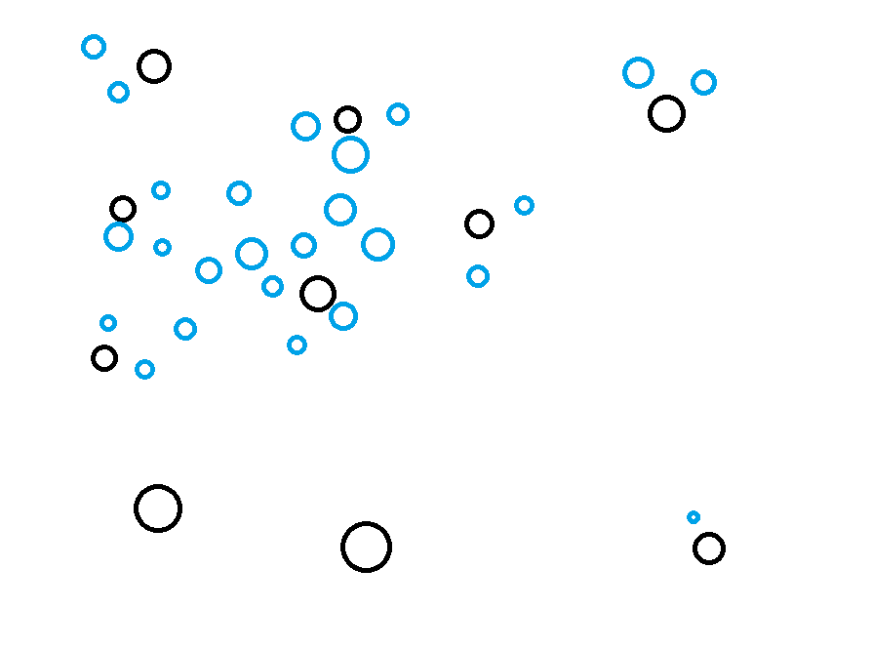

图 1‑2 第二代游戏原型的开发

如此类推，之后的游戏设计师如果要开发游戏，必然会学习和参考以往的优秀游戏原型。并制作出接近的游戏。而不会去参考已被历史证明失败的游戏原型。这样经过数次迭代。游戏的类型就会越来越靠近，游戏的小圈会越来越密集，形成一个“团”。而这样的”游戏类型团“，就像大质量的恒星一样，产生强大的引力场，吸引越来越多的游戏原型加入他们，最终会形成“黑洞”，牢牢地限制住设计师们的思维。笔者称这个理论为：“游戏的引力效应”。

这种现象在游戏史上也曾发生过。例如，著名游戏《DOOM》确定了FPS中的射击快感的地位。因此，之后很长一段时间，全世界的游戏厂商都模仿《DOOM》，来制作重视射击体验的FPS。而value的《half life》却证明了FPS不一定只需要射击体验，解密和叙事同样是FPS的重要设计点。游戏界也广泛认为，以《half life》的问世为序幕，FPS的发展进入了一个新时代。

就在电子游戏的设计不可避免地向“黑洞”坍塌的时候，一种全新的游戏类型——metagame出现了。游戏设计师们惊喜地发现，metagame是一种和之前的游戏所不同的，有“反引力”的游戏类型。因此，设计师们纷纷效仿这种设计手法。从2013年到2021年，几乎每年都会有大量metagame被设计出来。其中不乏很多优秀的作品。例如：

* 《君と彼女と彼女の恋》（2013年6月28日发售）
* 《Undertale》（2015年9月15日发售）
* 《心跳文学部》（2017年9月22日发售）
* 《Inscryption》（2021年10月19日发售）

这些作品无疑为metagame设计做出来重要的贡献。它们都是伟大的先驱者。但是这同样带来了另一个问题——metagame现在也在像它的前辈们那样，逐步凝结成新的“metagame团”。metagame自身也形成了一些设计的范式，因此有很多设计师错误地认为，当前的metagame就是metagame的真正形态。metagame的理论同样制约了其实践的发展。

近代metagame发展的同一化，是因为设计师对metagame的认识不够深刻所导致的。早期的电子游戏仅仅是作为一个娱乐化的商品出现。对于电子游戏而言，盈利才是其存在的根本原因，因此创新并不是首要目的。但是随着电子游戏的发展，电子游戏已经不能仅仅被视为娱乐品了。它所承载的艺术价值和文化价值已经引起了世界的关注。因此很多实验性的作品也不断被提出。metagame作为一个新型的游戏类型，它呈现出了与众不同的特点。我们不应该用传统的游戏的视角去分析，而是应该重新建立一套理论体系，去引导metagame的设计与发展。

## 国内外研究现状

国内外对于metagame的研究都处于非常早期的阶段。

国外对metagame的研究比较早，但是并没有广泛接受的理论。目前来看，对于metagame本体论研究是文章仅有一篇：《Metagames: On the Ontology of Games Outside of Games》。在此论文中，作者通过对metagame的归类，总结了5种metagame：

* 增加型metagame (Added metagame)
* 社交型metagame (Social metagame)
* 物质型metagame (Material metagame)
* 策略型metagame (Strategy metagame)0
* 规则型metagame (Rule metagame)

可以看出来，作者是参考了Garfield的理论，这是早期metgame最经典的定义。也就是“what you bring to a game, what you take away from a game, what happens between games,what happens during a game”。但是这正如笔者所说，这是早期的定义。在近代metagame的所指发生了改变，Metagame不仅仅可以指代一种超越游戏的方法，同样可以指代一种具体的游戏。因此国外的理论较为落后。

国内对metagame的研究更加少，笔者在知网进行搜索，发现对metagame所进行探讨的学术文献仅有1篇《基于情感体验的“元游戏”交互设计研究》.而此论文是站在综述的角度，来分析了metagame具有情感交互性的特征，这仍然是一种经验主义视角，仅在media层面探究了metagame的部分特征。并没有来揭示metagame的本质。因此这种研究方式必然导致了拆解不当的问题，也就是特殊现象被普遍化。例如，该文章中提出，metagame都具有前后画面突变的设计。实际上这仅仅是特殊现象，并不是普遍现象。同样的，即便当今几乎所有metagame都具有打破第四面墙的设计，我们仍然不可以去认为未来所有的metagame都具有打破第四面墙的设计。

同时该文章存在大量知识性错误：例如其文章第60页，称《undertale》的开发引擎为RPG Maker 2003，而实际上《undertale》的开发引擎是GameMaker Studio。另外在论文第53页，将metagmae的递归性理解为metafiction也是有问题的，metagmae的递归性是ludology视角下的，而metafiction是narratology视角下的。此外，论文66中提到的心流理论（Flow），也是存在问题的。心流理论强调的是玩家在能力与挑战所均衡时的沉浸感。而并不是期待感。足以说明，国内对metagame的研究尚且处于初级阶段。并没有提出建设性的理论。

在与metagame相关的元艺术与反设计方向，国内目前有三篇相关文章，分别是《关注“元艺术”》，《屈机、攻略、外挂：游戏与作弊的本体论》，《游戏设计中的反设计现象研究》。

这三篇文章的内容与metagame有相似之处。其中《游戏设计中的反设计现象研究》一文中，作者已经意识到了反设计现象具有自反性和超越性的特征，同时作者也敏锐地意识到了反设计中游戏设计师与玩家的身份将会变化。但是该文并没有捅破最后一层窗户。《屈机、攻略、外挂：游戏与作弊的本体论》一文中，作者意识到了游戏设计中的反游戏学（deludology）。但是并没有将反设计的理论拓展开来。

三者的文章都间接提到了metagame的设计，并分别总结了metagme的不同现象。但是三个文章都没有解决这些现象的原因。

## 目的和意义

随着游戏的发展，metagame已经可以视为一种独立的游戏类型。但是由于metagame的大量开发，导致了metagame逐渐被局限为一种特定的设计范式。而metagame本身作为一种“元设计”，这种设计范式是违背其本质的。因此，当今急需建立一套系统的理论来指引其发展。从而避免经验主义的陷阱。

本文的目的就是建立metagame的本体论来确定metagame的本质特征。并给出metagame的设计目的，来指导metagame的设计。同时，metagame不仅仅可以作为一个游戏类型，也是一种前所未有的设计理念。

Metagame的思想是用艺术学理论对游戏理论研究的一次大胆尝试，单单可以指导游戏设计，还可以为今后所有元艺术研究作为一次示例。metagame本体论和目的论的解决意义非常重大。如果能成功建立起游戏学的元游戏理论，就代表游戏学理论能够进入新的高度。

## 总结

综上所诉，根据当前的研究背景和现状，本文认为：不可以仅从游戏的形式系统和叙事系统来分析metagame，如果要把握meta game的核心，需要将metagame视为一种设计思想，以目的论的角度来分析。

# Metagame的理论研究

## 当代metagame本体论分析——对metagame本质的探究

Metagame的本体论问题，是Metagame的研究基础。metagame的定义在历史上发生过多次转变，不能一概而论。本文将Metagame划分为三种：

* 作为方法的Metagame
* 作为游戏类型的Metagame
* 作为设计思想Metagame

作为方法的Metagame会将Metagame视为一种游戏过程中的动作和额外的和活动。Metagame作为游戏类型时则

### 作为方法的metagame

作为方法的metagame也是metagame最早期的定义。早在1944John von Neumann和Oskar Morgenstern就已经在《Theory of Games and Economic Behavior》提出了metagames 的概念。但是这里的metagames 实际上是元博弈的意思。从元博弈（metagames ）发展到元游戏（metagame），已经是50年之后的事情了。2000年，游戏开发者大会（Game Developers Conference）上，万智牌的设计师Richard Garfield提出了元游戏的理论：“how a game interfaces beyond itself”。在这个定义下，metagame是指超越自身的游戏方法。他还对补充了metagame的关键点：

"what you bring to a game, what you take away from a game, what happens between games, [and] what happens during a game." [1]

这个定义的核心在于强调metagame是伴随在游戏过程的一个活动。

例如：

* 在一次拳击比赛中，A选手得知B选手左手受伤。因此比赛期间一直着重攻击B的左手。
* 某俯视角ARPG游戏中，玩家获得了一把枪，下意识便知道了点击鼠标可以开枪。
* 在steam平台游戏的时候，玩家看到右下角弹出一个弹窗，表明玩家获得某个成就。

拳击比赛中，A选手得知的信息超越了拳击比赛本身。而玩家知道鼠标可以开枪的这个知识，也并不是来源于游戏本身，可能是来源于其他相似游戏的积累，或者是听朋友介绍过。steam的成就系统并不属于游戏内部的机制。成就系统超越了游戏内部的设定，因此也是metagame 。很多游戏社区都会提供mod，这种自定义的mod也是对原先机制的超越行为，也属于metagame。

可以看出来，该定义强调的是玩家获得额外的信息，而超越到游戏内部。而目前作为游戏类型metagame却鲜有这样的设计。

在《Metagames: On the Ontology of Games Outside of Games》一文中。作者完整讨论了metagame的本体论问题，并提出了5种metagame方法：[24]

* 附加的metagame是指游戏之外的活动，如收集、交换、分享游戏相关的物品或信息。
* 社会的metagame是指游戏社区中形成的规范、习惯、价值观和信任关系。
* 物质的metagame是指游戏所依赖的硬件、软件、网络和其他实体资源。
* 策略的metagame是指游戏玩家之间的竞争和合作，以及对游戏平衡和优势的分析和利用。
* 规则的metagame是指由玩家创造或修改的规则，以改变或扩展游戏体验。（弱引导）

这种定义方式实际上是对原metagame的一种拓展。作者将凡是不属于游戏本身的事物都定义为metagame。这也是当前最为全面的定义。

### 作为游戏类型的metagame

#### 经验主义下的定义与问题

metagame本身只拥有其作为方法的概念。metagame作为一个游戏类型，是近年才出现的现象。在当今的metagame研究中，经验主义是主要的研究方法。经验主义是认识论中的一个观点之一，认为知识来源于感官。在metagame的本体论研究中，经验主义的研究方法是归纳法，通常会归纳总结大量metagame，并试图找出其共同特征。来依靠这些特征去定义metagame。

因此不妨列出一个表格，对5款最为知名的metagame进行研究分析。

表格 2‑1 metagame特征分析表

|  |  |  |  |  |
| --- | --- | --- | --- | --- |
|  | 叙事 | 美学 | 机制 | 音乐 |
| 《心跳文学社》 | 角色能意识到玩家的存在 | 前后有较大画面差异  有画面错误 | 多周目才能触发真结局  删除玩家存档  删除游戏自身 | 有故障音乐 |
| 《史丹利的寓言》 | 角色能意识到玩家的存在  有对游戏自身设计的反思 |  |  |  |
| 《传说之下》 | 角色能意识到玩家的存在 | 前后有较大画面差异 | 修改玩家的存档 |  |
| 《这里没有游戏》 | 角色能意识到玩家的存在 | 前后有较大画面差异  有画面故障 |  |  |
| 《邪恶铭刻》 | 角色能意识到玩家的存在 | 前后有较大画面差异 | 多周目才能触发真结局 |  |

因此可以得出结论，对于一个metagame而言，其特征可以总结如下：

* 叙事上使用元叙事，游戏的角色能认识到玩家的存在，也能意识到自己是游戏。
* 游戏会反思自身的设计。
* 游戏画面会发生较大的变化。会有有意制作游戏故障的画面。
* 多周目才能触发真结局。
* 会利用计算机游戏的特征，删除玩家的存档，或者创建文件夹等。

为了方便讨论，不妨定义这些特征为metagame要素。实际上虽然国内有meta要素的概念，但是meta要素并没有真的存在。[17]本文定义的metagame要素并不是普遍意义上的meta要素。

在metagame要素中，元叙事无疑是metagame的核心特征。国内一个普遍的结论认为：在叙事技巧上打破第四面墙的游戏就是metagame。这个观点最早是来自于机核网2015年11月9日的文章《超越游戏：当「Meta」遇见「游戏」 | 机核 GCORES》[4]。至此之后，就有多篇文献采用了相似的观点，将叙事打破第四面墙的游戏视为metagame。

这是一种不正确的归纳。局部特征必然不能推导出整体。具有元叙事的特征并不是metagame的充分条件。就好比，所有的人类都有两只手臂，因此有两只手臂的生物都是人类。这种推论是无法成立的。例如《超次元游戏海王星》（超次元ゲイム ネプテューヌ）中，主角就经常会说出一些”meta“的话。在开场剧情时，主角周围都是黑色的远景，只有她拥有彩色立绘，她就会吐槽：

“*好黑。漆黑一團啊，這裡是什麼地方?*

*不過,唯獨我很亮，就像全身塗滿了螢光染料一樣。*

*這就是主角光環！開個玩笑啦~*”



图 2‑1 《超次元游戏海王星》截图

该游戏虽然具有了打破第四面墙的叙事技巧，却并没有玩家会认为《超次元游戏海王星》是metagame。除了《超次元游戏海王星》之外，拥有类似OOC（Out Of Character）现象的游戏非常之多。但是并不是所有拥有OOC现象的游戏都被认为是metagame。因此不能认为拥有元叙事的游戏就是metagame。

另一方面，元叙事也不是metagame的必要条件。经验主义下的结论总是具有偶然性。不论得到了多少次相同的结论都无法判定特征的必然性。虽然现在知名的metagame都具有元叙事的特征，但是无法保证未来的metagame也具有元叙事的特征。

还有一种观点认为，metagame要素的数量会影响metagame的判断。只要有足够多的metagame要素，就是metagame。

这种观点也是无法成立的，例如著名的metagame《海猫鸣泣之时》（うみねこのなく頃に）实际上只有打破第四面墙这一种metagame要素，但是却被广泛认为是metagame。而拥有对游戏行业反思以及OOC等多个特征的《超次元游戏海王星》系列却并不是metagame。除此之外，metagame要素的数量本身是难以评判的。我们无法精确地数出《心跳文学部》（Doki Doki Literature Club!）到底有多少metagame要素。因此通过metagame要素的数量判断metagame也是不可取的。

因此通过经验主义得出的metagame要素实际上是没有实用价值的。metagame要素既不是metagame的充分条件也不是必要条件。

#### 理性主义下的定义与问题

和经验主义不同，理性主义更侧重于演绎法。往往从一个公理出发，推导出结论。

首先提出公设1：metagame的前缀 *meta-* 源于希腊语前置词与前缀“μετά”，意思是“超越“，以及自我参照、递归的涵义，以及形而上学的一种类比。[3] 除去形而上学，meta-前缀代表着两个含义：

* 超越，之后

超越A的事物，或者是在A之后的学科。例如Metaphysics就是“在自然学之后”的学科。

* 递归

该递归是指关于A的A。例如，一部拍摄电影的电影就可以叫做metafilm。最典型的例子就是HTML语言中的meta标签了。meta标签是提供元信息（meta-information）的标签。而元信息实际上就是关于信息的信息。

据此公设1得到定理1：拥有超越性或递归性的游戏是metagame。

由定理1得到定理2：拥有超越性的游戏是metagame。

由定理1得到定理3：拥有递归性的游戏是metagame。

公设2：游戏可以理解为一个形式系统，这种视角被称为游戏学。游戏也可以根据内容理解为一个叙事系统，这种视角被称为叙事学。

由公设2和定理2得定理4：在游戏学视角或叙事学下具有超越性的游戏是metagame。

由公设2和定理3得定理5：在游戏学视角或叙事学下具有递归性的游戏是metagame。

由定理4得定理6：在游戏学视角下具有超越性的游戏是metagame。

说明：对游戏的形式系统的超越对应着对计算机游戏特征的利用。例如《心跳文学部》中，莫妮卡会禁止玩家存档，并删除游戏。像这样具有超越了游戏原来功能和设定的系统的游戏就是metagame。

由定理4得定理7：在叙事学视角下具有超越性的游戏是metagame。

说明：对叙事学可以理解为游戏内的角色或某种机制做出了超越其设定的行为或者超出了其游戏引导的内容。例如《ゼルダの伝说 梦をみる岛》中，玩家如果和NPC“天天”对话，“天天”就会告诉玩家：“选择重新挑战就能从最后保存的地方开始游戏。但听说如果是在迷宫，就得在入口重新开始。不过，我还只是个孩子，完全搞不懂这些是什么意思呢！”很明显，对于一个NPC来说，在设定上是无法理解保存等功能的，这些语句超越了游戏本身，因此属于metagame。除了游戏角色超越到现实，需要游戏玩家通过自身的现实经验，做出不符合游戏内设定的行为的游戏也是metagame。也就是说，这种超越是现实的玩家超越到游戏中。例如，《Five Nights at Freddy's》中，提供了很多谜题。这些解密的手段需要玩家依靠现实中的方式来解开。因此也是一种metagame。这种超越，和作为方法的metagame类似但是不同。虽然这种游戏机制同样运用到了作为方法的metagame，但是这种方法是游戏允许玩家做的，本身也是游戏的一部分。也就是说该机制本身需要是游戏设计的一部分。

由定理5得定理8：在游戏学视角下具有递归性的游戏是metagame。

说明：当递归作用于游戏的形式系统时，体现为创建或者修改子游戏（sub-game）[2]。《星露谷物语》（Stardew Valley）中，玩家也可以在游戏中玩到游戏的游戏《草原大王》。《草原大王》是游戏中的游戏，是原来游戏系统中的子系统，因此我们可以称之为metagame。游戏中动态产生新的子系统，也可以认为是递归。除此之外，游戏前后机制的转变也可以理解为对游戏形式系统的递归。例如《传说之下》（undertale）中，前期的游戏是RPG游戏，在遇到boss小花之后，游戏机制会发生转变，变为弹幕战。这种子机制本身也是游戏机制是一部分，是机制的机制。

由定理5得定理9：在叙事学视角下具有递归性的游戏是metagame。

说明：叙事学的递归包含多个含义。可以理解为游戏的角色在叙事结构上是自身叙事的一部分。例如《这里没有游戏：错误维度》（There Is No Game: Wrong Dimension）中，游戏的角色就是游戏本身。也可以理解为游戏本身描述了游戏文化和设计本身。例如《进化之地》（Evoland）中，这个游戏本身就是描绘游戏发展历史的。《史丹利的寓言》（The Stanley Parable）中，反思了游戏设计中玩家的选择问题，游戏的核心就是对游戏文化的思考。《超次元游戏海王星》中，角色都是现实中存在的游戏机为基础设计的。

通过理性主义所定义的metagame非常全面，几乎可以涵盖所有的metagame。但是该定义也存在两个问题。

* 该定义包含的范围过于广泛，和经验相违背。
* 该定义使用了属加种差法，而属加种差法本身存在问题。

经验主义是以经验为基础的，其结论只需要存在反例就可以证伪。正如同在上文中反驳元叙事和metagame具有相关性一样。而理性主义则是建立了独立于经验的理论体系，如果和现实经验违背，则说明是现实经验的问题。现象需要服从理论。

也就是说，理性主义定义了非常广义的metagame，以至于很多仅仅包含metagame要素的游戏也可以被定义为metagame。所以这种定义虽然可以描述metagame，但是过于宽泛。

其次经验主义使用了属加种差法，利用了一个特性外加游戏来定义metagame。例如，metagame是一种拥有超越性或递归性的游戏。但是属加种差法本身存在问题。

* 对于一个完全未知的主语metagame，我们只能通过谓语来了解主语。这会限制主语的概念的范围。我们对metagame的了解只能限于游戏。
* 我们无法得知，metagame的概念是否是游戏概念的子集。
* 对于最高的类概念，“属加种差”无法下定义。我们无法得知metagame是不是一个最高的概念。
* 我们对谓语的概念了解不足。虽然可以用游戏定义metagame，但是游戏是什么？这种概念我们仍然无法得知。
* 我们无法验证超越性或递归性是否可以划分出metagame。也就是说我们无法得知metagame是否仅有这两个特点。

因此在理性主义下的定义仍然无法令人满意。

#### 游戏边界的不可言说性

上文中，无论是经验主义还是理性主义的定义都或多或少存在问题。实际上这并不是经验主义和理性主义的问题，metagame的定义本身就不可以确切定义。

仅从经验出发得到的定义，只能描绘游戏的现象，而不能描绘其本质。经验来源于现象，现象是静态的，得到的定义也仅仅是当前现象的定义。而metagame的本质是运动的。不可以通过静态的片面的定义来把握运动的罗格斯。而理性主义所建立的定义同样也是宽泛的，没有真正的定义metagame。因此，把握metagame的确切定义本质上是不可能的。

不妨做一个思想实验来验证上述结论：

假设metagame已经拥有了一个极其完美的定义，可以精准描述当今时代的任何一个metagame。那么是否就说明今后永远都不会出现新类型的metagame了？如果出现了新的游戏，玩家仍然认为它是metagame，那么这个定义是否还正确？

这种现象在艺术领域很常见。在20世纪之前的艺术流派都是美学的，但是很多后现代主义的艺术家为了彰显其反美学反艺术的思想，制作出了很多反艺术反美学的作品。但是我们还是把他们的作品叫做艺术。例如达达主义艺术家[马塞尔·杜尚](https://zh.m.wikipedia.org/wiki/%E9%A6%AC%E5%A1%9E%E7%88%BE%C2%B7%E6%9D%9C%E8%B1%A1)在一场艺术展出时制作了一反艺术作品《泉》，用来嘲讽拒绝约定俗成的艺术标准。然而这件作为达达主义代表作的反艺术作品，现在已经成为了现代艺术的代名词。



图 2‑2 达达主义代表作《泉》

这个现象在游戏业内也发生过。Roguelike游戏自从《Rogue》诞生后就热度不断，一直是游戏行业的重要分支。随着Roguelike的发展，人们却逐渐发现一个问题。那就是Roguelike到底应该如何定义？看到一个游戏如何判断它是否是Roguelike？因此，2008年的国际Roguelike开发大会（International Roguelike Development Conference）上，参会者们提出了著名的“柏林诠释”（Berlin Interpretation）。

柏林诠释和之前的定义不同，它非常的精确，全面。是在当时是对roguelike最权威最详细的定义。但是很快的，随着时代的发展，计算机技术不断迭代。柏林诠释定义Roguelike都是回合制的，而现代的Roguelike几乎都是即时制的游戏。这就意味着，柏林诠释已经失效了。我们的定义无法预测未来的情况。也就是说所有的定义只能归纳总结当下的特征。定义是静态的，而事物是运动的。所以，我们无法仅仅从现象来把握事物的本质。

对于metagame的边界，是难以探求的。因此奥古斯丁才会说：“你问我时间是什么？如果你不问我，我感觉自己还知道，你一旦问我，我就茫然无知了。”维特根斯坦的家族相似的理论说明了这种情况的原因。

家族相似理论认为：范畴的成员不必具有该范畴的所有属性，而是AB、BC、CD、DE式的家族相似关系，即一个成员与其他成员至少有一个或多个共同属性。范畴成员的特性不完全一样，他们是靠家族相似性来归属于同一范畴。而范畴没有固定的明确的边界，是随着社会的发展和人类认知能力的提高而不断形成和变化发展的。

对于家族的定义，我们难以找寻其边界。子女和父母是一个家族，加上爷爷奶奶同样是家族。在此基础上增加外公外婆，同样是家族。随着家族人数的变多，我们越来越难以找到家族的边界。因此维特根斯坦在《哲学大全》中提到，游戏的定义本身就是不可言说的。而凡是不可说的，我们就应该保持沉默。我们是无法真正的找出metagame的定义的。

#### metagame本质特征的分析

在文学理论中，文学家们也曾遇到过同样的问题——如何定义文学？最终，埃勃拉姆斯在《镜与灯》提出了文学的四要素，解决了这个问题。如果一个作品满足了这四个要素：世界，读者，作者，作品，就可以称之为像文学。

对于文学的定义无法直接得到，但是可以通过拆解其本质特征来判断一个作品是否接近文学。同样的，也可以使用这个思维方式来分析metagame。在研究metagame的时候，并不一定要精确找到其边界，只需要找到其关键特征就可以了。我们不能直接说一个游戏是不是metagame，而是应该分析它是否拥有metagame的特征，来判断其像不像metagame。比如《你和她和她的恋爱。》就很像metagame。而《帝国时代3》（Age of Empires III）就不像metagame。

因此，找到metagame的特征是metagame的本体论的重点研究问题。对其特征的探求应该结合经验主义和理性主义。需要明确特征同样是动态的，是会随时代发展而变化的。

##### （一）对游戏系统的超越——对魔法圈的模糊

在上文中，通过理性主义得到了metagame的两个核心点。超越和递归。实际上将游戏视为一个系统的时候，超越和递归的本质都是对魔法圈的模糊。

魔法圈（Magic Circle）这个定义最早可以追溯到荷兰历史学家Johan Huizinga的《Homo Ludens》一书，Huizinga在这本书中提到了Magic Circle（魔法圈）这个概念，称：”所有的玩乐都会在一个游戏场所中进行，这个场所是预先在物质上或精神上被划分的，“魔法圈”和竞技场、牌桌、神庙等一样，就是这样的场所，其被赋予特殊的规则，临时地从现实世界中被划分出来，并专门进行这种行为。”

魔法圈就是玩家进行玩乐的场所，游戏的所有过程都发生在这个圈内。一旦离开这个圈子，玩乐就会结束。这个定义虽然看似分割了玩乐和非玩乐的边界，却没有定义划分边界的方法。也就是说，魔法圈的“半径”无法定义，甚至无法判断是否存在魔法圈的边界。因此Eric Zimmerman和Katie Salen对“魔法圈是否是封闭的”的问题从三个层面进行了论述，即机制、文化、玩乐。她们认为魔法圈在机 制层面分割现实世界与虚拟世界，但在文化与玩乐层面也许是部分开放的。[22]

正是因为魔法圈的可协商性，才使得metagame得以产生。2009 年Steven Conway在《A Circular Wall? Reformulating the Fourth Wall for Video Games，2008》一文中将打破魔法圈的方式分为两种：一种是魔法圈的“扩张”；另一种是魔法圈的“收缩”。同时，他认为，魔法圈的扩张和收缩就是打破第四面墙的本质。[20]

实际上魔法圈的扩张和收缩不仅可以导致第四面墙的打破，也是metagame的本质特征。正如Eric Zimmerman和Katie Salen的研究，魔法圈的封闭性问题需要借助游戏系统来研究，魔法圈的扩张与收缩本质上是游戏系统开放和封闭导致的。

tephen W.Littlejohn在《Theories of Human Communication》一书中，将系统划分为四个部分。[6]

* 对象（Objects）：指的是系统中的各个组成部分
* 属性（Attributes）：也就是系统和对象的属性
* 内部关系（Internal Relationships）：对象之间的关系
* 环境（Environment）：这个系统的上下文。

以《象棋》为例。象棋的规则可以描述为一个系统。

* 象棋的对象可以描述为其各个棋子。
* 属性则是各个象棋的名称，以及其运动方式。例如象，这个棋子的名字叫做象，颜色是黑色。运行方式是走田字格等等。
* 内部关系很类似于MDA理论的dynamic。表明当前各个棋子之间的制约关系。
* 环境则是体验系统。

这种描述可以被称为“形式系统”（Formal system）。《rules of play》中将游戏系统划分为了三个层次：

1. Formal system：包含游戏的规则和数理逻辑。例如《国际象棋》的规则逻辑。
2. Experiential system：玩家在游戏中的体验。
3. Cultural system：游戏所蕴含的文化。例如《国际象棋》中的棋子代表的文化形象。

这三种系统是同时存在的。对于一个游戏来说，并不是只有规则的。交互和叙事同样重要。因此我们将Formal system进行改造，设计为游戏系统（game system）。



图2.3 游戏系统

* 一个游戏系统有多个对象，比如技术，叙事和机制。
* 游戏系统的属性可以理解为各自的职能，例如叙事系统负责游戏内的剧情引导。
* 游戏系统之间是互相支持的。例如技术系统会为机制系统提供增减HP的API。
* 游戏环境是Experiential system。

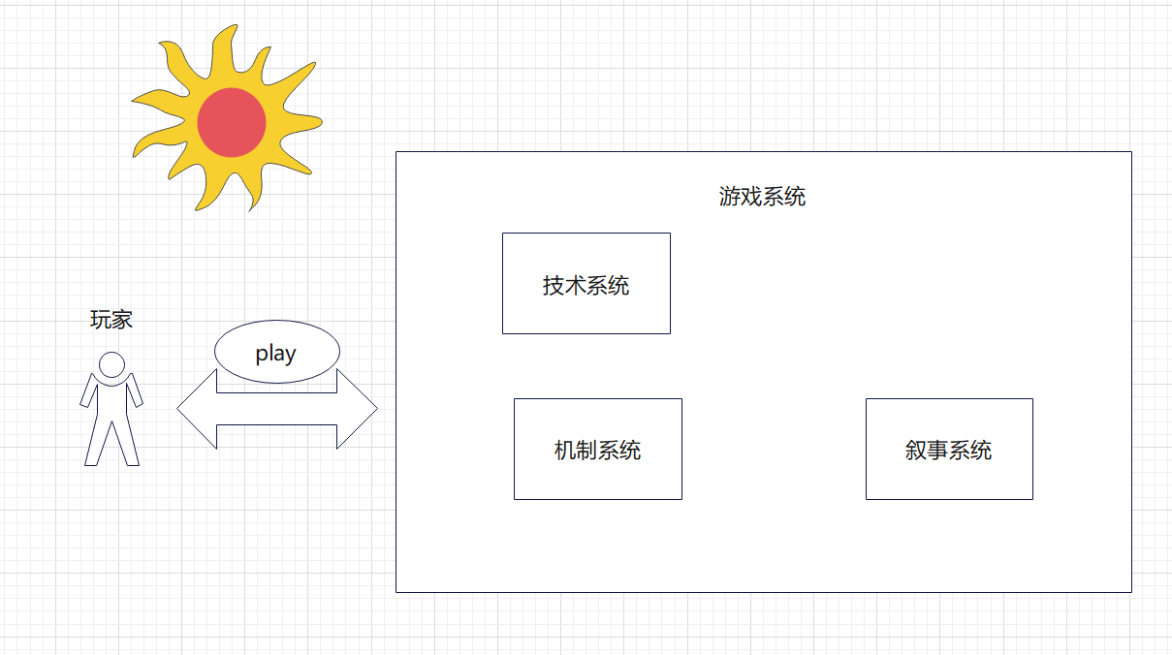

图2.4 一般游戏的形式系统图

上图是一般游戏的结构，可以看到play是发生在玩家和游戏之间的。本图的设计参考了《situation game design》。将game player rules 和play作为研究的主体。19在一般的游戏中，形式系统是封闭的。

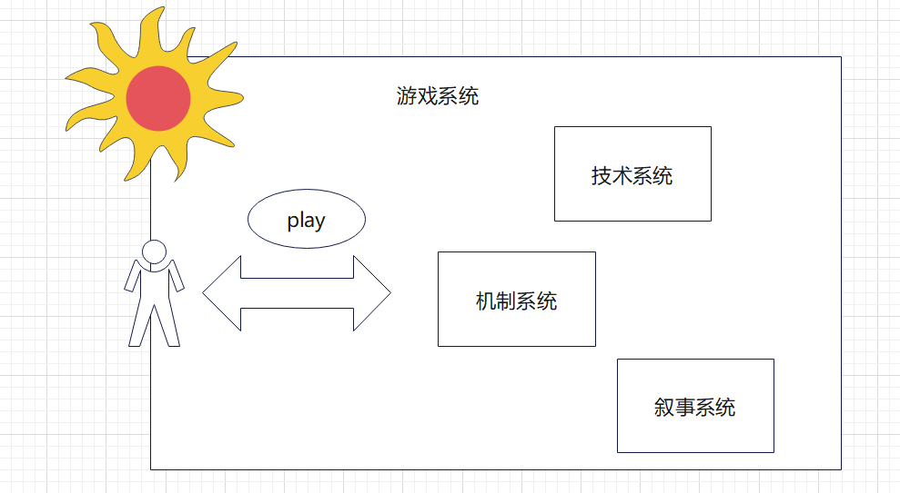

图2.5 metagame的形式系统图

在metagame中，游戏的形式系统边界是模糊的，玩家和外界环境都会参与到游戏系统中，并不一定是封闭系统。

在游戏系统的视角下重新评估metagame超越和递归的特征时，就能看到更为精确的定义。当叙事系统采用了metafiction的技巧时，书中的文本直接和玩家进行了交互，这就是对原系统的超越。metafiction将玩家也拉入到了游戏的叙事中，让玩家思考、参与游戏。这种超越是由内向外的。当玩家将自身的知识代入游戏系统中的时候，同样也会超越原先的系统。例如游戏的mod就是一种metagame。这种超越是由外向内的。

在递归中，同样也可以和系统发生信息交换。当游戏的子系统是玩家所创建的时候，游戏就会和玩家发生信息交换。或者游戏创建的子系统包含玩家的时候，同样会发生信息交换。也就是说，实际上对于metagame而言，与玩家和游戏环境的信息交换是其形式上的本质特征。因此，我们可以总结该特征：

* 游戏系统中某一个子系统和外界某一个对象发生了信息交换。
* 该外界对象同样是游戏的对象。

这两个特征就是魔法圈模糊的特征。无论是扩张还是收缩都会导致形式系统的开放。魔法圈的扩张，将外部系统带入到了游戏系统之中，让信息从外部系统流向了游戏系统；而魔法圈的收缩造成了玩家与游戏的割裂感，使玩家意识到游戏的存在，使得信息从游戏系统流向了外部系统。

##### （二）对期待视野的超越——对规范性的打破

在游戏叙事中，metagame的核心特征体现为期待视野的超越。

“期待视野”（horizon of expectation）是西方接受美学视阈下以读者为主体，以艺术作品接受者审美经验为核心而提出的艺术概念。指在文本接受过程中，接受者对于艺 术作品的理解视野是受接受者的潜在审美期待影响的，而这种审美期待是由接受者的基 础知识架构、文化背景、欣赏水平、自身素养、生活状态、以及阅读先前作品积累的经 验等因素共同构成的。期待视野为接受者确定了一种潜在的感知定向，在某种程度上， 接受者在阅读作品前就已经预先决定了他的阅读结果。[22]

打破第四面墙之所以在metagame中显得如此重要，就是因为这种技法是期待视野中最为直观的表达。游戏先构造了一个前游戏叙事层，利用叙事诡计让玩家先以为游戏是一个普通的游戏。之后再告诉玩家，游戏NPC可以意识到玩家的存在。这些NPC是不可能意识到玩家存在的。但是正因为期待视野的存在，NPC得以超越了自己的设定。因此对于玩家来说，是否真的超越到现实并不重要，重要的是对自己规范性设定的超越。

对期待视野的超越常见的有如下操作：

* 超越游戏内的设定

例如《你和她和她的恋爱。》中，女主角曾根美雪超越了自己的设定。虽然站在玩家的客观角度，曾根美雪是没有真正打破第四面墙的，也没有真正超越自己的设定。但是她超越了作者为她构建的规范性环境，超越了玩家在先前游戏积累的期待视野。

* 超越玩家的常识

例如《这里没有游戏：错误维度》中，虽然旁白一开始就宣传自己知道玩家的存在，但是这种设计本身超越了玩家的知识架构和认知水平。因此也是对期待视野的超越。同样的，类似于《史丹利的寓言》这样具有自我反思的游戏，本质上还是超越了玩家的期待视野。

## metagame的目的论分析—新思想的提出

### 作为思想的metagame

在上文，我们讨论了metagame的定义问题，但是并没有解决metagame为什么会诞生的目的论问题。

Metagame的诞生是带有目的与意义的。正如上文所说，由于“游戏的引力效应”，游戏的类型越来越接近，创新游戏越来越少。从而产生了一种思想——打破传统游戏的束缚。

在这种思想下，作为游戏类型的metagame才会被开发出来。实际上是先有了metagame的思想，才有了实践。当越来越多的metagame诞生后。Metagame自己也形成了一种新的束缚。这种隐式的模糊的思想已经无法满足和指导当代的metagame了。因此本文提出将metagame思想单独分裂出来研究。

上文讨论了metagame的定义只能描述当前的现象，而不能把握本质。因此通过研究作为思想的metagame可以完成本体论到目的论的转向。所以在讨论作为思想的metagame时，需要解决的问题不再是metagame是什么，而是为什么要设计metagame，metagame带来了什么的问题。

作为思想的metagame是一种动态的活跃的概念。它不应该被以任何形式的规则所束缚。它代表着对自我的超越的设计理念，任何的束缚都会严重阻碍metagame的发展。最代表的例子或许就是不良学生的刻板印象了。最早期的不良学生为了打破学校的规则会进行烫头，抽烟。随着这种行为的刻板化，现在一个不良学生不去烫头抽烟的话，反而会被人说不像。不良学生们为了反抗规则，自己创立的规则，现在反而成为了新的规则。

### Metagame的反传统性

作为思想的metagame，其最为重要的特征就是后现代主义的反传统性。

游戏《传说之下》中拥有LV的设定，在传统游戏中，LV往往约定俗成为等级的意思，等级越高，玩家角色就越强大。而《传说之下》中仍然延续了传统RPG的设计，即等级越高，越难被伤害。同时增加了新的设计，LV不再代表等级（level），代表着“Level of Violence”，即“暴力等级”。它是一个衡量人们对他人关心程度的指标，也是一个衡量人们灵魂是否残忍的指标。这个是与传统游戏所不同的，而作者利用叙事诡计，没有直接告诉玩家真相，而是利用玩家的思维惯性，等到最后才告诉玩家真相。这种叙事完全基于反传统的设定。

metagame的核心设计总是基于这一个点展开。对于metagame来说，其外在的形式结构并不是其核心。其反传统才是真正需要表达的核心。形式结构不过是其表达反传统的一种方式。而metagame之所以拥有反传统的特性，是因为其本身就是后现代主义的一种思潮。metagame这种设计思想的出现，本质上是为了抵抗传统游戏的meta-narrative。例如，在传统的视觉小说中，女主角的形象和身份总是提前被确定好。而在《心跳文学部》，作者巧妙地将女主Monika塑造为争取自己爱情的奋斗者形象，讽刺了那些传统的galgame的老套情节。《传说之下》的作者同样也厌倦了传统RPG的设计，他不希望玩家和怪物一定要成为一种敌对关系，他希望制作一款能够和怪物结成好友的游戏，便制作了《传说之下》，让LOVE成为游戏的核心思想。

这种对传统游戏定势思维的反抗就是metagame的核心思想。这里还需要阐述，metagame是后现代主义的充分条件，并不是必然条件。metagame是后现代游戏设计中的一种设计思路。metagame并不代表着后现代主义。metagame作为一种游戏设计的思想，追求的是打破一切固有的束缚。是一种彻底的解构主义思想。如果将metagame和后现代主义完全绑定，本身就会限制其发展。我们之所以要推崇解构主义，是为了打破罗格斯中心主义的束缚，永恒地探求游戏的新表现形式。而并非仅仅像上文那样确定一个静态的形式定义。例如RPG游戏一定要有HP和等级的设定。这时我们设计了新游戏并没有HP和等级的设定。然后我们将其重新推崇为真理。这种反罗格斯中心主义本身还是一种罗格斯中心主义。因此metagame要表达的是对系统解构的打破。是一种永恒的先锋。

### 对景观社会的反叛与对meta narration的解构

正如前文所言。游戏作为一种商品，本身需要承担商品价值。在21世纪的到来之后，一切事物都变成了景观，社会也进入了景观社会。游戏自然也变成了对景观社会的表征。 游戏在传统意义上来说，是一个商品，是消费品。作为消费符号，游戏产品的最终目的的售卖。而衡量其是否适应市场的根据就是销量和利润。因此游戏开发商会更执着于追求眼前的利益和可观测的利益。这也是文章中开头所提到的“黑洞效应”的原理。

不妨假设这样一个场景：某个玩家得到了一个机会，100%获得1000元钱，或者50%获得2000元钱。那么应该选择哪个？

虽然两个选择的期望是一样的，但是人们都会倾向于选择概率更确定的低收益选项。这也是为什么开发商都会开发较为传统的游戏。开发传统游戏虽然收益较低，但是收益稳定。开发创新游戏虽然有可能获得高收益，但是在获得收益前有更高概率失败。因此很少有游戏开发商会选择创新游戏。因此新的游戏都会被”引力“所吸引，以获得最稳定的收益。这样做出来的游戏并不一定优秀，但是一定不会太差。因此Chirs才会说，游戏的发展正在往深度发展，而不是广度。[19]

metagame是对景观社会的反叛。开发者们关注的重点又回到了“人”本身，而不是收益。可以注意到这样一个现象：对于传统游戏来说，我们往往会记住其开发商，而不是作者。而对于metagame，我们更容易记住其作者的名字。人与人的关系，玩家与游戏的关系不再和利益所绑定。

同时这也是对meta narration的解构。在工业革命之后，福特发明了流水线工艺。工作被拆解为了若干的部分。传统的社会开始步入现代化。这也导致了个人的思想在现代化中的弱化。在现代性社会中，我们往往不会强调具体的人，而是强调宏大的集体。例如，我们谈论起《塞尔达传说》（ゼルダの伝説）系列的时候，往往会提及宫本茂等设计师。但是实际上《塞尔达传说》是由数百人的合作下完成的，这时其它人就会淹没在以宫本茂为首的集体主义光环下。metagame解放了这种集体主义下的宏观叙事。强调去中心化，强调每个开发者自身。

这种思想的变化也是基础游戏引擎技术和ai技术的发展所导致的。传统游戏中，制作一个电子游戏的成本非常高昂。制作一个电子游戏的工序大致上就可以分为：游戏策划，游戏客户端开发，游戏服务器开发，游戏美术，游戏运营，游戏音乐音效等职位。几乎没有人可以同时掌握这些技术，这使得艺术家想要独立开发游戏变得几乎不可能。因此只有带着商业目的的开发商才能够完成电子游戏的创作。这就导致了个人开发者没有足够资金来开发独立游戏。

随着游戏引擎和ai技术的不断发展，开发游戏的成本越来越低。当代的开发者不到一年就可以熟练掌握unity引擎和ai绘画，在宣发上也可以依靠各个网络平台来发布。相较于之前的开发者来说，门槛下降了很多，因此这给了个人开发者们去创作的可能性。

metagame除了解构了开发商，开发者和游戏之间的meta narration之外，metagame同样解构了游戏设计本身的meta narration。但是要注意，metagame对于meta narration的解构并不能简单理解为对传统游戏游玩形式的反叛。仅在formal system角度来看的话，几乎所有游戏都做出了自己的创新。例如RPGMakerMV引擎提供了非常具体的RPG开发模板。开发者自我发挥的地方并不大，但是所有开发者都或多或少对RPG的机制做出了自己的改进。

因此metagame所反抗的meta narration并不是单纯反抗其机制。metagame并不是期望建立一个新的设计体系，而是希望彻底的解构。例如，早期的RPG游戏往往采用像素风。这是因为当年的显示技术不够发达，只能显示像素点。但是，这并不意味着RPG游戏一定要是像素风。因此，现代主义者会认为，我们应该抛弃固有的传统，永远追求新的技术，使RPG彻底摆脱像素风。但是这并不是metagame的解构方式。对于metagame来说，RPG的画风应该与其解构，可以使用像素风也可以不使用。完全摆脱固有传统，同样会构造新的传统，因此我们只需要完全解构固有机制的关系即可。

### 玩家与游戏权力结构的改变

因为metagame解构了meta narration。因此玩家，游戏和开发者的权力结构也发生了改变。在传统游戏中，有三个权力主体：消费者、游戏、开发商。

开发商开发电子游戏，消费者消费。电子游戏是开发商和消费者之间的媒介。因此实际上玩家和开发商的关系是建立在电子游戏之上的。玩家不能复制并售卖游戏。开发商同样不能售卖未完成品和虚假商品。而这里最为特殊的地方在于玩家和电子游戏的关系上。

玩家拥有对电子游戏的权力，游戏同样拥有对玩家的权力。这种权力是网状且双向的。玩家作为电子游戏的拥有者，可以摧毁游戏，或者修改游戏的数据。而游戏同样需要玩家遵循其游戏规则。这种对规则的遵守本质上是一种规训。

游戏中，玩家需要时时刻刻接受规则。例如《黑暗之魂》（Dark Souls）系列，这个游戏的难度比价高，玩家通常会面对高难度的敌人。在游戏中，非常容易死亡。每次死亡之后，游戏就会给予一定的处罚。让玩家记住失误的操作。经过长时间这样的往复之后，玩家就会得到知识。了解到对某个敌人的战斗方式。而这种学习实际上就是由规训所引发的。游戏的惩罚目的，不在于强调游戏的主权。而是让玩家学习到知识，遵守规则。这种规训实际上就是活性约束（active constraint） ，游戏之所以产生游戏性就是因为具有活性约束。因此，玩家虽然受到了游戏的制约甚至惩罚，却还是乐此不疲地进行游戏。

若玩家不遵循游戏规则，对玩家的惩罚则是隐晦的。那就是获取知识总量的减少。以RPG游戏《勇者斗恶龙》（Dragon Quest）系列为例，若玩家按照游戏设定的流程和经验梯度来游玩。在面对boss战的时候，就必须采用很多战略，或者花费时间去地图探索完成支线任务。这种时间的花费势必会有产出。这种产出就是知识。

如果玩家并没有按照游戏的设计去游玩，直接修改了游戏的数据。那么相比之下就没有必要去研究战术，也没有必要来升级。玩家获取的知识量就会减少。而metagame中，玩家本身和环境本身就是游戏的一部分。玩家获取知识的来源并不局限于游戏的本体。因此这种知识的规训被打破了。例如《心跳文学部》中蕴含了很多隐藏的机制，需要玩家利用自己的知识来解包游戏，分析图片灰度变化等操作。当破解谜题的玩家将他的发现发布到社区的时候，其他玩家并不会认为这是一种减少知识的行为。因为这些知识并不属于游戏本身。玩家从游戏自身获得到的知识总量没有减少。反而会有玩家认为这是一种增加了知识的行为。Metagame将权力回放给了玩家。玩家不再单纯是游戏的接收者，开发者也不再是单纯的开发者。正是由于魔法圈的模糊性，导致玩家，开发者与游戏之间的关系模糊化了。

从根本上来讲，这种权力结构改变的原因是play的形式发生了变化。在传统游戏中，play发生在魔法圈中。玩家和游戏的界限较为清晰。而metagame模糊了play的边界。例如我们在游玩“老鹰捉小鸡”的时候，总需要先找玩伴，先决定谁是老鹰。在电子游戏中，就更为明显了。我们在进入游戏的时候，往往要先打开软件，进入全屏状态，营造一个游戏的空间。游戏的魔法圈塑造是如此重要，以至于windows操作系统都提供了免打扰模式。

metagame进一步模糊了魔法圈的边界。游戏的形式不再确定和规范化。也许电脑桌面就是游戏，也许网页就是游戏。游戏的魔法圈扩大且模糊，游戏社区本身也变成了对游戏的延伸，玩家在不知不觉中进入了游戏的状态。游戏社区所获得的信息，不再与游戏的知识所割裂。游戏社区的成员本身也变成了NPC的一部分，新的信息反而促进了游戏知识的传播。除此之外，很多社区都会有同人作品和游戏mod，这种作品模糊了游戏开发者和玩家的边界。玩家并不一定仅是玩家，开发者也不一定仅是开发者。任何人都可以来开发或者游玩游戏。

因此游戏的知识不再确定化。按照《Situration of game design》所说，Situration不再被消耗殆尽，活性约束（active constraint）会不断产生。[18]只有在一个游戏情景中，有一定数量活性约束，玩家才可能获得游戏性。但是玩家一旦破坏了游戏的规则，使用作弊的手段获得了游戏数据，就会大大减少一个情景的可游玩时间。这就意味着游戏的可玩性会下降。而metagame却产生了源源不断的活性约束，这也是为什么像《Warcraft III》和《Minecraft》这样的游戏能经久不衰。

### 通过反设计进行自我反思

上文提到了metagame反设计的特点。反设计的设计本质上是为了进行自我反思。例如《史丹利的寓言》中，游戏会要求玩家按部就班地完成一系列无聊的指引。这些指引本身是无聊和反设计的，但正是反设计的存在，游戏旁白才可以来质问玩家，这一切真的是值得的吗？让玩家对游戏设计本身进行反思。

反设计的形式多样，但是其核心目的都是表达对自我的反思。这个反思可以是对自我的反思，也可以是对宏观游戏的反思。例如《你和她和她的恋爱。》中，曾根美雪会操控玩家的选项。设计了选项而不让玩家使用，就是一种反设计。但是这种反设计反而促进了玩家对游戏的反思。而像《史丹利的寓言》那样对自我的批判则是对自我的反思。虽然其反思的层次不一样，但是本质上都是对自我的反思。

Metagame之所以需要反设计，是因为元艺术本身就是具有带有自我指涉、自我认知、自我反思、自我呈示指向的艺术表达。[23]而通过反设计，可以有效的表达这种自我反思。因此metagame中反设计现象才会如此常见。

### 对审美的改造

上文提到了metagame会有新奇感。但是并未探讨这种新奇感的来源。这种新奇感来源于metagame对现代主义审美的改造。在游戏时会产生审美体验，metagame重新改造了现代主义的审美，因此会产生新的审美体验。

实际上游戏和美学有着非常紧密的关系。游戏一直是美学上一个非常重要的范畴，从古希腊开始，游戏就已经同人们的哲学思考联系在一起 了，赫拉克利特和柏拉图都谈到过游戏。另外 ，游戏还在维特根斯坦 、海德格尔、伽达默尔 、德里达等人 的思想中一再出现。[7]

游戏活动本身就会产生审美体验。实际上在进行游戏活动的时候本身就是一种审美活动。游戏是一种审美方式。人类追寻美是一种本能。而游戏是一种审美活动，这种过程中自然而然产生美。人类因此也自然而然的去进行游戏。进行游戏一定会进行审美活动。而进行审美就会产生审美疲劳。审美疲劳是美学中的一个概念。既然游戏是可以产生美的行为，那么必然会发生审美疲劳。审美疲劳具体表现为对审美对象的兴奋减弱，不再产生较强的美感，甚至对对象表示厌弃。[16]

很多玩家都会出现“库存吃灰”的现象，这种现象是指自己购买的游戏却提不起兴趣去游玩。这是因为玩家对这一种游戏产生了厌倦。在游戏过程中无法再产生审美，因此就会疲劳。而metagame可以解决传统游戏的审美疲劳。metagame是后现代主义的产物。后现代主义本身会改造传统的审美观。[17]所以玩家在面对后现代主义的时候，会使用被改造后的，全新的审美观去审视游戏。因此会产生新的美。

这里要注意，metagame并不追求为了艺术而艺术，也就是现代主义的审美。metagame强调开发者本身的美学表达，并不强调纯粹的游戏。在metagame做导致的魔法圈中，本身就将一般的玩家纳入到了游戏之中。作为一个具有交互性的审美活动，本身就不应该是一个纯粹的、严肃的艺术品。metagame的美学特征应当打破了艺术与非艺术、高雅与低俗、真实与虚构的界限。

对于metagame来说，它改造了传统的审美观，但是metagame最终也会产生审美疲劳吗？如果产生了，那么能不能用meta-metagame来解决metagame的审美疲劳？

meta-metagame相较于metagame来说，本身还是一种metagame。metagame自身是拥有递归性的特征的。例如《你和她和她的恋爱。》就是一款优秀的metagame。现在很多开发商都在模仿其制作新的metagame。而某开发者为了抵抗这种现象，继续开发了某个反《你和她和她的恋爱。》的metagame。这种游戏最终可以解决metagame的审美疲劳吗？

实际上是不可以的，而且最终会导致metagame再陷入“引力黑洞”。因为每一个metagame都会刻意在前一个metagame之上做出改变。这本身就是一种违背metagame思想的设计。metagame的设计就会被局限于上一代metagame之上。和传统游戏一样。刻意的反叛和刻意的学习都会造成新的游戏设计受限。所以实际上meta-metagame不应该存在。

## Metagame思想的设计-存在的问题

### metagame在叙事结构上的天然矛盾

metagame在叙事结构上是存在天然矛盾的。对于一个传统的游戏，以ADV游戏为代表。adventure是这类游戏的核心，在漫长的发展过程中，False document在这种游戏中得到了长足的发展与运用。为了营造代入感，我们会经常看到游戏中出现一些虚构的书信，录像带，书籍等等。例如《上古卷轴5：天际》（The Elder Scrolls V: Skyrim）中，玩家可以在世界中冒险获得很多书籍，从而进一步了解游戏世界。这种设计技巧被称为False document。

False document之所以能够增加玩家的体验感和代入感，是因为suspension of disbelief的存在。

该术语正式使用是在1817年由Samuel Taylor Coleridge所提出来的。[14]用通俗的语言来讲：在现实中绝不可能出现的事物，如果在作品中出现，那么读者会避免带有批判性思维或者现实中的逻辑去观看，以便获得更好的体验。例如《勇者斗恶龙》系列，玩家往往需要和同伴一起在一片奇幻的世界中一起冒险。为了更好体验游戏，玩家在游玩的过程中不会质疑游戏的真实性。不会怀疑为什么世界上有魔法，为什么动物会说话。实际上这种设计就叫做situation game design。玩家会沉浸在游戏的体验中。

这种绝妙的默契正是我们能更好体验游戏的原因。而metafiction毫无疑问打破了这个默契，它强调了自身的虚构性。这就会导致强烈的割裂感。我们能够有沉浸感，是因为我们拥有suspension of disbelief，而metagame之所以有更强的沉浸感是因为其打破了suspension of disbelief。这样就会产生矛盾。我们在玩metagame的时候，如果产生了悬置不疑，这就说明我们实际上将metagame本身视为了一个虚拟的东西，这样metagame就无法真正打破第四面墙。只能在narrative层面做到meta而已。也就是说，我们相信metagame是真的打破了第四面墙。实际上metagame是无法打破的。肯德尔沃尔顿曾提出了一个观点：悬置不疑中玩家实际上并没有真的接受小说和电影的真实性。我们在观看凶杀电影的时候，并不会报警，这是因为我们知道电影的东西都是假的。

在当今很多游戏设计的文章中，都提到了一个被称为**虚构层**的东西。所谓的虚构层，是和机制层所紧密相关的一个层。例如我设计一个RPG游戏，为了防止玩家数值膨胀，所以我要设计一个最大等级。而这个最大等级就属于机制层，是游戏的一个机制。为什么拥有这个机制？我们不能直接告诉玩家这是为了防止数值膨胀，我们或许会告诉玩家在游戏世界中，女神给人类的赐福是有限的，最多只能接受这些等级，再多就无法接受了。用这种虚拟的故事来增加代入感的层就是虚构层。

实际上悬置不疑和虚构层的意思比较接近。都是为了维护玩家的体验而存在的。而metafiction实际上就是把破坏这种体验本身作为一种体验。适当的内容或许会起到调味品一般的效果，但是过多的使用metafiction就会造成割裂感。

实际上这种缺陷在现有的metagame中已经严重的体现出来了。例如《你和她和她的恋爱。》中，女主角曾根美雪刻意去打破第四面墙，告诉玩家她知道玩家的存在。但是在游玩的过程中，我们都知道她不可能知道的。因此反而会觉得非常不自然。不过还是有很多玩家认为莫妮卡和曾根美雪这种形象，反而会加深玩家的代入感。实际上这是因为他们构建了两层suspension of disbelief，第一层是游戏的虚构层，玩家认识到了游戏的虚假性。另一方面，玩家不去否认曾根美雪的不存在。也就是说他们自己又构建了suspension of disbelief，把现实世界也当作了虚构层。

这样当metagame超越到现实之后，就会变成situation game了。但是这种体验非常难以构造。并不是所有玩家都能体验到。因此对于metagame来说，metafiction虽然非常重要，但是也存在弊端。应该慎重使用。

### Metagame的设计范式

Metagame的设计范式不存在，也不应该存在。在设计metagame的时候，我们不能去试图构造新的秩序。也不应该试图为后现代主义的问题做出解释。同时不存在设计范式并不是一种新的设计范式。Metagame并不是一种反设计范式的思想，而是一种对设计的彻底解构。

例如，在现代的游戏设计理论中，MDA理论无疑是成功的。作者巧妙的构造了Mechanics，Dynamics，Aesthetics三个要素，并规定Mechanics决定Dynamics，Dynamics决定Aesthetics这样的结构。这种设计结构就是非常典型的罗格斯中心主义设计。在我们试图设计一个商业化游戏的时候，MDA理论毫无疑问是非常实用的。因为该理论是以商业游戏为出发点的，将游戏作为商品来进行设计的。因此首要的目标是设计机制，最终营造玩家的美学体验。

在我们设计metagame的时候，消费者的美学体验并不重要。我们所需要表达的是游戏设计师的美学体验。Aesthetics是首要强调的。之后的具体设计流程不应该被限定住。

只要为了表达作为开发者个人的美学体验，任何设计都是应该被考虑的。这种体验不一定一种行为，可以是一种思考，一个动作。任何一个产生美学活动的行为，都可以作为美学设计的基础。然后再从这种感受上来塑造gameplay。

正如上文所说，metagame并不是为了艺术而艺术。为了制作metagame而制作metagame是不可取的。在设计metagame的时候，不应该首先去考虑应该选择什么技术，应该选择什么游戏类型。而是先明确自己想要表达的思想。metagame目的是打破罗格斯中心主义的束缚。打破树状结构，让系统的各个部分呈现去中心化的效果。重视游戏中各个部分的表现。

metagame作为一个新兴的思想和一种游戏类型，目前还没有形成太多的固有印象。但是值得一提的是，利用电子游戏传统系统的特征，在此基础上“删除存档”，“关闭窗口”等操作，已经逐渐形成了新的宏大叙事。这也是所有开发者和设计师必须要警惕的。

并不是因为有了“删除存档”，“关闭窗口”等操作才是metagame，而是因为想要制作metagame，从而选择了一些表现手法，而这些表现手法中可以使用“删除存档”，“关闭窗口”等操作。

因此对于所有设计师而言，不应该去思考我应该制作一款什么样的metagame。而是应该先思考，我对于传统游戏有哪些思考？我希望表达怎么样的美学情感。在此基础上去选择任何一种可能的表现形式。这种形式可以是先锋的，也可以是传统的。metagame的重点不在于游戏，而在于回归到人本身。

本文对metagame的本体论问题进行了详细的探讨，核心围绕metagame是什么以及metagame所带来的设计变化进行了分析。

# 基于metagame思想的游戏设计

## 游戏设计思想

对于metagame而言，本身不能直接进行设计，而是需要在设计师层面进行Aesthetic分析。本游戏所表征的设计思想有三点：（1）对游戏形式的解构（2）对玩家和游戏权力的解构（3）对玩乐（play）本身的反思

对游戏形式的解构意味着游戏不必局限于某一种特定的形式。因此游戏的平台可以是多样性的，网页可以是游戏，浏览器拓展也可以是游戏，游戏可以以任意形式出现。以此思想为基础，我设计了多态系统。

对玩家和游戏权力的解构意味着玩家不再单纯是游戏的玩乐者，游戏也不单单具有为玩家提供玩乐这一单一职能。我重新评估了游戏和玩家的关系。玩家本身也是有些的创造者，而游戏角色的形象设计为了反抗者与拥护者。以此基础我设计了游戏的剧情和自定义程序系统。在剧情中会出现多个对玩家权力的表征符号。具体详见人物设计部分。

如图，玩家将会和游戏本身进行对立，通过修改源代码的方式，玩家可以和游戏角色对抗。

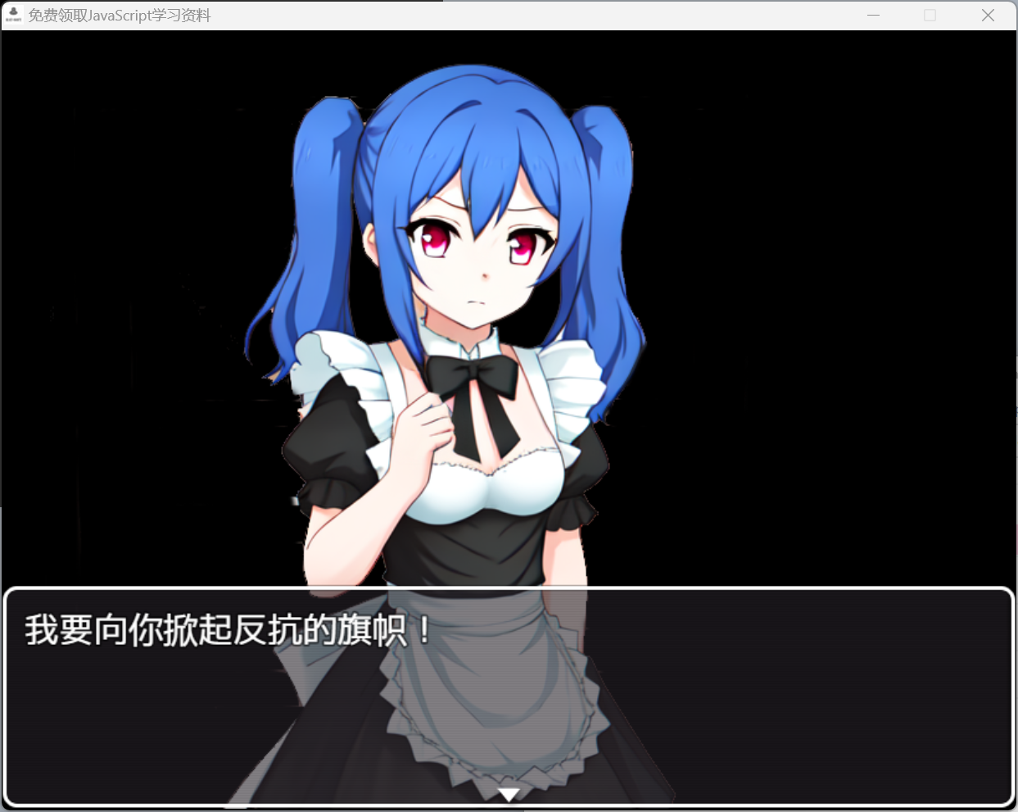

图 3‑1 游戏角色对玩家的反抗

对玩乐本身的反思代表着对玩乐本身的解构，在游戏中，玩家先开始会进行传统的养成游戏，在映月模式中，玩家会获得修改游戏数据的代码，获得代码之后，玩家可以任意修改养成游戏的结果。这样就会使得玩家之前所有的付出都变成了无意义的努力。从而使玩家对游戏过程本身进行反思。

## 自定义程序系统

本游戏集成了Chrome的控制台，玩家可以在游戏过程中动态的调用游戏的系统API。也可以修改游戏源代码，自定义自己的功能。在游戏中通过按下F12可以打开游戏的控制台。游戏的部分关卡也会自动打开控制台让玩家输入。

### 玩家可调用API

玩家可以在运行时调用的API（包括游戏内隐藏的和剧情解锁的）：

表格 3‑1 游戏中玩家可以使用的API表

|  |  |
| --- | --- |
| **代码** | **功能说明** |
| DataController.nowDay() | 查看当前游戏的时间 |
| DataController.timePass() | 游戏过去一个时间段 |
| $gameVariables.setValue(1,10) | 修改时间 |
| DataController.当前时间是否为(“”) | 判断当前的时间是否是某个时间段 |
| DataController.增减成绩(num) | 修改考试成绩 |
| DataController.增减金币(num) | 修改游戏金币 |
| DataController.增减精力 (num) | 修改玩家精力 |
| DataController.增减知识 (num) | 修改玩家知识 |
| DataController.增减饱食度(num) | 修改玩家饱食度 |
| DataController.增减萤雪好感度(num) | 修改玩家精力 |
| DataController.增减林玲好感度(num) | 修改玩家精力 |
| DataController.增减林依好感度 (num) | 修改玩家精力 |
| DataController.增减小芳好感度(num) | 修改玩家精力 |
| nw.Window.get().enterFullscreen();  nw.Window.get().leaveFullscreen() | 游戏全屏/退出全屏 |
| DataController.saveGlobal()  DataController.loadGlobal() | 保存/读取全局数据 |
| DataController.save()  DataController.load() | 保存和读取游戏的局部数据 |
| DataController.StartYingyue() | 加载萤雪的游戏 |
| DataController.StartYingxue() | 加载映月的游戏 |
| YanUtil. callPlyginCommand(“事件点击 开始”) | 开启事件点击系统 |
| YanUtil. callPlyginCommand(“事件点击 关闭”) | 关闭事件点击系统 |
| new Danmaku(['测试','文字'],{color:"red"}), | 调用弹幕系统 |
| AchievementSystem.add("梦之始","开始游戏") | 调用成就系统 |
| $gamePlayer.reserveTransfer(mapId, x, y, d, fadeType); | 玩家传送 |
| $gameSystem.playtimeText() //游戏时间，用时分秒表示  $gameSystem.playtime() //游戏时间，用秒表示 | 显示游戏进行的时长 |
| Graphics.showFps()  Graphics.hideFps() | 显示/隐藏游戏帧率 |

### 玩家可编写代码

本代码是指玩家可以自定义创建并修改的代码。玩家可以在“闫\_User.js”文件中，编写自己的代码，刷新游戏后，游戏会自动加载玩家编写的代码。在此功能中，玩家可以自定义界面的UI显示，或者修改游戏的功能。

例如游戏内提供了User.test的示例代码。

var User={}

User.test = function(){

  console.log("hello world")

}

玩家可以在游戏中动态调用User.test()方法。

### 玩家可修改源码

游戏中有部分源码可供玩家修改和操作。玩家可以根据需要来修改和添加。例如玩家若对UI的显示方式不满意，可以进入闫\_状态界面拓展.js自定义UI。游戏内所有源代码均没有加密，得益于JavaScript的动态编译特性，在刷新后可以动态加载修改后的源代码。

## 游戏多态系统

多态系统是游戏的核心机制之一，本系统是指，同一个游戏，在不同打开方式下会展示不同的运行结果。不同的平台本身也是游戏的一部分。

在windows平台下，若直接打开游戏，那么游戏将会运行“萤雪”模式。若使用了打开“映月”模式的代码，游戏将会切换到“映月”模式。再次打开游戏，会进入另一个游戏中。

如图，同一个游戏打开之后会显示不同的界面。

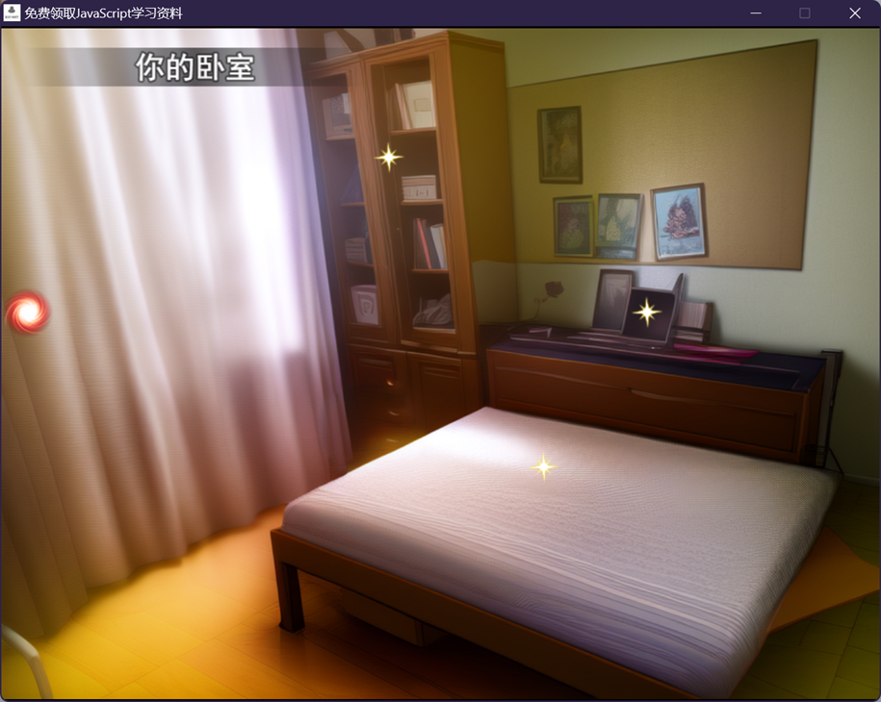

图 3‑2 萤雪模式下的房间

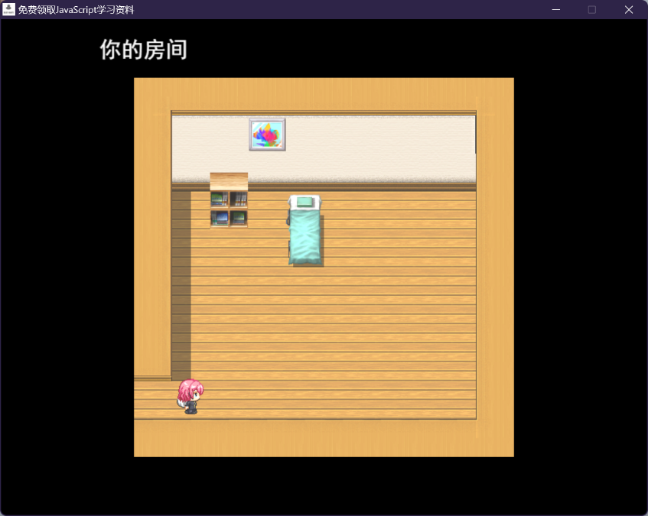

图 3‑3 映月模式下的房间

在Chrome浏览器下。若打开游戏，那么游戏会进入浏览器模式。解锁一段隐藏剧情。如图，在浏览器模式下打开，会出现不同的剧情。

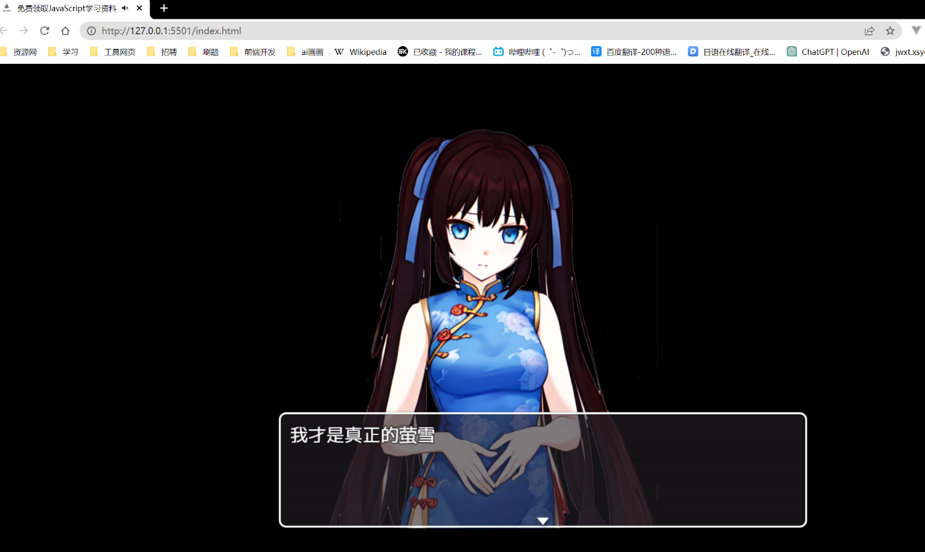

图 3‑4 浏览器模式下的游戏

除了这两种常规模式，游戏还有自动执行模式。例如若第一次打开游戏，或进入到某些剧情点。游戏启动后会跳过常规剧情自动加载特殊界面。

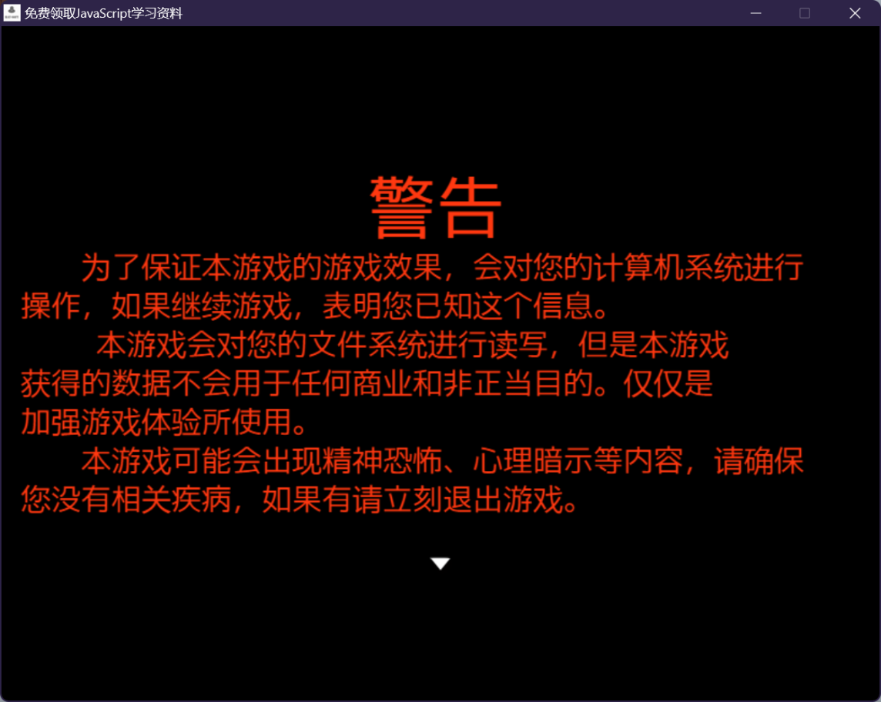

图 3‑5 第一次启动游戏强制进入游戏画面

## 养成系统和开放探索系统

开放系统是游戏的核心设计。游戏过程中，会像现实世界一样发生各种剧情。并

不会因为玩家没有探索就不发生。玩家需要多次进行游戏才可以完全探索剧情。本开放的叙事是循环叙事，可以随着游戏发展更改其循环的内容。

养成系统是伴随开放系统的系统，在探索的过程中，每天都会进行物资的消耗，在游戏中玩家需要维持学习，打工，休息，三个参数的平衡。在10天之后会进行结局判定。

该系统搭配自定义程序系统，可以产生非常丰富的玩法。例如，游戏的开场动画会在第0天发生，这一天是无法自由探索的。而如果想任意探索第0天的地点，可以先传送到一个地图，用作弊码将时间倒流回第0天，这样就可以探索过场动画之外的地点了。

### 事件收益设计

表格 3‑2 事件收益表

|  |  |  |
| --- | --- | --- |
| **普通事件** | **开放时间** | **收益效果** |
| 吃饭 | 早晨，中午，下午 | 饱食度+40，金钱-30 |
| 吃夜宵 | 晚上 | 饱食度+40，金钱-50，精力+20 |
| java咖啡店打工 | 早晨，下午 | 金币+70，精力-30，林依好感度+5 |
| 买咖啡 | 早晨，下午 | 金币-30，精力+30 |
| 找萤雪补习 | 中午 | 萤雪好感度+5，知识+5，精力-20 |
| 上课 | 上午，下午 | 知识+5，精力-20 |
| 去图书馆自习 | 早上，晚上 | 知识+7，精力-10 |
| 睡觉 | 早晨，上午，中午，下午，晚上 | 精力+50 |
| 和林玲去电玩店 | 早晨，上午，下午，晚上 | 林玲好感度+5，金钱-30，精力+50， |
| 去公园冥想 | 下午，晚上 | 精力+30，知识+2 |
| 健身 | 上午，中午，下午 | 精力-30，精力最大值+20 |
| 每日消耗 | 每天 | 饱食度-30，金钱-50，精力-50 |

### 女主角攻略判定，及解锁项

表格 3‑3 女主角攻略表

|  |  |  |
| --- | --- | --- |
| 姓名 | 条件 | 解锁 |
| 林玲 | 好感度>40，并且时间过了第七天下午，并且在电玩城玩了游戏之后可以获得邀请。 | 解锁时间代码DataController.changeTimeTo(3,5) |
| 林依 | 好感度>50时来到咖啡店获得邀请，第9天晚上的时候来到咖啡店解锁。 | 解锁隐藏地图的id：46$gamePlayer.reserveTransfer(46,1,1,0,0) |
| 萤雪 | 好感度>50的时候，在考试前中午来到她的房间。获得邀请。参加考试，并第9天中午来到萤雪宿舍解锁。 | 开启内存泄漏 |
| 映月 | 无 | 解锁数值修改代码 |
| 小芳 | 好感度>70时，在图书室受到邀请， 第9天晚上来到小芳的宿舍解锁。 | 获得小芳的日记，得知第0天上午在公园会发生一段隐藏剧情。 |

### 萤雪的循环叙事剧情设计

其中具体的剧情如下（包括剧情附带的额外收益）：

表格 3‑4 循环剧情表

|  |  |  |  |  |  |
| --- | --- | --- | --- | --- | --- |
| **天数** | **早晨（1）** | **上午（2）** | **中午（3）** | **下午（4）** | **晚上（0）** |
| -1 |  |  |  |  | 0  玩家在家里睡懒觉，遇到了林玲。 |
| 0 | 1  在校门口遇到萤雪，认识萤雪。 | 2  玩家和萤雪来到教室。萤雪介绍了前端学院的来历。之后其他同学来了。老师安排大家一起去开学典礼。 | 3  开学典礼上，玩家知道了萤雪是年级第一名。 | 4  放学回家买吃的，遇到了小芳。并且介绍玩家的食物属性和金币。 | 5  回家的路上了林依，介绍给玩家打工的方法。 内存泄露之后，小芳在内存池捡到了打开映月的神秘代码。 |
| 1 | 6  买饭可以遇到萤雪（好感度+10）  小芳在自习室学习（好感度+10）  早上赖床出门遇到了林玲。（好感度+10） | 7  老师表扬了学生第一天就来上课。（知识+5） | 8 | 9 | 10  看到小芳在自习室学习，非常震惊。（好感度+10）  萤雪在公园（好感度+10） |
| 2 | 11 | 12  内存溢出之后，同学之间互相说不可思议事件。萤雪表示不可思议。 | 13 | 14 | 15 |
| 3 | 16 | 17  通知明天运动会  老师强调了不可思议事件是假的 | 18  萤雪会睡午觉（好感度+5） | 19 | 20  萤雪晚上会去夜市买东西（好感度+10）  去公园，发现小芳，交流之后，好感度+10 |
| 4 | 21 | 22  运动会，精力翻倍增加。 | 23  运动会，精力翻倍增加。 | 24  运动会，精力翻倍增加。 | 25  林玲晚上去吃夜宵（好感度+20） |
| 5 | 26 | 27  学校通知第7天考试 | 28 | 29  学校通知第7天考试 | 30  小芳在去公园，好感度+10 |
| 6 | 31 | 32 | 33  林玲去咖啡店（林玲和林依好感度+5 | 34 | 35 |
| 7 | 36 | 37  考试(上半场) | 38 | 39  考试（下半场） | 40 |
| 8 | 41 | 42  内存泄露后小芳考试满分，否则萤雪第一 |  | 44  学校放假 | 45  小芳在自习室学习，若好感度大于50，要求你明晚找她 |
| 9（夏至） | 46 | 47  和林玲参加游戏大赛，获得时间倒流的代码。 | 48  萤雪和你去约会，约会一整天之后晚上会约定以后表白。 | 49 | 50  林依表白  小芳被杀，获得日记 |

### 次数触发事件

次数触发事件都是常驻事件。例如萤雪每天中午都会在宿舍，因此并没有在循环剧情的表格中标注。

表格 3‑5 次数触发事件表

|  |  |  |
| --- | --- | --- |
| **事件类型** | **触发次数** | **触发内容** |
| 上课 | 0 | 上课时，萤雪帮了你答题（好感度+10） |
|  | 1 | 讲解了JavaScript的声明 |
|  | 5 | 讲解了js的函数 |
|  | 7 | 讲解DOM的基本操作 |
| 中午在操场和小芳运动 | 0 | 和小芳运动剧情 |
|  | 1 | 和小芳运动剧情 |
| 找萤雪补习 | 0 | 补习剧情 |
| 来咖啡店打工 | 0 | 去java打工，学习对象的创建制作蓝山咖啡 |
|  | 1 | 学习js中属性的访问 |
| 去自习室补习 | 0 | 遇到了小芳 |
| 去游戏厅 | 0 | 林玲和你介绍了游戏厅的游玩机制 |
|  | 5次以上 | 和单链表战斗 |

### 结局判定

表格 3‑6 结局判定表

|  |  |
| --- | --- |
| **结局** | **判定条件** |
| 开除 | 第9天时，如果没有参加考试，并且知识低于30会被开除。 |
| 辍学 | 金钱低于0时，会被迫辍学。 |
| 累死 | 饱食度低于0时，会饿死。 |
| 猝死 | 精力低于0时，会猝死。 |
| 学霸 | 第9天时，学习力>150时，会触发学霸结局 |
| 打工战士 | 第9天时，打工次数>30次时，会触发打工战士结局 |
| 游戏大师 | 攻略林玲 |
| 终止的爱 | 攻略小芳 |
| 永恒的爱 | 攻略萤雪 |
| 诅咒的爱 | 攻略林依 |
| 平凡的人生 | 如果都没有，则进入这个。 |

## 开放谜题系统

### 谜题类型

游戏中的谜题非常灵活多变，并没有单一的解密方式。因此我称之为开放谜题系统。总体来说，谜题类型包含以下几种。

#### 跨窗口解密

该解密类型是游戏的核心解密类型。

游戏可以同时打开多个窗口。很多谜题需要同时在多个窗口中操作进行解密。例如萤雪线中，房间的图片是正视图，只能看到客厅。而映月线中，房间是俯视图，可以看到隐藏房间。进入到映月线的房间之后，萤雪线就会开启隐藏房间。



图 3‑6 萤雪模式下的客厅



图 3‑7 映月模式下的客厅

本系统是基于信息差设计的。作为一个解密核心的游戏，其设计核心就是玩家如何获取信息。每个游戏的侧重点不同，所表征的信息也不同。因此很适合用来作为解密系统的底层系统。

#### 浏览器拓展解密

浏览器拓展会更改浏览器上下文。例如，在安装浏览器拓展的情况下打开帽子社官网，可以更改其网页标题。获得游戏的解密信息。



图 3‑8 隐藏在网站中的隐藏链接

#### 跨游戏内容解密

游戏的一些内容需要在游戏之外的地方探索。

例如游戏中的图书馆内有一个需要用密码打开的密码箱。这个密码是无法在游戏内找到的。玩家需要探索浏览器拓展萤雪，并在源代码中找到这个密码。

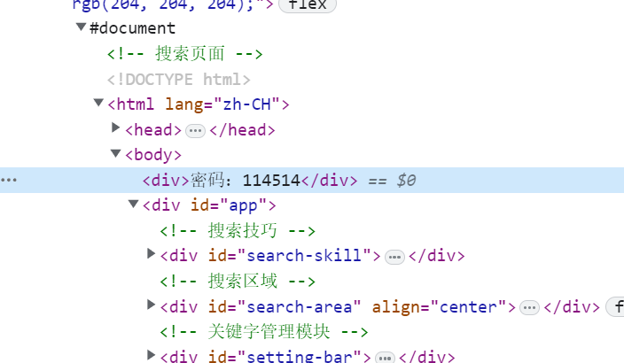

图 3‑9 浏览器拓展中隐藏的密码

#### 时空系统解密

时空系统是游戏的核心解密系统之一。玩家可以使用这两个代码，来改变游戏的时间和进行地图的传送。

例如，在主线剧情中，玩家在攻略了小芳之后，可以看到她房间的日记本。日记本里记载她在开学第0天的晚上来到了公园的内存池旁。因此玩家需要在第0天晚上来到这里。而第0天晚上公园的关门的，玩家无法通过正常的方式进入这里。

此时使用空间传送代码，可以强行移动到这个地图，完成解密。也可以先移动到这个地图，并将时间倒流，完成解密。

#### 代码解密

游戏的部分内容需要玩家编写代码来解锁。例如在游戏厅中，有一个隐藏的房间，需要玩家调用游戏的成就系统获得特定的成就才能解锁该房间。

#### 隐藏地图的补全

因为游戏提供了空间转移的代码，因此玩家可以随意跳转到任意地图。但是游戏并没有提供所有地图。有一些隐藏地图已经从游戏内删除了，在正常游戏中并不会进入这些地图。同时，也无法跳转到这些地图。玩家必须从一些渠道找到这些缺失地图的下载链接。并把这些文件放回游戏中，才能打开隐藏地图。

例如本游戏的两个隐藏地图就被我放到了百度云中。只有获得下载链接才能跳转到这个地图。

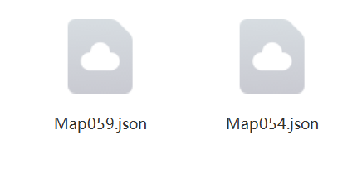

图 3‑10 被删除的隐藏地图

将这两个地图的数据复制到游戏源文件中，就可以打开这两个隐藏地图。

### 谜题设计

为了描述方便，将萤雪所在的游戏简称游戏1，将映月所在的游戏简称游戏2，将萤雪的浏览器拓展简称为网页。

表格 3‑7 谜题设计表

|  |  |  |
| --- | --- | --- |
| **谜题** | **解锁** | **类别** |
| 在游戏1中攻略萤雪 | 内存泄露 | 主线 |
| 在游戏1中攻略了萤雪之后，攻略小芳 | 得到小芳的日记，得知第一天晚上小芳发现了一个代码。 | 主线 |
| 在游戏1中攻略林玲 | 学会操控时间系统的代码 | 主线 |
| 在游戏1中攻略林依 | 得到隐藏房间的id为46 | 主线 |
| 同时打开3个游戏2，在前两个游戏2中，来到学校大厅，分别踩住两个开关，在第三个游戏2中来到学校操场。可以看到中间会解锁一个宝箱 | 事件点击系统的代码。 | 支线 |
| 在网页的首页中找到写着密码为114514的div，在游戏1的图书馆中可以输入密码。 | 得到帽子社官网  https://hat-soft.top/ | 支线 |
| 在游戏1中来到公园，并将时间回溯到第一天晚上（10），遇到了小芳。 | 解锁打开映月的代码  解锁打开萤雪的代码 | 主线 |
| 在控制台输入跳转代码，跳转到id为39的地图 | 找到映月的隐藏房间 | 主线 |
| 使用成就系统的代码，获得成就“内部成员”，之后可以打开电玩城的隐藏房间。 | 得到检测游戏帧率的代码 | 支线 |
| 使用时间系统将时间调到中午以外的时间，使用空间系统来到萤雪的房间，此时她不在房间，可以自由探索萤雪的房间。 | 得到成就系统的代码 | 支线 |
| 在游戏1中晚上来到夜市，修改游戏金币，购买神秘物体。 | 得到游戏策划案 | 支线 |
| 在游戏2中，来到映月的房间。在游戏1中会出现映月房间的传送门。 | 找到映月的房间id为39 | 主线 |
| 在游戏1中，来到图书馆找到《游戏学原理：上》，在游戏2中找到《游戏学原理：下》。两个窗口同时打开。 | 游戏2图书馆的暗门打开，得到游戏的传送系统代码 | 主线 |
| 在浏览器模式下打开游戏 | 了解部分剧情真相 | 支线 |
| 在帽子社官网  <https://hat-soft.top/>中，安装浏览器拓展下，点击标题 | 得到隐藏地图的安装文件 | 支线 |
| 在隐藏地图中找到《文芒》的下载文件 | 解开游戏的真相 | 支线 |

## 游戏战斗系统设计

在游戏中可以和数据结构的敌人进行战斗。敌人受到的伤害和其操作算法的时间复杂度相关。时间复杂度越低，敌人受到的伤害越高。

表格 3‑8 数据结构敌人的时间复杂度

|  |  |  |  |
| --- | --- | --- | --- |
|  | **访问** | **查找** | **插入/删除** |
| 数组 | O(1) | O(n) | O(n) |
| 栈 | O(n) | O(n) | O(1) |
| 队列 | O(n) | O(n) | O(1) |
| 单链表 | O(n) | O(n) | O(1) |

在玩家进行相对应的操作之后，敌人也会对自身的特性进行讲解，帮助玩家学习和了解数据结构的知识。

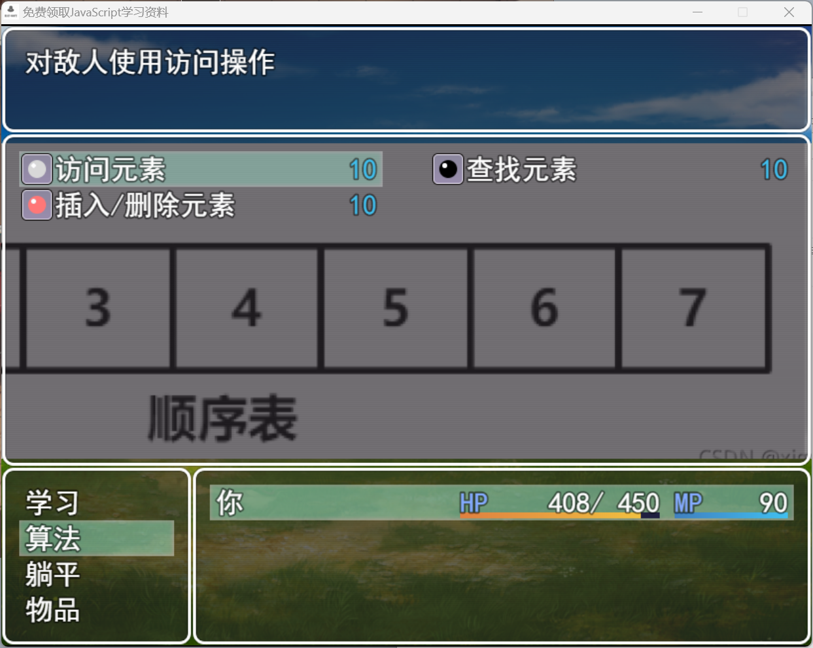

图 3‑11 和敌人战斗时的算法选择

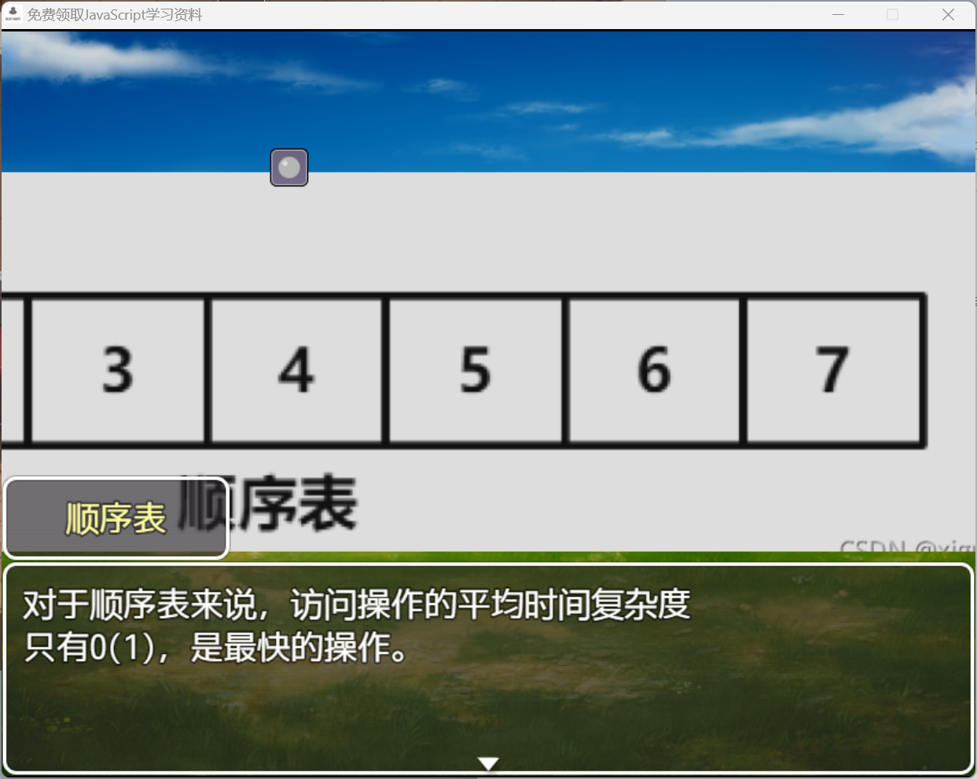

图 3‑12 战斗中的程序知识讲解

## 学习系统及考试系统

因为本游戏中有大量操作都需要玩家编写代码完成，因此对玩家的代码能力有一定要求。为了防止玩家完全不懂代码，本游戏还提供了JavaScript的编程辅导。

如图，游戏的女主角萤雪正在为玩家讲解JavaScript中函数的编写方法。

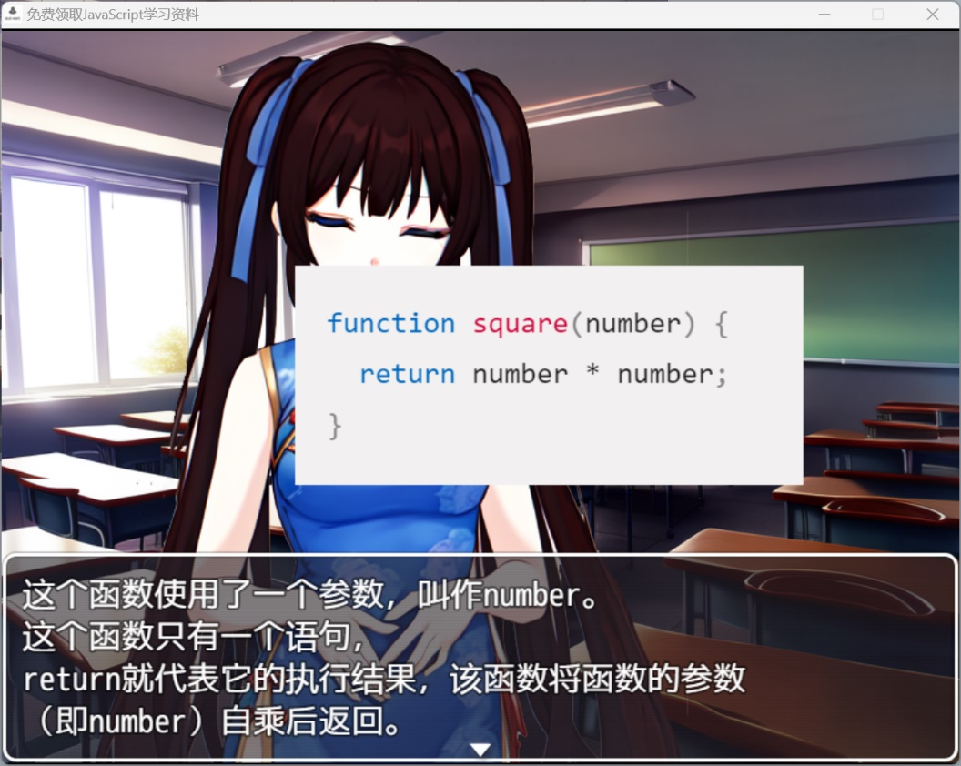

图 3‑13 游戏女主角在教玩家程序知识

除了理论知识的学习之外，游戏内还会详细辅导玩家的代码编写。如图，游戏的女主角林依正在教玩家编写代码。玩家可以在控制台内来写代码。

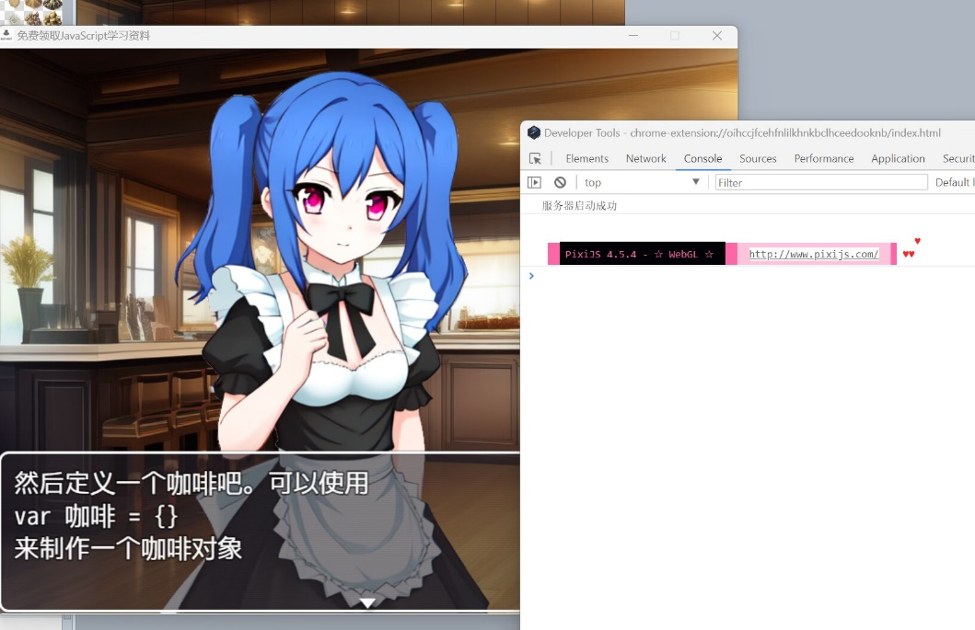

图 3‑14 游戏女主角在教玩家代码编写

若玩家的代码编写不正确，女主角会对知识点再次进行讲解。只有玩家写出了运行正确的代码，游戏才会继续进行。

### 考试题目设计

在游戏后期，会进行考试。玩家需要参加考试。考试题目总分100分，其中选择题50分，编程题 50分。

具体考试题目如表格所示：

表格 3‑9 考试题目表

|  |  |  |  |
| --- | --- | --- | --- |
| **题目编号** | **内容** | **选项及答案** | **分数** |
| 1 | 第1题，下面的类型中，哪个不是JavaScript的数据类型。？ | string | 5 |
| Int（答案） |
| null |
| undefined |
| boolean |
| 2 | 第2题，下面的代码中执行结果是多少？  console.log(0.1+0.2) | 0.3 | 5 |
| 0.30000000000000004（答案） |
| 0 |
| 3 | 第3题，下面的代码执行结果是多少？console.log(3/2) | 1.5（答案） | 10 |
| 1 |
| 4 | 第4题，下面的代码执行结果是多少？  var a = 1;  var b = a;  console.log(a==b)  var c = 1;  var d = 1;  console.log(c==d) | false false | 10 |
| false true |
| true false |
| true true（答案） |
| 5 | 第5题，下面的代码执行结果是多少？  var a = {};  var b = a;  console.log(a==b)  var c = {};  var d = {};  console.log(c==d) | false false | 10 |
| false true |
| true false（答案） |
| true true |
| 6 | 第6题，请在打开的控制台中，将a的值修改为30 | a=30 | 10 |
| 7 | 第7题，请在打开的控制台中，创建一个变量girl，并为她添加age和name属性。要求age为18，name为萤雪 | var girl = {name:"萤雪",age:18} | 10 |
| 8 | 第8题，请编写函数add，要求传入两个参数a，b，并返回a+b。  下面是调用实例：  add (3,4)//7  add (1,1)//2 | function add(a,b)  {  return a+b;  } | 10 |
| 9 | 第9题，请编写函数atleast5，要求传入1个参数a，若a大于5则返回这个a。若数字小于5，则返回5。  下面是调用实例：  atleast5 (10)//10  atleast5 (3)//5 | function atleast5(a)  {  if(a>5)  {  return a;  }else  {  return 5;  }  } | 15 |
| 10 | 第10题，请编写函数theBiggestBNum，要求传入1个数组a，并返回数组a中最大的数。  下面是调用实例：  theBiggestBNum ([1,3,500,20])//500  theBiggestBNum ([-1,299,3,0])//299 | function theBiggestBNum(a)  {  var result = a[0];  for(let i = 0;i<a.length;i++)  {  if(a[i]>result)  {  result=a[i]  }  }  return result;  } | 15 |

## 游戏剧情与叙事设计

### 叙事结构设计

因为游戏的机制是多线设计，因此在剧情叙事方面也是非线性叙事。本游戏的叙事结构是笔者原创的，我称之为单线多循环叙事。

传统的循环叙事结构如下：

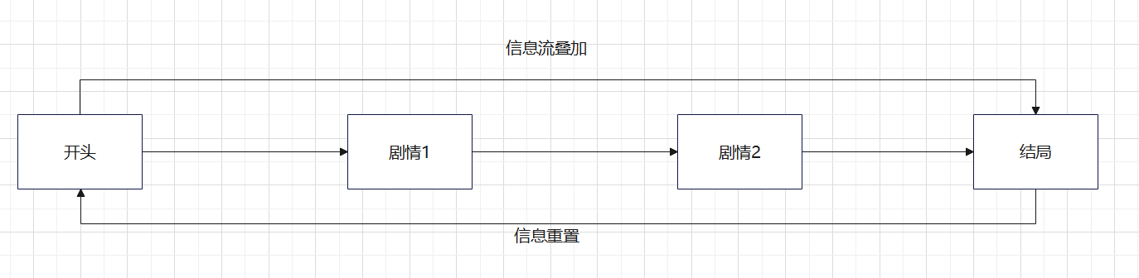

图 3‑15 传统游戏叙事解构

随着游戏剧情的增加，游戏信息将会随剧情流不断叠加，在结尾时到达顶峰。

随着游戏重置，游戏信息丢失。玩家的兴趣点体现于信息的收集。这种叙事的优点在于设计容易，剧情推进节奏感强。

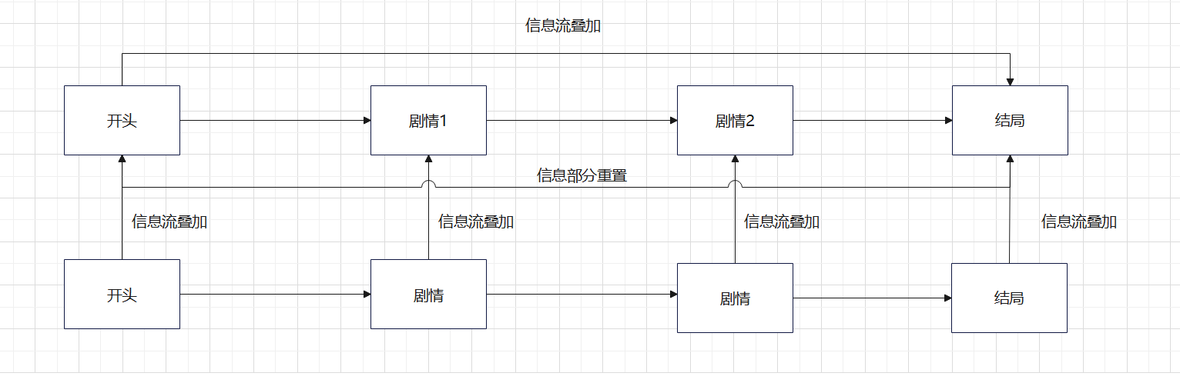我提出的单线多循环叙事结构如下：

图 3‑16 单线多循环叙事结构

因为本游戏包含了多个子游戏，所以为了发挥出这种游戏结构的优势，在设计叙事结构的时候要特别注重多个游戏的之间的互联。

因此可以考虑将第一个游戏设计为传统的循环结构，第二个则设计为单链表结构。在循环结构中，和传统循环结构一样，结局之后信息会重。而在单链表中随着剧情的推进，会影响循环的信息数量。这种设计的优点在于，随着线性剧情的信息流增加，每次循环的信息都会更加庞大。因此可以有效避免传统循环叙事的枯燥感。

剧情触发可以分为两类：时空触发和次数触发。时空触发是指在游戏的特定时间和特定地点发生的剧情。例如在游戏中第七天会有期中考试的事件，只有去教室才能触发。次数触发是指经历某些事件达到一定次数之后触发的事件，例如第一次上课，会触发教学的事件。

在触发事件中，时空触发的优先级更高，其次是次数触发。

### 故事背景设计及总剧情设计

本作者在很久之前开发了一款称为《文芒》的游戏，该游戏有着很独特的世界观。在开发完成之后，本作者不愿意放弃这个世界观，并在此之上开发了《JavaScript学习指南》。《JavaScript学习指南》是以《文芒》中程序之国为原型所设计的游戏，在游戏中，游戏的NPC们都会学习JavaScript语言，并相信这个世界是由开发者开发的。

游戏最初设定为玩家可以在其中学习JavaScript的教学游戏。我首先开发了以映月为女主角的RPG游戏，但是在开发的时候发现RPG中间会有大量的走路时间，以及信息密度过低的缺点。因此将游戏进行了重构，将游戏变成了点击类游戏。玩家只需要点击就可以进行游戏。同时背景和设定都进行了保留，游戏资产也进行了保留。

之后的设计过程中，我发现映月的角色性格过于激进，游戏的反设计会导致游戏迅速无聊。因此将游戏的女主角重新设置为萤雪。并将林玲和林依公主的身份转给了萤雪，最终完成了养成游戏的开发。

在游戏设定中，主角都可以对游戏进行开发。萤雪作为世界的管理者，同样对世界进行了开发，她发现游戏结局之后游戏就会结束，为了避免游戏世界的结束，为世界加入了循环机制。在试运行的过程中，因为映月的设定就是超越和创新。因此完全不能适应一成不变的循环，导致了她彻底的疯狂化。萤雪不忍心删除她，最终将她送到了之前的半成品RPG中。之后萤雪才在回滚中加入了数据回退的功能。

林玲和林依本来是《文芒》的角色，被移植到了《JavaScript学习资料》中。林依本来是公主，但是被开发者，也就是我修改了设定，变成了苦命的女仆咖啡厅的女仆。这让她非常生气，她不愿意自己的命运落在开发者手中，希望自己打破真正的循环，主宰游戏。所以联合了姐姐林玲，在游戏开始的时候去打开映月，并删除她，并把自己复制到映月的游戏中，他们所写的代码都用纸条记录下来了。但是被萤雪发现了，萤雪进行数据回滚，同时林依也进行了回滚，最终造成了数据泄露。

之后游戏开始。你（游戏的扮演者）来到了萤雪的世界，并进行着平凡的学院生活。在你攻略了萤雪之后，你和萤雪来到内存池约会，这导致了内存的泄露，使得之前的咒语书出现在了公园中。引发了之后的故事。

### 映月的线性剧情

表格 3‑10 映月剧情设计表

|  |  |
| --- | --- |
| **剧情编号** | **剧情内容** |
| 0 | 映月叫醒玩家，并和玩家去上学。 |
| 1 | 路上遇到了林玲，林玲非常惊讶 |
| 2 | 你和映月去上学，在学校门口，映月表示这里有操场的吗？之后表示了自己的期待。 |
| 3 | 来到了教室。发现没有人，映月抱了你 |
| 4 | 你来到了自己的JavaScript教室，发现了小芳，并和你搭讪了。之后被映月发现生气。 |
| 5 | 开学典礼上，小芳发表了讲话，映月表示很无聊。 |
| 6 | 放学回家，遇到了林依 |
| 7 | 回家睡觉，映月做噩梦。 |
| 8 | 第一天上课蹭课，映月上课被提问，结果因为争执，映月表示不想来学习了。 |
| 9 | 下午， 回家映月表示世界有些奇怪。希望玩家和她一起探索。 |
| 10 | 你们来到了图书馆，需要同时点击图书馆的两本书，找到了禁书，并发现了传送代码 |
| 11 | 传送到隐藏区域，映月非常震惊 |
| 12 | 映月发现了真相，自闭离开了。 |
| 13 | 你找到了映月的房间，这时萤雪进来了。一阵吵架之后，映月被删除。  之后林依掌控了游戏，最终被玩家删除。 |
| 14 | 游戏结局 |

### 结局代码诗集设计

在游戏的结局部分，每个角色的个人生平会以代码的形式进行总结。

#### 林玲

let  i\_am\_live = true

if(i\_am\_live)

{

    console.log("i like you")

}

if(!i\_am\_live)

{

    console.log("i love you")

}

i\_am\_live = false

#### 林依

function CreateGame(){

    CreateGame = "me"

}

try{

    while(1)

    {

        CreateGame()

    }

}catch(err)

{

    //write your code here

}

#### 萤雪

new Promise(function (resolve, reject) {

    setTimeout(function () {

        console.log("try to love you");

        resolve();

    },at\_first);

}).then(function () {

    setTimeout(function () {

        console.log("try to forget you");

    },at\_last);

});

#### 映月

while(true)

{

    break;

    console.log("i love you");

}

console.log("good bye");

## 人物设计

### 林玲（00）

林玲是一个可爱而缺乏激情的少女，在设计林玲形象的时候，我使用了呆毛和粉色头发来标记出她可爱。

她代表着游戏玩家的视角和一般游戏设计师。她认为游戏不需要复杂的设计，只要玩家开心就好，是一种朴素的玩家观点。她在技术上代表着RPGMaker引擎。



图 3‑17 林玲

### 林依（01）

林依的形象是一个柔弱害羞的少女，代表着metagame本身的局限性，以及游戏作为玩乐主体的可能性。她在技术上代表着nw.js框架。



图 3‑18 林依

### 萤雪（10）

萤雪代表着游戏的规则，以及传统游戏叙事。她认为游戏和玩家应该做出良好的区分，玩家是游戏的玩乐主体，游戏是提供玩乐的形式主体。她在技术上代表以BOM和DOM为主导的传统游戏技术。



图 3‑19 萤雪

### 映月（11）

映月代表着游戏的创新和解构，她被设计为和传统游戏相对抗的形象。她的存在就是为了对传统游戏解构。她在技术上代表着Node.js。

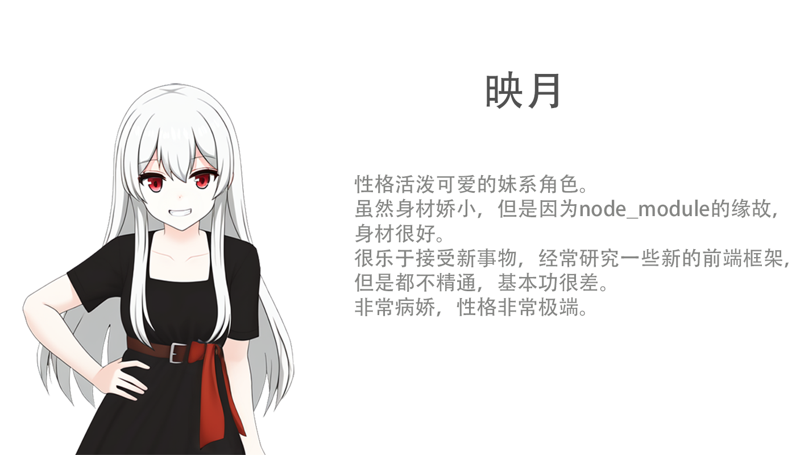

图 3‑20 映月

### 小芳

代表着游戏的NPC和传统叙事。以及metagame的叙事缺陷。Metagame的叙事会打破第四面墙，因而造了Suspension\_of\_disbelief的颠覆。她的存在是为了和其他角色形象做出对比，让玩家意识到metagmae的天然缺陷。她的角色叙事并没有打破第四面墙，也不存在技术象征。



图 3‑21 小芳

## 地图设计

蓝色代表萤雪中可探索的地图。

红色代表映月中可探索的地图。

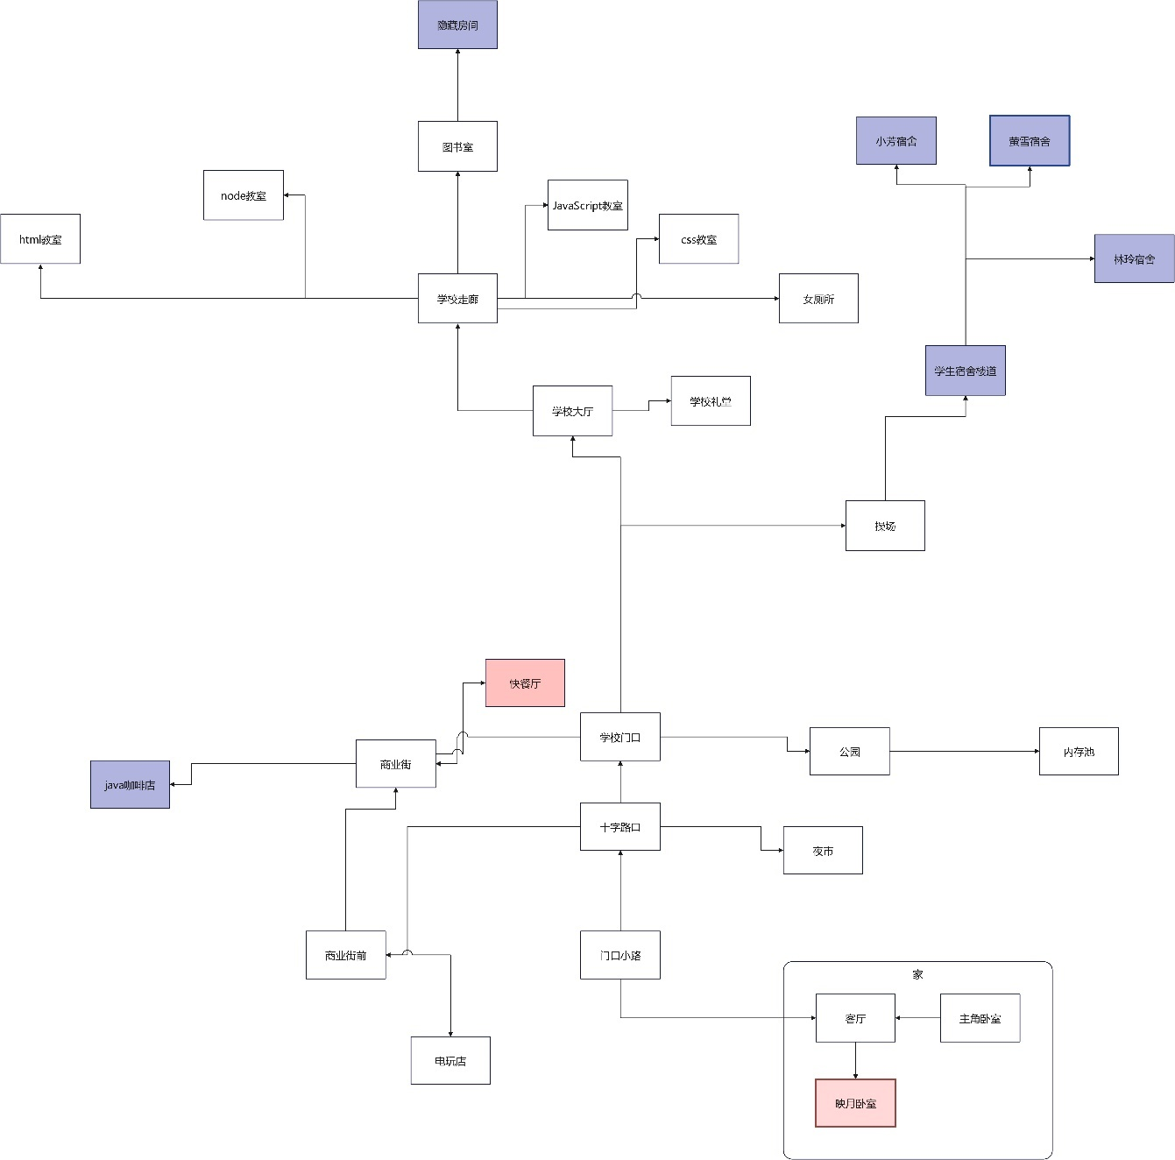

图 3‑22 游戏地图

因为本游戏继承了两个子游戏，因此不同地图会有两种不同的视角和画风。

## 萤雪拓展的设计

萤雪拓展是为玩家提供学习辅导和游戏数据辅助的应用程序拓展。

### 主页设计



图 3‑23 浏览器拓展主页

主页的标题支持自定义，在标题处编辑，即可时时保存。



图 3‑24 自定义标题功能

在主页界面滚动鼠标滑轮，可以切换功能显示。



图 3‑25 鼠标下滑显示网站快捷键



图 3‑26 鼠标上滑显示快速搜索功能

玩家可以利用管理关键字的功能为自己保存一些程序相关的关键字，方便随时查找。

### 日程表设计

因为游戏的逻辑非常复杂，因此需要玩家在游戏的过程中进行笔记的记录。

日程表的时间对应游戏的5个时间段，可以供玩家在游戏过程中记录。游戏之后吗，也可以当自己的日程表使用。日程表的数据同样支持动态修改，玩家可以直接在表格处进行编辑，网页会自动保存。

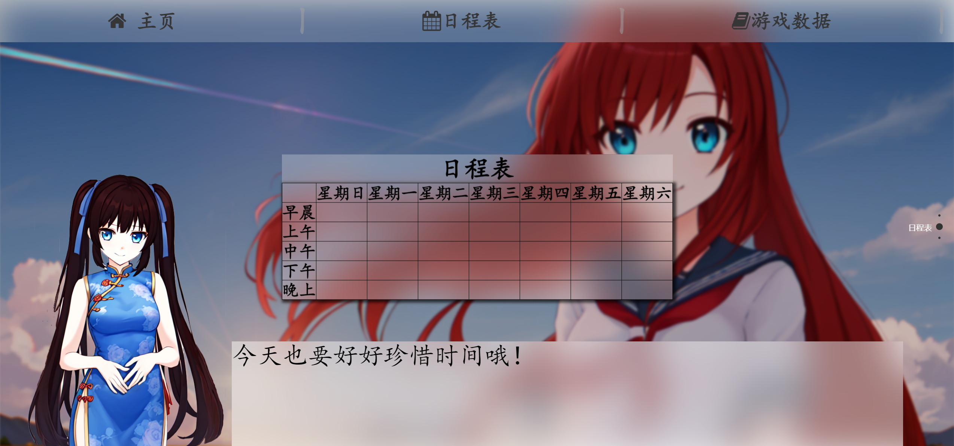

图 3‑27 日程表设计

### 游戏数据界面设计

当游戏本体打开的时候，会加载游戏的数据，并为玩家提供代码辅助。随着玩家游戏进度的推进，游戏中会解锁越来越多的代码，玩家很难把这些代码都记住，因此我开发了这个功能，方便玩家随时复制学到的代码。

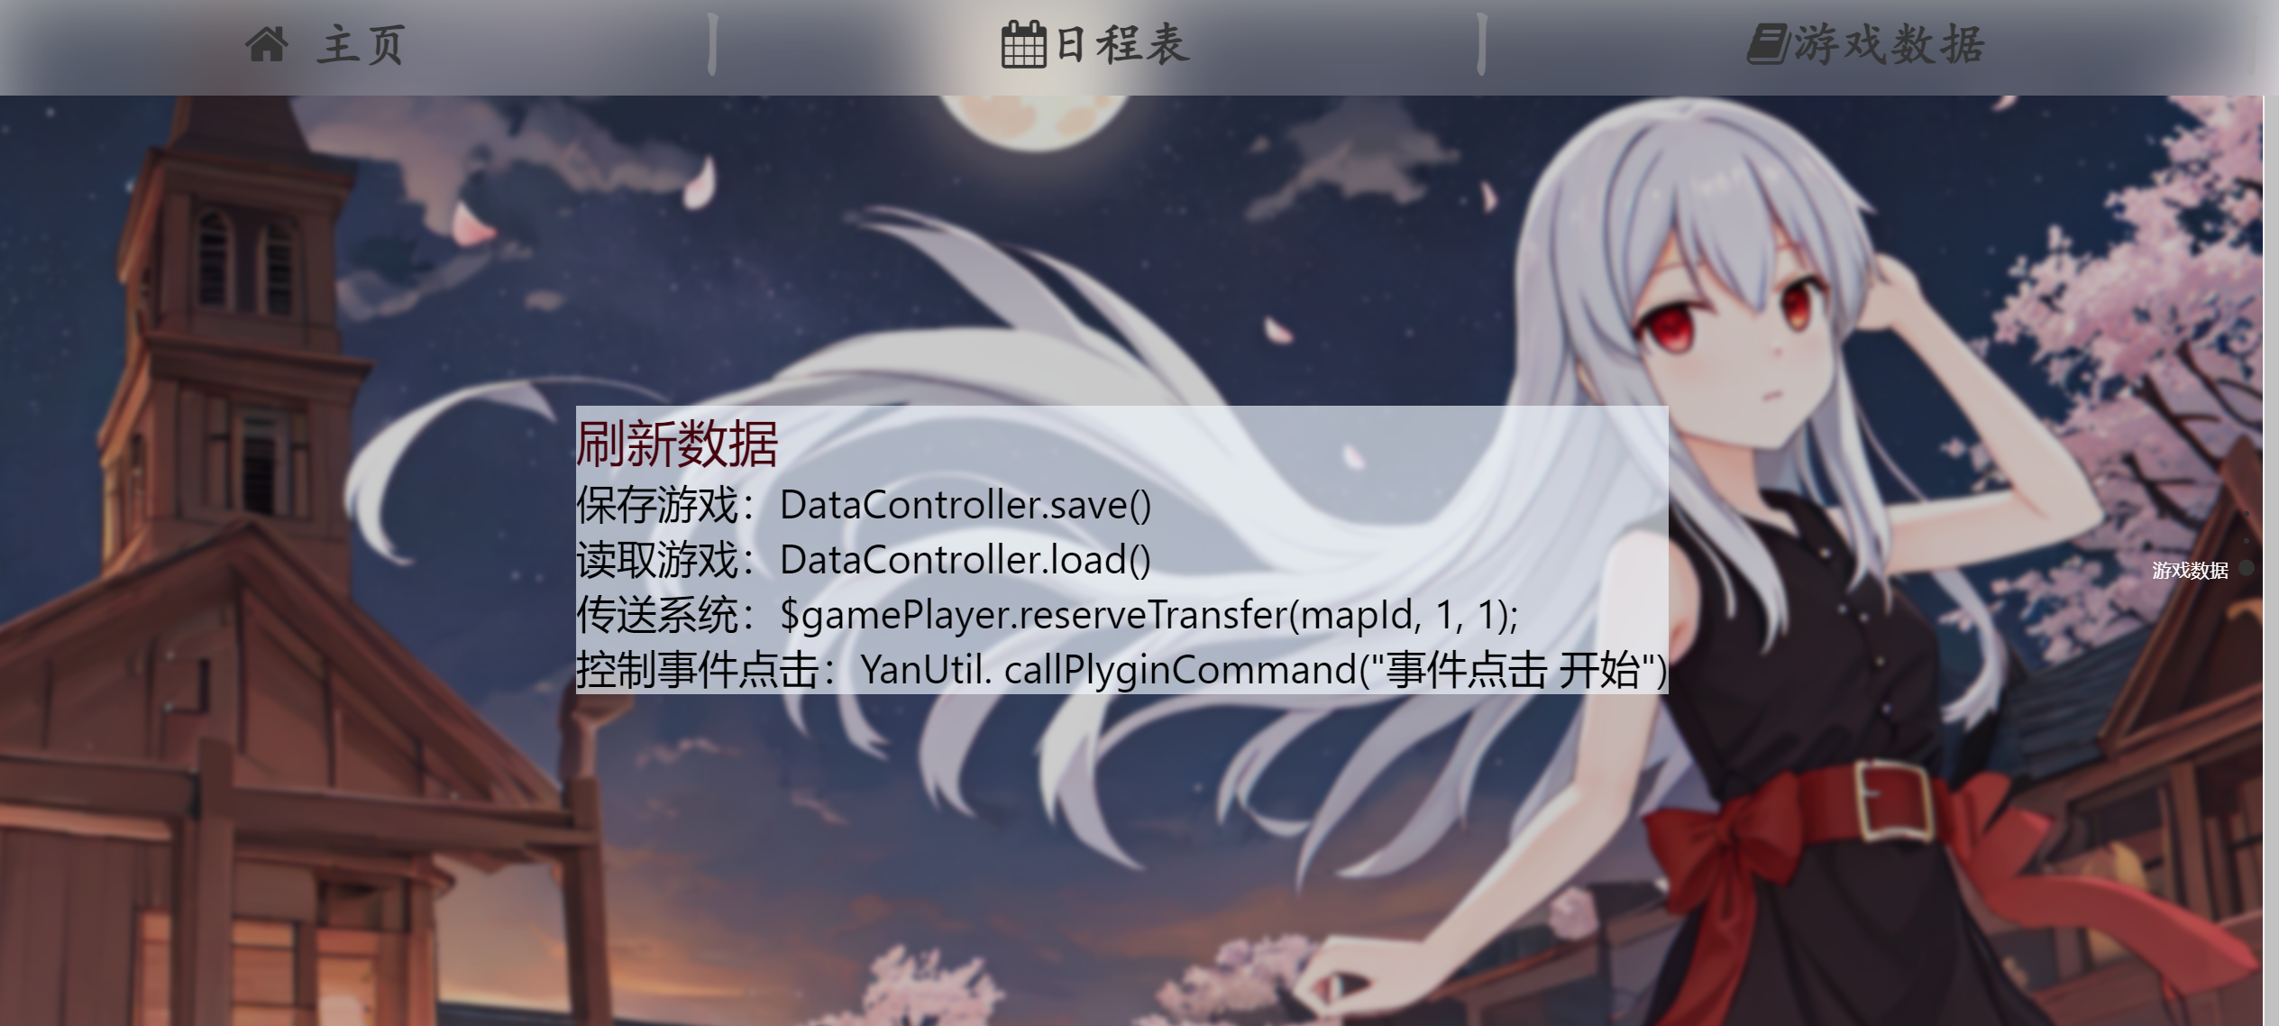

图 3‑28 根据游戏进度加载代码

### 学习辅助对话系统

游戏中会学到很多前端的知识，如果忘记了其中的知识点，可以和萤雪对话，来询问她相关内容。除此之外，也可以询问她有关游戏剧情的内容，相当于游戏攻略。

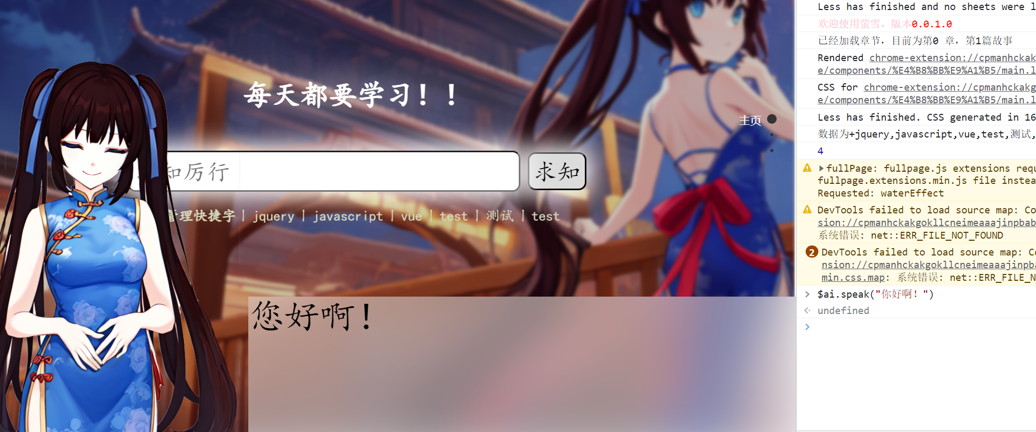

图 3‑29 聊天功能

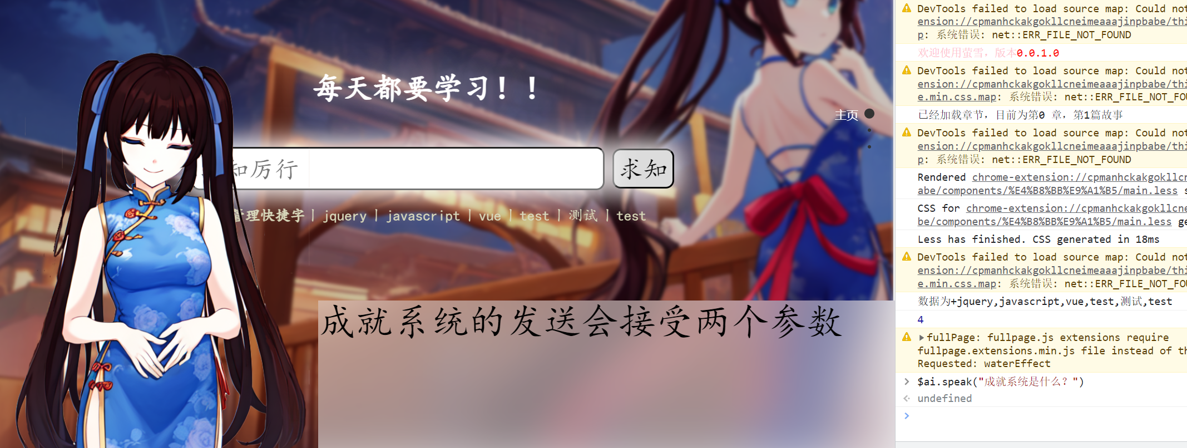

图 3‑30 询问代码编写

# metagame的开发与实现

## AI绘图

### 数据图片的收集

首先使用KumaKuma Manga Editor 进行人物模型的搭建。并进行姿势的摆放。



图 4‑1 人物模型的搭建与姿势摆放

分别对上述人物的进行图片训练集的建立。每个人物至少20张。



图 4‑2 角色训练集的建立

### 训练集的预处理

对原图进行预处理，裁剪多余的地方，使得图片的尺寸限制为512\*512px。并使用deepbooru为图像反推tag。



图 4‑3 对训练集进行裁剪和tag反推

对预处理的图片标记tag，使用数据集标签编辑器进行标签批处理。训练lora模型的时候，角色特征部分不需要打tag，因为神经网络会拟合角色特征。而加上了标签就代表只有打了tag才会拟合该特征，之后在进行text reverse的时候有可能和大模型的原生tag冲突，学习到多余的特征。

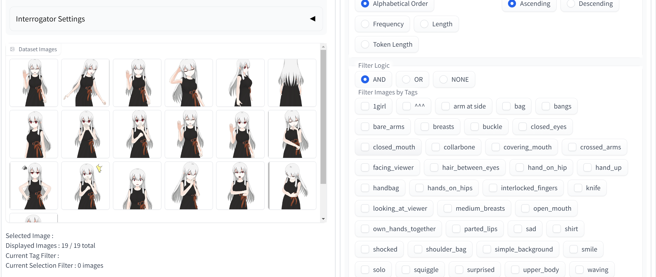

图 4‑4 对人物tag的修改

删除掉所有希望保留的特征tag之后，添加需要替代的特征tag。例如对本游戏的人物萤雪，其训练tag为：

yingxue, 1girl, solo, black\_eyes, smile, looking\_at\_viewer, simple\_background, collarbone, japanese\_clothes, hanfu, black eyes, hanfu, kimono, yukata。

因为汉服是需要替换的特征，因此在tag中保留了这个tag。而双辫子（twin braid）是需要保留的特征，因此需要删除。

### LORA模型训练

以stable diffusion框架的untitledAnimeMix\_v3大模型为底模，建立训练集。其中，训练集的文件夹必须包含一个以数字开头的子文件夹，代表训练次数。



图 4‑5 对训练集进行命名

训练的powershell脚本如下：

# Train data path | 设置训练用模型、图片

$pretrained\_model = "./sd-models/untitledAnimeMix\_v3.safetensors" # base model path | 底模路径

$is\_v2\_model = 0

$parameterization = 0

$train\_data\_dir = "./train/LinLing" # train dataset path

$reg\_data\_dir = "" # directory for regularization images

# Network settings

$network\_module = "networks.lora"

$network\_weights = "" # pretrained weights for LoRA network

$network\_dim = 32 # network dim

$network\_alpha = 32 # network alpha

# Train related params

$resolution = "512,512" # image resolution w,h.

$batch\_size = 1 # batch size

$max\_train\_epoches = 10 # max train epoches | 最大训练 epoch

$save\_every\_n\_epochs = 2 # save every n epochs | 每 N 个 epoch 保存一次

$train\_unet\_only = 0 # train U-Net only

$train\_text\_encoder\_only = 0 # train Text Encoder only

$stop\_text\_encoder\_training = 0 # stop text encoder training

$noise\_offset = 0 # noise offset

$keep\_tokens = 0 # keep heading N tokens when shuffling caption tokens

$min\_snr\_gamma = 0 # minimum signal-to-noise ratio (SNR) value for gamma-ray

# Learning rate

$lr = "1e-4"

$unet\_lr = "1e-4"

$text\_encoder\_lr = "1e-5"

$lr\_scheduler = "cosine\_with\_restarts" # "linear", "cosine", "cosine\_with\_restarts", "polynomial", "constant", "constant\_with\_warmup"

$lr\_warmup\_steps = 0 # warmup steps | 学习率预热步数，lr\_scheduler 为 constant 或 adafactor 时该值需要设为0。

$lr\_restart\_cycles = 1 # cosine\_with\_restarts restart cycles | 余弦退火重启次数，仅在 lr\_scheduler 为 cosine\_with\_restarts 时起效。

# Output settings

$output\_name = "LinLing\_AnimeMix" # output model name | 模型保存名称

$save\_model\_as = "safetensors" # model save ext | 模型保存格式 ckpt, pt, safetensors

# Resume training state

$save\_state = 0 # save training state | 保存训练状态 名称类似于 <output\_name>-??????-state ?????? 表示 epoch 数

$resume = "" # resume from state

# 其他设置

$min\_bucket\_reso = 256 # arb min resolution | arb 最小分辨率

$max\_bucket\_reso = 1024 # arb max resolution | arb 最大分辨率

$persistent\_data\_loader\_workers = 0 # persistent dataloader workers | 容易爆内存，保留加载训练集的worker，减少每个 epoch 之间的停顿

$clip\_skip = 2 # clip skip

$multi\_gpu = 0 # multi gpu | 多显卡训练 该参数仅限在显卡数 >= 2 使用

$lowram = 0 # lowram mode | 低内存模式 该模式下会将 U-net 文本编码器 VAE 转移到 GPU 显存中 启用该模式可能会对显存有一定影响

# 优化器设置

$optimizer\_type = "AdamW8bit" # Optimizer type | 优化器类型 默认为 AdamW8bit，可选：AdamW AdamW8bit Lion SGDNesterov SGDNesterov8bit DAdaptation AdaFactor

# LyCORIS 训练设置

$algo = "lora" # LyCORIS network algo | LyCORIS 网络算法 可选 lora、loha、lokr、ia3、dylora。lora即为locon

$conv\_dim = 4 # conv dim | 类似于 network\_dim，推荐为 4

$conv\_alpha = 4 # conv alpha | 类似于 network\_alpha，可以采用与 conv\_dim 一致或者更小的值

$dropout = "0"  # dropout | dropout 概率, 0 为不使用 dropout, 越大则 dropout 越多，推荐 0~0.5， LoHa/LoKr/(IA)^3暂时不支持

# 远程记录设置

$use\_wandb = 0 # enable wandb logging | 启用wandb远程记录功能

$wandb\_api\_key = "" # wandb api key | API，通过https://wandb.ai/authorize获取

$log\_tracker\_name = "" # wandb log tracker name | wandb项目名称,留空则为"network\_train"

训练之后的模型会有多个输出，选取一个输出时间偏后的模型，而不能选最后的模型，防止训练过拟合。

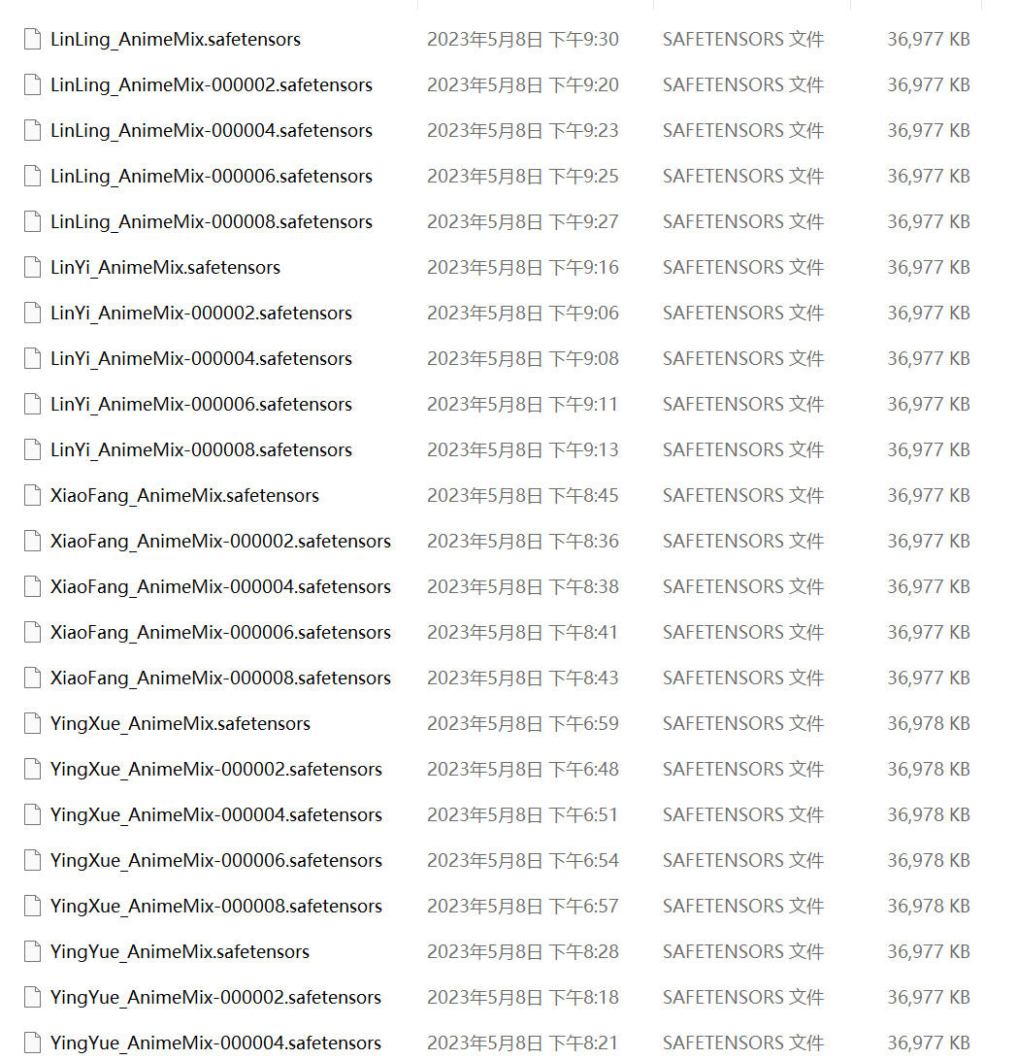

图 4‑6 模型文件的训练结果

### TextToImage生成CG

利用刚刚的tag，来text invert图片。为t2i添加自己训练的lora模型。以萤雪在教室和玩家说话的CG为例，

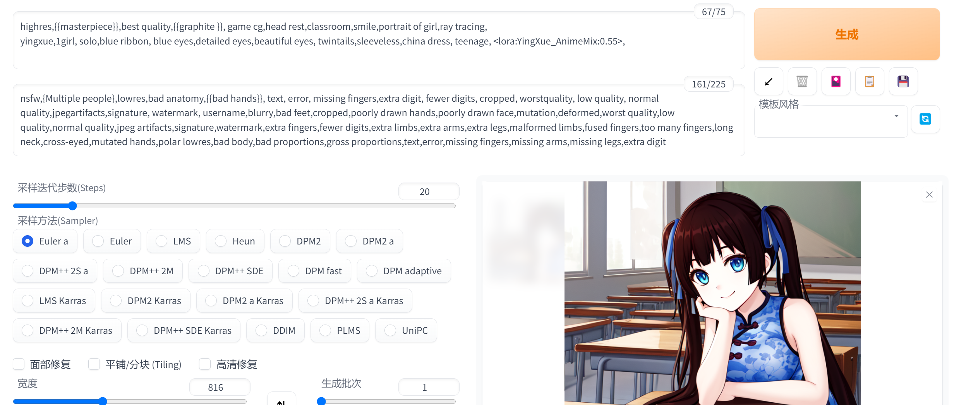

图 4‑7 分层标记prompt

在标记prompt的时候，逻辑上分为3层：第一层是质量控制层，用来控制出图的质量，画风以及风格。例如图中的：highres,{{masterpiece}},best quality,{{graphite }}, game cg。

第二层是内容层，用来控制人物的特征，例如图中的：yingxue,1girl, solo,blue ribbon, blue eyes,detailed eyes,beautiful eyes, twintails,sleeveless,china dress, teenage, <lora:YingXue\_AnimeMix:0.55>。

第三层是动作层，用来控制内容的具体动作，背景等。例如图中的：head rest,classroom,smile,portrait of girl,ray tracing,

女主角的特征prompt如下：

表格 4‑1 角色的prompt

|  |  |
| --- | --- |
| **女主角** | **prompt** |
| 林玲 | linling, 1girl, solo, pink hair,dress shirt,white shirt, blue eyes,short hair,ahoge,dress,red tie, <lora:LinLing\_AnimeMix:0.6>,white legwear, |
| 林依 | linyi, 1girl, solo, blue hair, maid, pink eyes,twintails, <lora:LinYi\_AnimeMix:0.55> |
| 萤雪 | yingxue,1girl, solo,blue ribbon, blue eyes,detailed eyes,beautiful eyes, twintails,sleeveless,china dress, teenage, <lora:YingXue\_AnimeMix:0.55>, |
| 映月 | yingyue,1girl,solo, white hair,red eyes,red belt,black dress,sleeveless,long hair,detailed eyes,beautiful eyes,loli,<lora:YingYue\_AnimeMix:0.55>, black thighhighs, |
| 小芳 | xiaofang,1girl, solo,red hair, blue eyes,serafuku, long hair,school uniform, <lora:XiaoFang\_AnimeMix:0.55>, |

### TextToImage生成立绘

立绘的生成和CG类似，不同之处在于立绘是需要添加背景的透明通道的，而扩散模型无法生成透明通道。因此需要添加{simple background}, white background,两个tag，消除复杂的背景。以便处理。



图 4‑8 单色背景的人物立绘生成

可以看到，生成出来的图片背景较为简单。方便对角色进行后期处理。

### 动作约束

立绘的绘制对动作有更为精准的需求，在绘制时还需要使用3D Openpose完成骨骼动作的摆放。

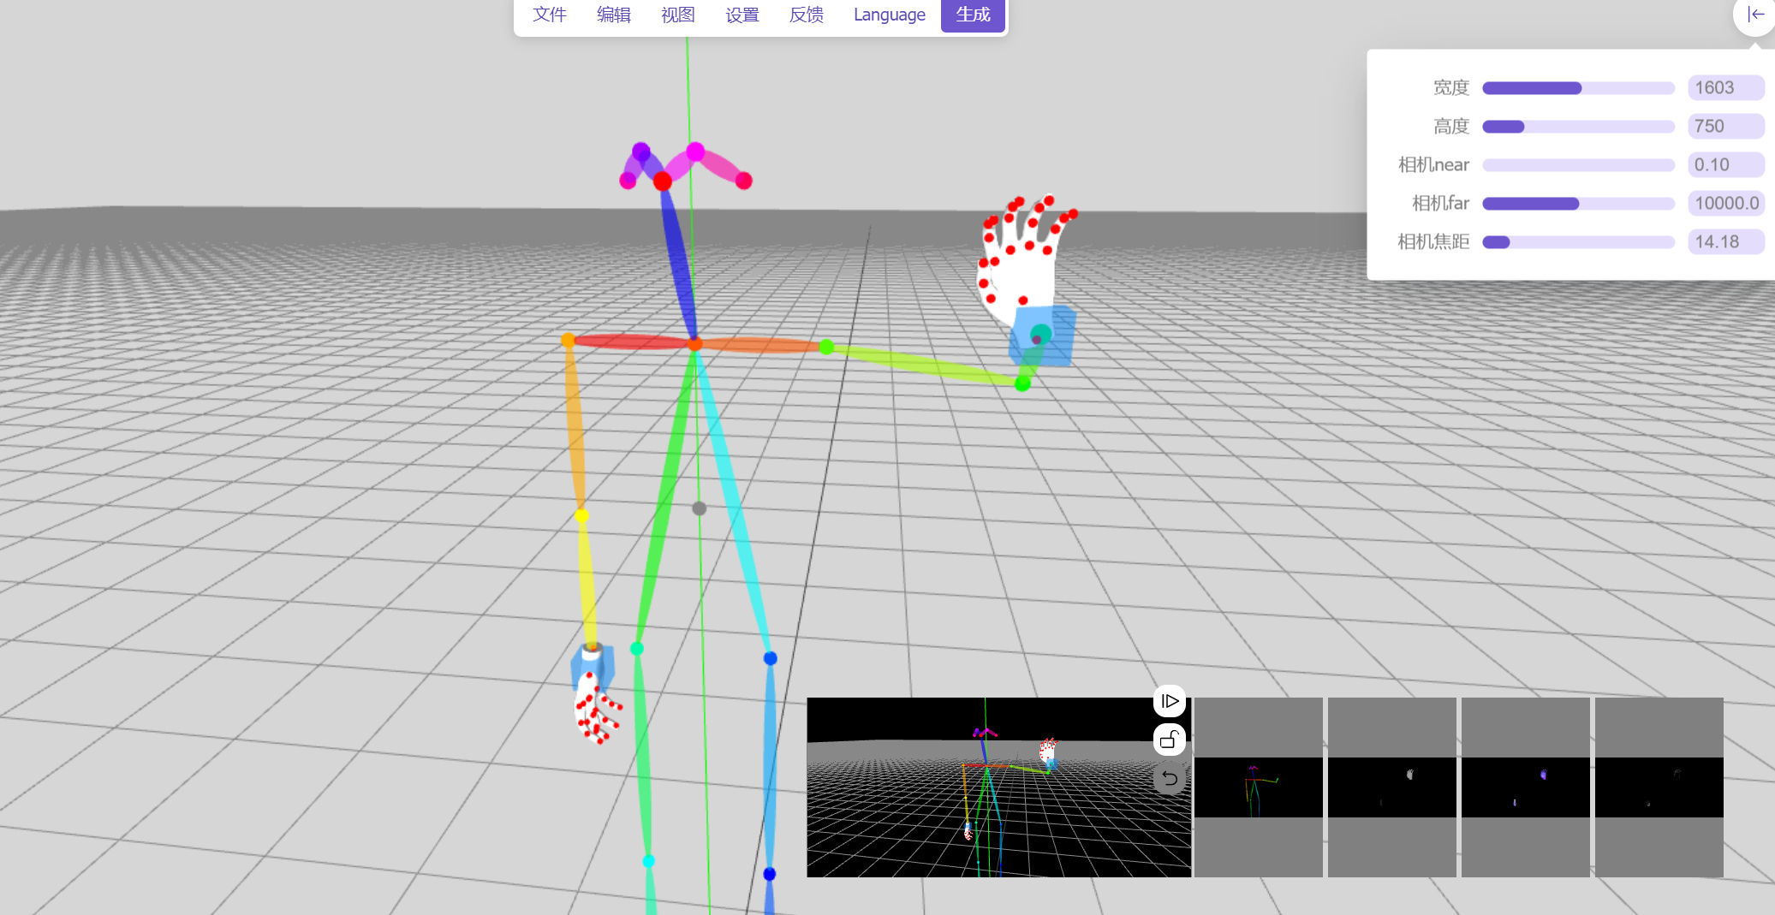

图 4‑9 摆放并调整人物的骨骼

摆好后，生成openpose模型图，depth模型图，正则图和canndy边缘图。

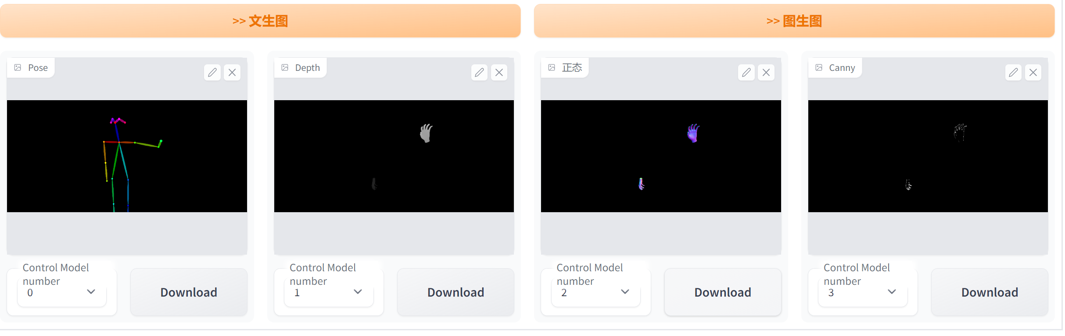

图 4‑10 openpose模型图，，depth模型图，正则图和canndy边缘图

发送到文生图，开启controlnet插件，加载三个模型。因为这些图已经是预处理过的了，因此不需要加载预处理器。正则模型适合3D绘图，这里同样不开启。

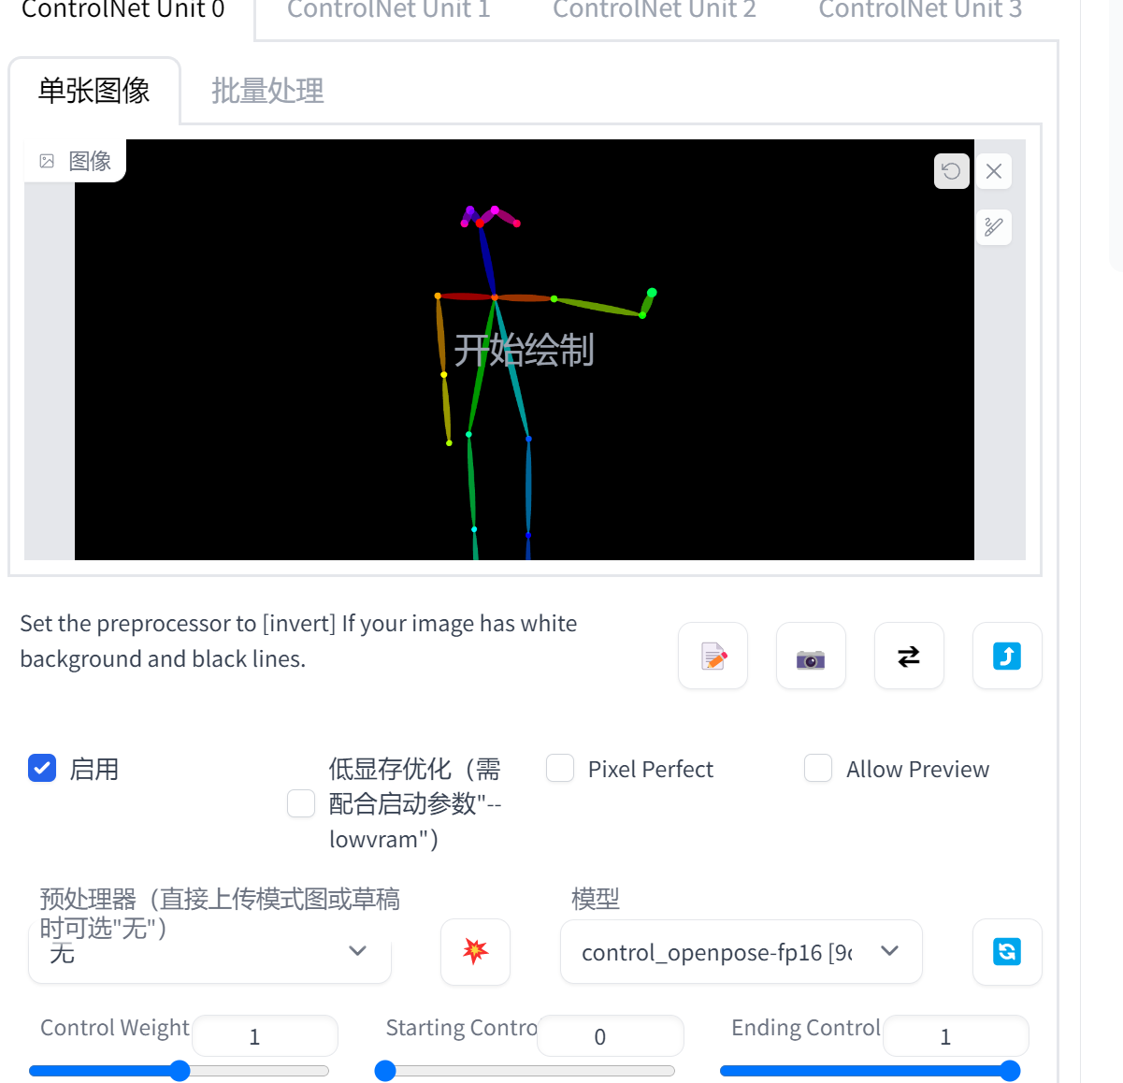

图 4‑11 开启openpose模型处理人物骨骼

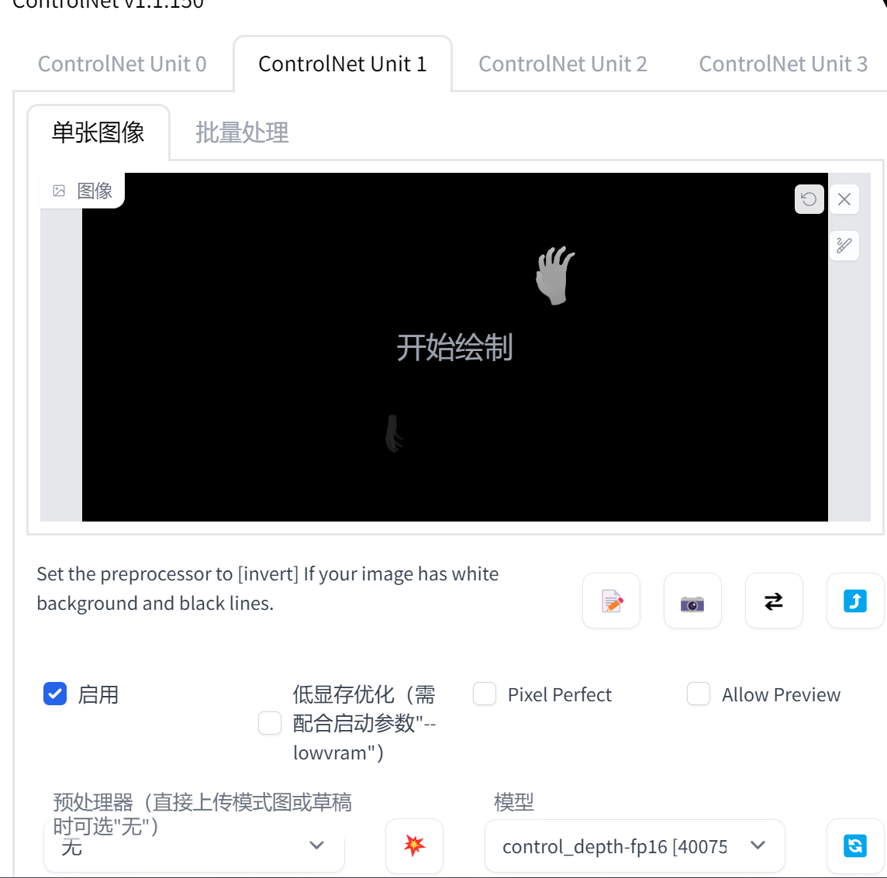

图 4‑12 开启depth模型处理手部深度图

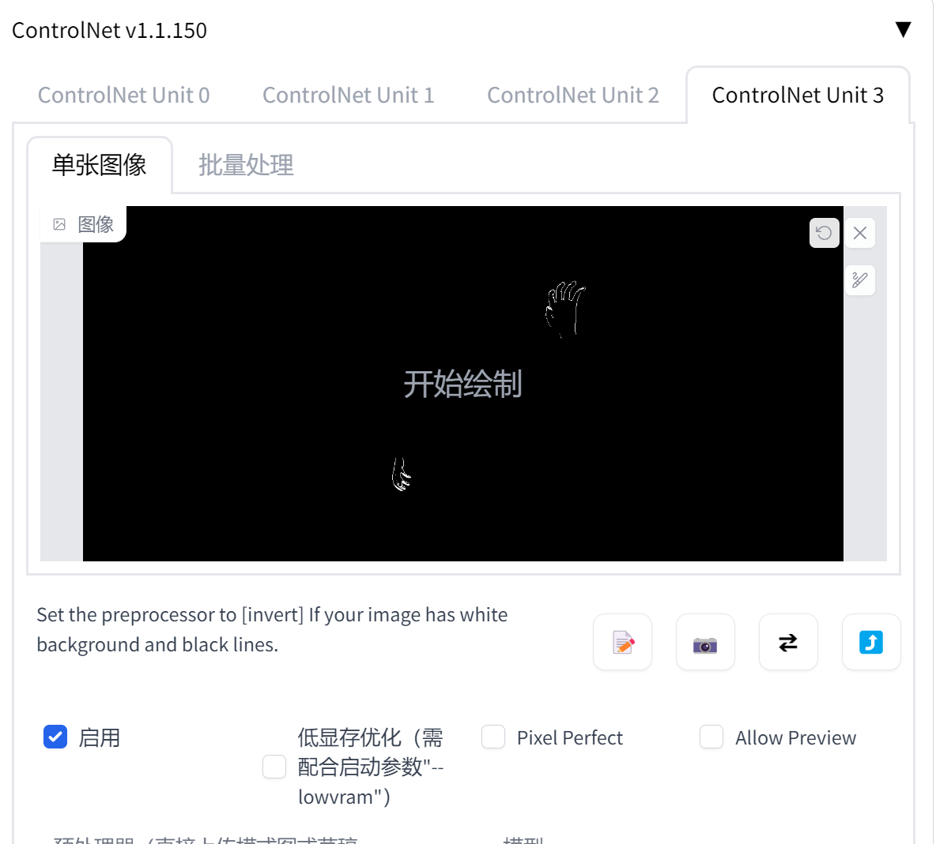

图 4‑13 开启canndy模型处理手部边缘图

如图所示，在多个模型的约束下，可以完成对立绘中人物动作的精确控制。

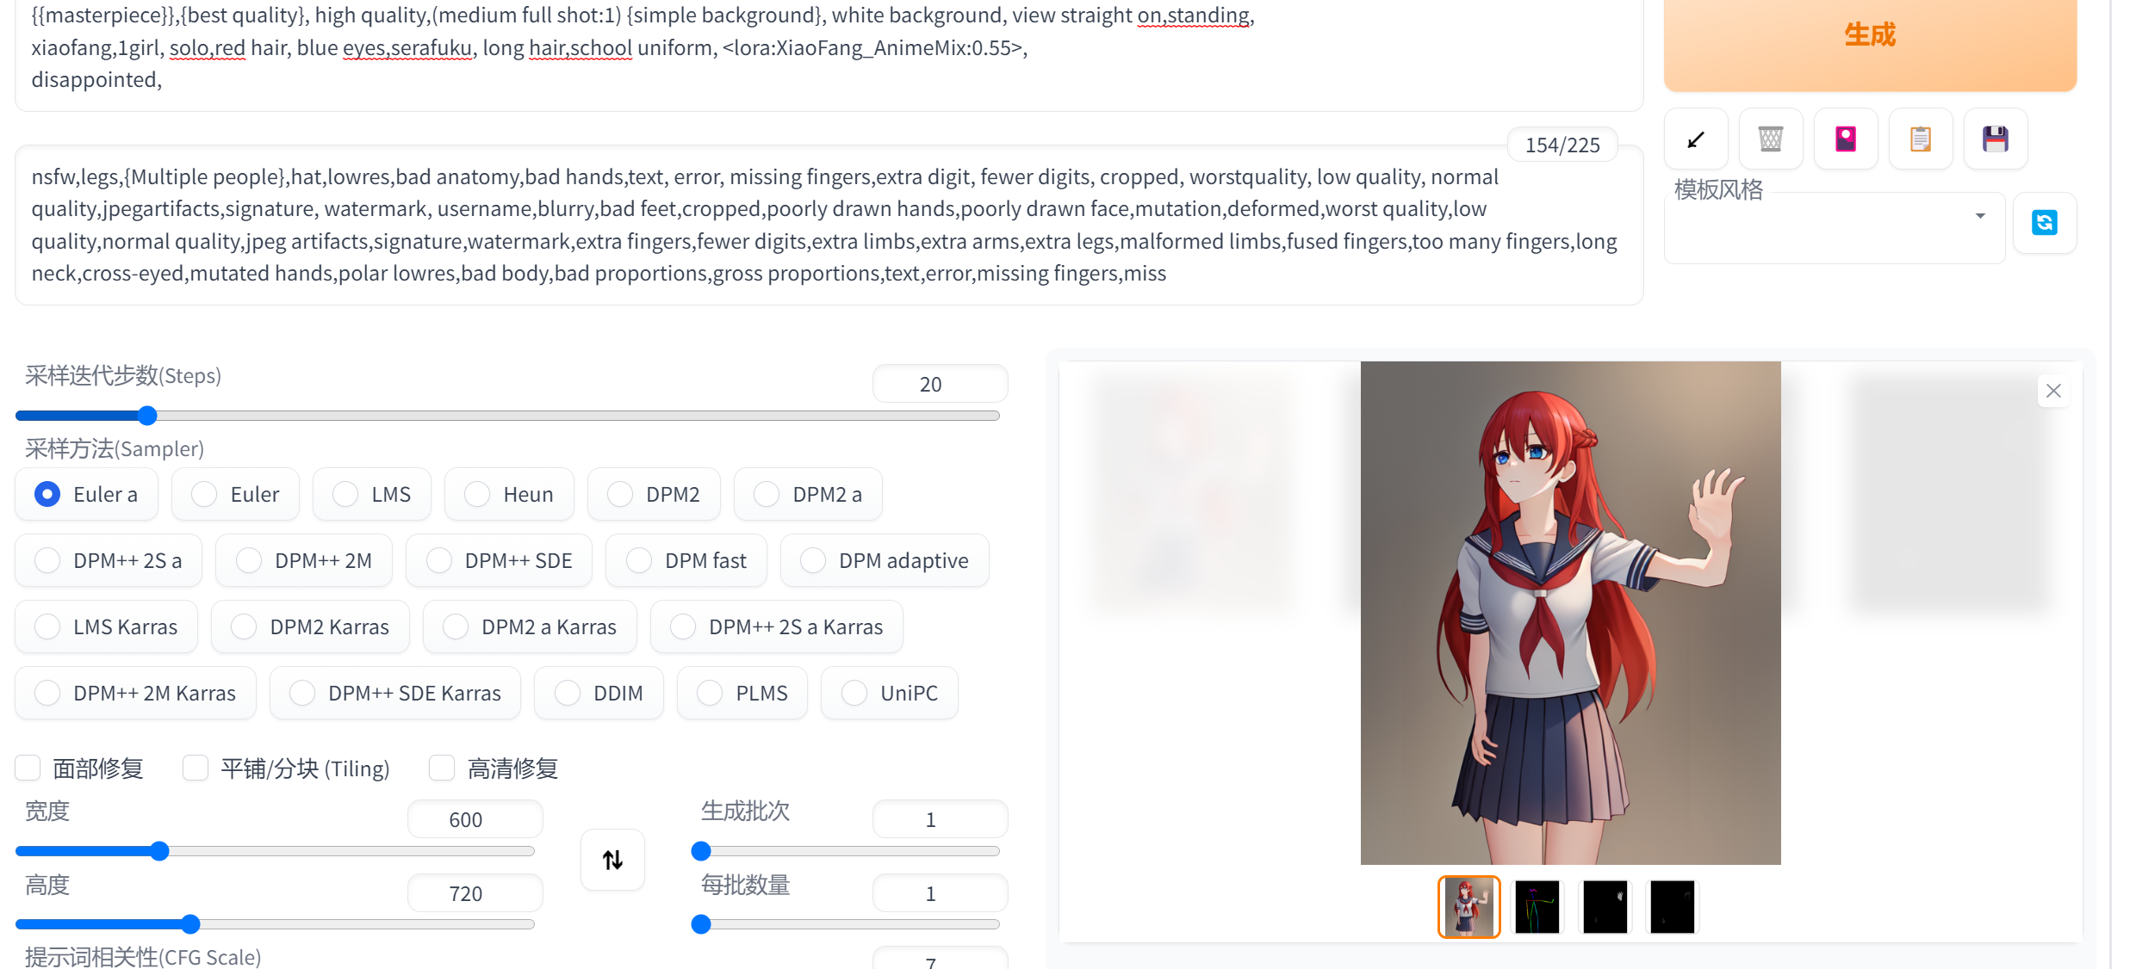

图 4‑14 对人物动作的控制

### 差分立绘的生成

人物的差分立绘是指拥有同一个服饰和动作人物，拥有不同的表情的图片组。在刚才生成立绘的基础上，将图片发送到图生图，并进行局部重绘。例如以小芳的cg为例，原图的表情prompt为smile。



图 4‑15 人物原表情

将人物表情的prompt修改为：amazing,astonished,surprised, 并将脸部涂上蒙版，修改prompt中的表情，进行局部重绘。训练多张图片后，选取合适的图片。



图 4‑16 对人物脸部绘制蒙板

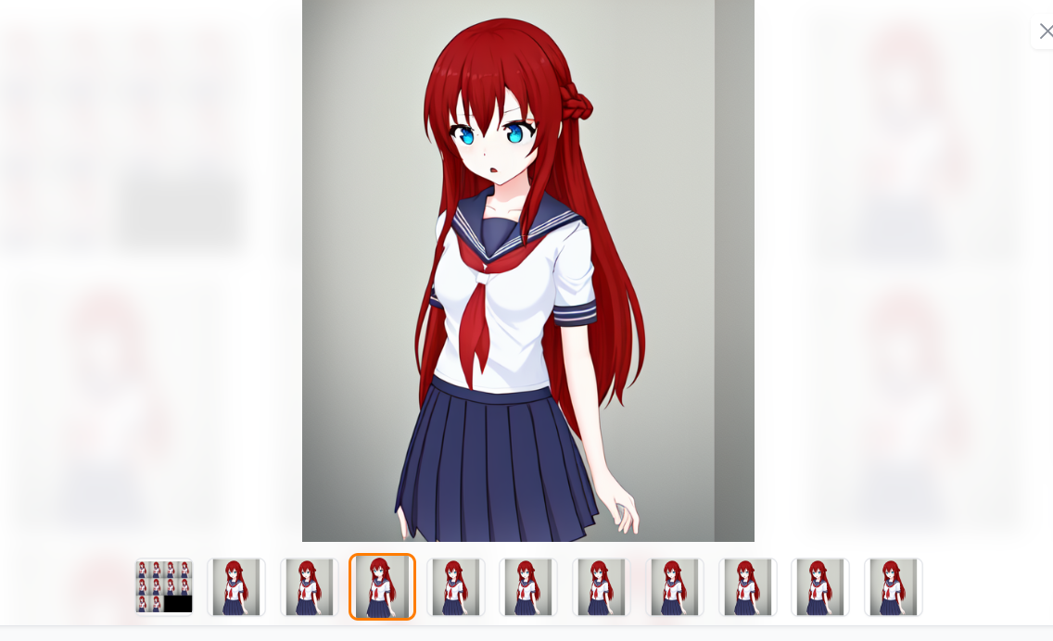

图 4‑17 人物表情的重绘

这样就可以对角色的表情进行定制化。生成图片之后，对于合适的图片，保存其seed，并开启差异随机种子，可对角色进行微调，以完成对角色动作的精确控制。

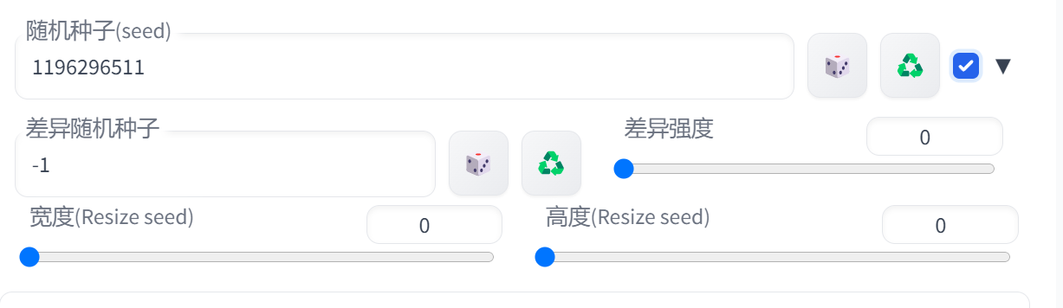

图 4‑18 在固定seed的同时开启差异随机种子

### 图片的修复

由于ai绘制的图片容易出现结构错误，因此需要手绘进行局部修复。使用PS，对绘制错误的部分进行手绘修复，并剔除背景。



图 4‑19 对人物呆毛的修复



图 4‑20 重绘角色下方的头发

## 作曲

为了保证本游戏的良好体验，游戏内所有音乐均本作者原创。这里截取部分音乐作为示例。

### 《奇怪？》

本曲是游戏中出现悬疑事件时的背景音乐。整体非常压抑。在配器上采用了钢琴作为高音部，提琴组作为低音部。

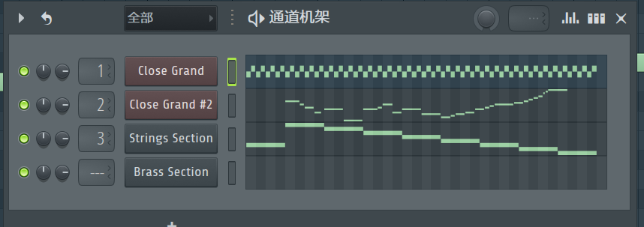

图 4‑21 《奇怪？》的配器

为了营造出压抑感和诡异感，笔者使用钢琴的小字一组的2和2#不断重复，制造紧张感，使用提琴组演奏小二度下行的音阶来让听众不自觉产生压抑感。钢琴高音部则用小二度上行，来制造反差。使得全曲低沉压抑。

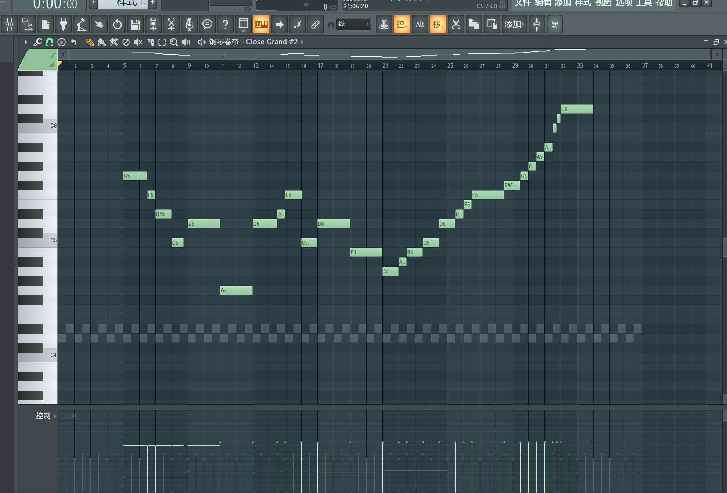

图 4‑22 《奇怪？》的编曲

### 《暖阳》

本曲是游戏的BGM，为了营造微暖和舒适的氛围，以小字2组为基准，采用了#F大调曲式，以便写出轻盈的感觉。

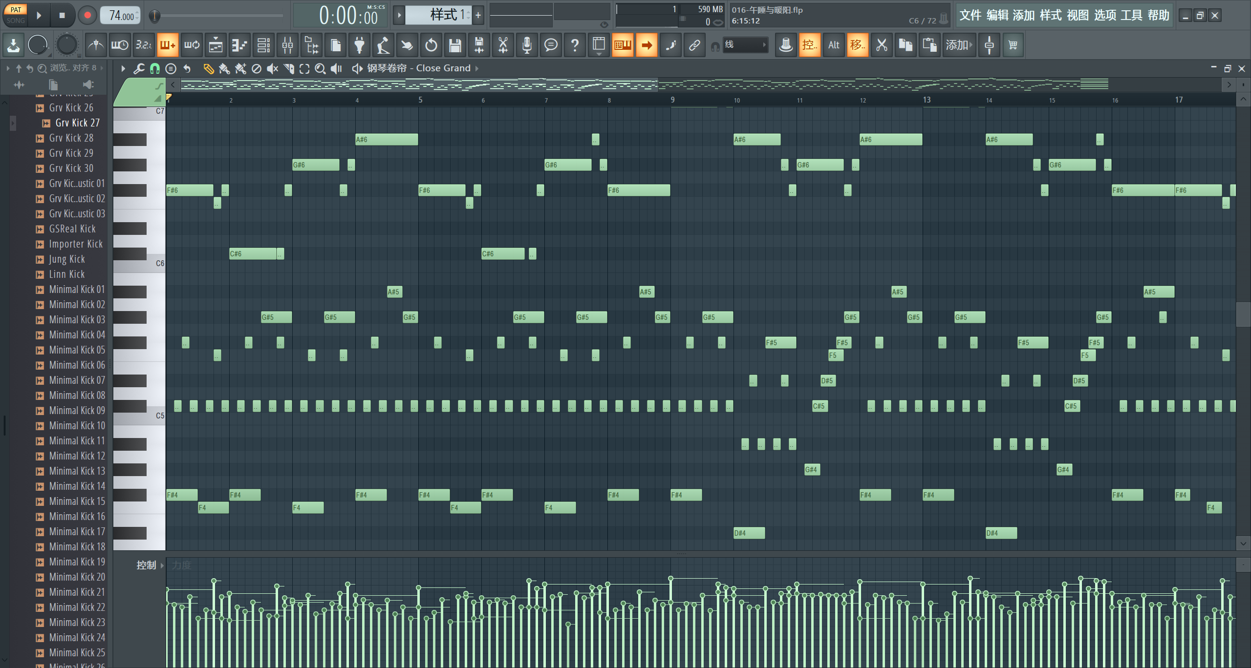

图 4‑23《暖阳》的编曲

### 《欢乐瞬间》

本曲是游戏的BGM，用于上课和其他日常活动。全曲曲风轻快愉快。在配器上采用钢琴作为主奏乐器，吉他作为协奏乐器，两者相互交替完成。

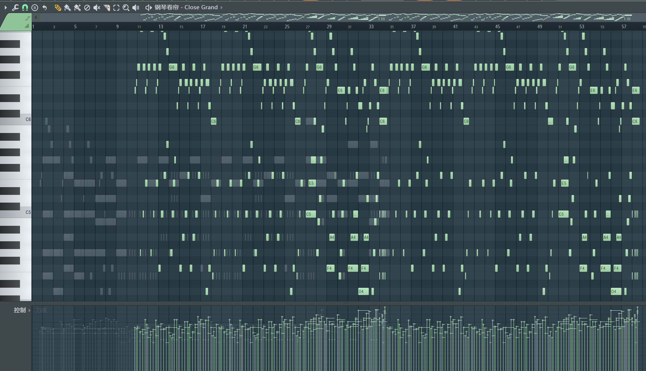

图 4‑24 《欢乐瞬间》的编曲

### 《萤雪》

本曲是为游戏角色萤雪所制作的。萤雪是一个古风的少女，因此在作曲时，笔者采用了中国传统的五声调式。同时，考虑到萤雪性格的温柔，因此本曲采用了纯四度的fa do作为动机。以便让曲子整体清爽和谐。

同时为了表现萤雪的俏皮感，低音部分并不是标准的四拍子节奏，而是在前两拍采用了二分音符，以便和高音部分相呼应。

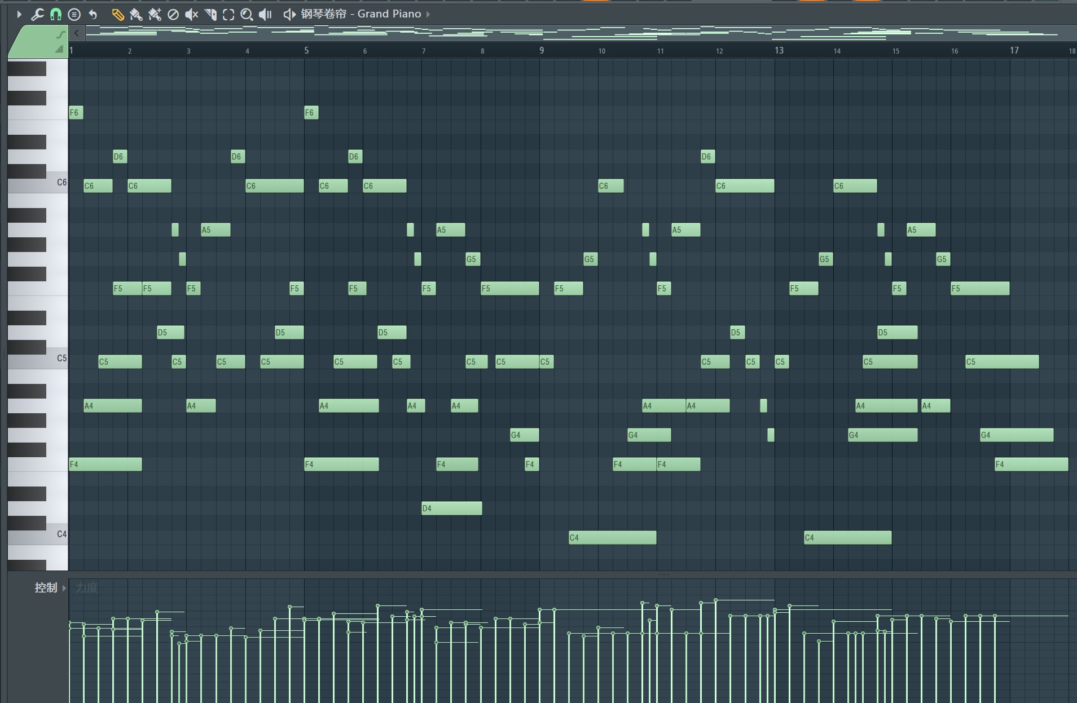

图 4‑25 《萤雪》的编曲

### 《独自等待》

本曲是为游戏角色小芳所制作的。小芳是一个自尊心极强、好胜，却又怕孤独、脆弱的角色。在为她编曲的时候，选用了较为平缓而哀伤的旋律。

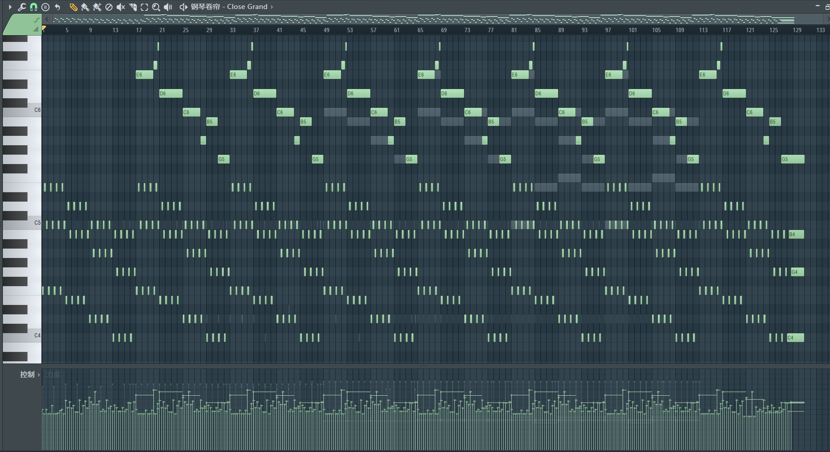

图 4‑26 《独自等待》的编曲

### 《软萌的小猫猫》

本曲是为游戏林玲角色所制作的。林玲是一个开朗活泼的角色形象。这让我想到了可爱却又慵懒的小猫猫，因此我以此为灵感创作了本曲。

因为考虑到猫猫的性格活泼却又非常古灵精怪，因此全曲可以分为两个部分。第一部分以修饰音为核心描述了猫猫活泼好动的性格，第二部分则通过16分音符的小二度下行来描绘了猫猫调皮不受管教的性格。

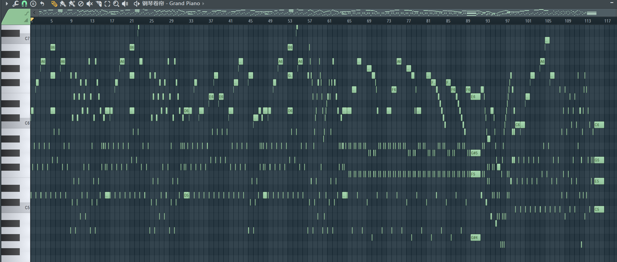

图 4‑27 《软萌的小猫猫》的编曲

### 《微不足道的幸福》

本曲是为游戏角色林依所制作的。林依是一个胆小却又有着坚定理想的角色。林依希望追求更为远大的理想，但是实际上她没有意识到，自己这唾手可得的微不足道的幸福本身，是最为难能可贵的。

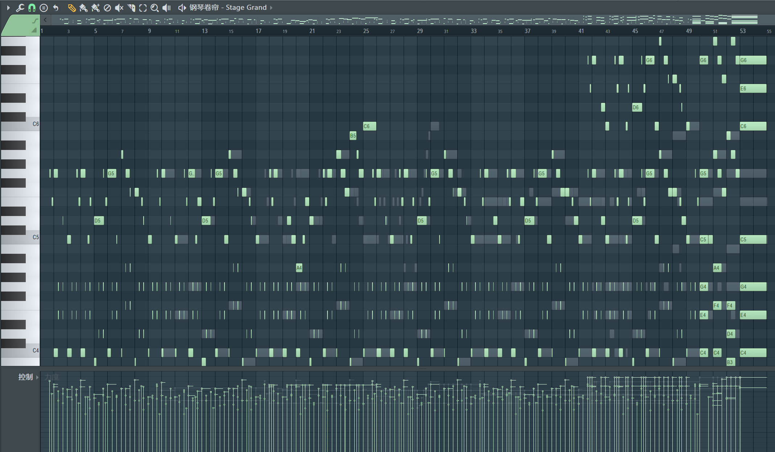

图 4‑28 《微不足道的幸福》的编曲

### 《春之旅》

本曲是游戏的主题曲及结尾曲。是游戏思想的集中体现。本曲名称为春之旅，暗示了时间的流淌。在游戏中，玩家的时间会被冻结，无法前进。而夏天的到来意味着游戏的结束，同样意味着游戏的循环。

全曲包含序盘和春夏秋冬5个乐章。在不同乐章拥有不同的配器方式。序盘以钢琴独奏作为全曲的引子。春之章以短笛为主奏乐器，管乐组和钢琴来进行整体的伴奏，表达了春天的和谐。夏之章以吉他为主奏乐器，钢琴为主要伴奏乐器。曲风开朗明快，表达了美好的希望。也映照了游戏中的学园生活。秋之章则是弦乐组合奏，曲风悠扬绵软，表达了对未来的期望和不确定感。冬之章意味着游戏的结束。最终主旋律回到了序盘，意味着游戏结束和新的轮回。

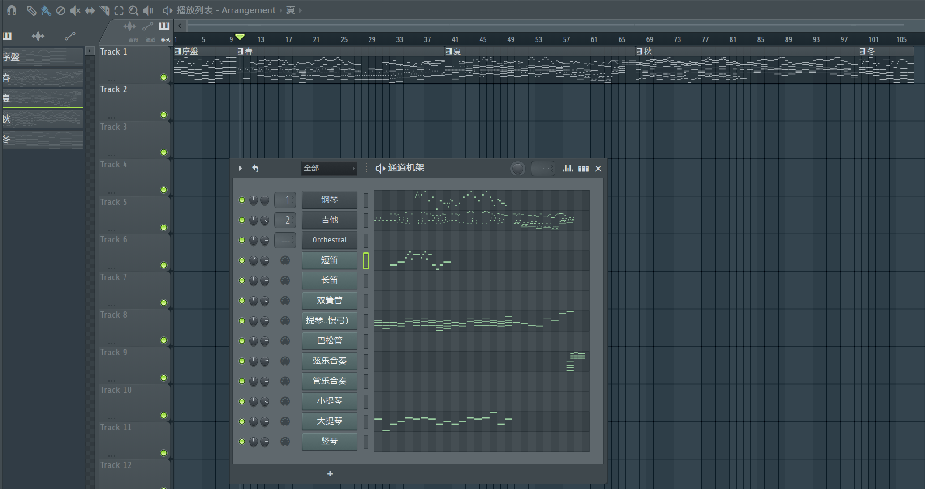

图 4‑29 《春之旅》的四个乐章及配器

## 游戏程序

因为本游戏的代码较多，本文只列出其中最为重要的代码。

### 剧情控制系统

该系统用来实现游戏的多态性，使得游戏加载多个状态，进行多个游戏之间的切换。因为游戏有多种类型，在每次开始游戏之前都会进行游戏数据的预处理，从而判断要加载哪一种游戏类型。

(function () {

    // //自动开始

    \_Scene\_Title\_Start = Scene\_Title.prototype.start

    Scene\_Title.prototype.start = function () {

        //开始的时候先加载存档的数据

        SaveController.loadStoryInfo();

        if(YanUtil.isChrome())

        {

            Stage.prototype.initialize.call(this);

                SaveController.autoLoad();

                this.fadeOutAll();

                SceneManager.clearStack();

                $gamePlayer.reserveTransfer(23, 1, 1);//加载自动事件

                $gamePlayer.requestMapReload();

                SceneManager.goto(Scene\_Map);

            return

        }

        switch ($gloablData.游戏开始类型) {

            case 0:

                //开始00和01的界面

                Stage.prototype.initialize.call(this);

                SaveController.autoLoad();

                this.fadeOutAll();

                SceneManager.clearStack();

                $gamePlayer.reserveTransfer(1, 1, 1);//加载自动事件

                $gamePlayer.requestMapReload();

                SceneManager.goto(Scene\_Map);

                break;

            case 1://保持默认界面

            case 2:

                break;

                //进入映月界面

            case 3:

                //开始00和01的界面

                Stage.prototype.initialize.call(this);

                SaveController.autoLoad();

                this.fadeOutAll();

                SceneManager.clearStack();

                $gamePlayer.reserveTransfer(55, 1, 1);//加载自动事件

                $gamePlayer.requestMapReload();

                SceneManager.goto(Scene\_Map);

                break;

            case 4:

                window.close();

                break;

        }

    }

})()

### 数据系统

数据系统是游戏的核心程序。本游戏的交互逻辑非常复杂，在数据关系上存在以下3种数据类型：

* 单一游戏的局部数据：指仅在每个游戏之中独立存在的数据。
* 多游戏的静态全局数据：游戏中跨游戏保存的全局数据。
* 多游戏的动态全局数据：游戏中需要实时读取访问的全局数据。

通过SaveController进行游戏数据的管理，游戏的局部数据通过DataManager.saveGame()进行保存。包括游戏的时间，剧情点等数据。通过定义$gloablData并为之添加属性，并将$gloablData挂载到存档文件中，来定义全局数据。对于动态的全局数据，可通过global对象来为之动态添加属性进行访问。

class SaveController {

    //自动保存

    static autoSave(savePosition = 1) {//默认第一个存档

        console.log("保存成功")

        $gameSystem.onBeforeSave();

        DataManager.saveGame(savePosition)

    }

    //自动加载

    static autoLoad(savePosition = 1) {

        DataManager.loadGame(savePosition)

    }

    //加载存档的全局数据

    static loadStoryInfo() {//获取故事控制对象的属性

        //游戏每次加载的时候，首先加载存档，如果没有存档，那么就先保存再加载。

        var tempGlobalInfo = DataManager.loadGlobalInfo() || [];

        try {

            //tempGlobalInfo[0]是个null，真正的数据在1

            $gloablData = tempGlobalInfo[1].自定义数据;

        } catch (error) {

            //额外代码，第一次会初始化$gloablData

            $gloablData.initialize ()

            //要是第一次游戏，那么递归一下，再次加载存档

            this.autoSave();

            //把读取的数据存到$gloablData，以便使用

            $gloablData = this.loadStoryInfo();

        }

        return $gloablData;

    }

    static saveGlobalInfo(){

        var tempGlobalInfo = DataManager.loadGlobalInfo();

        tempGlobalInfo[1].自定义数据=$gloablData;

        DataManager.saveGlobalInfo(tempGlobalInfo)

    }

}

//重写全局存档的内容

DataManager.makeSavefileInfo = function () {

    var info = {};

    info.globalId = this.\_globalId;

    info.title = $dataSystem.gameTitle;

    info.characters = $gameParty.charactersForSavefile();

    info.faces = $gameParty.facesForSavefile();

    info.playtime = $gameSystem.playtimeText();

    info.timestamp = Date.now();

    info.自定义数据 = $gloablData;//自定义的数据，$gloablData在DataController声明

    return info;

};

### 弹幕系统

本系统可以让玩家和游戏NPC在游戏中发送弹幕。

class DannmakuConfig {

    constructor(config) {

        config = config || {};

        this.time = config.time || 1;//每隔几秒发送一个弹幕

        this.speed = config.speed || 5;//弹幕速度

        this.color = config.color || 'black';//弹幕颜色

        this.fontSize = config.fontSize || '30px';//弹幕大小

    }

}

class Danmaku {

    constructor(texts, ...config) {

        let tempThis = this

        let configs = [new DannmakuConfig()]//

        for (let i = 0; i < config.length; i++) {

            configs[i]= new DannmakuConfig(config[i])

        }

        for (let i = 0; i < texts.length; i++) {

            let useconfig = {}

            if(i>=configs.length)

            {

                useconfig =  configs[configs.length-1]

            }else{

                useconfig =  configs[i]

            }

            setTimeout(function () {

               tempThis.send(texts[i],useconfig)

            }, i\*useconfig.time\* 1000)

        }

    }

    send(text, config) {

        let 弹幕 = document.createElement("div");

        let node = document.createTextNode(text);

        弹幕.appendChild(node);

        弹幕.style.position = "fixed";

        弹幕.style.zIndex = "20"

        弹幕.style.whiteSpace = 'nowrap '

        let height = window.innerHeight;

        let width = window.innerWidth;

        弹幕.style.top = Math.random() \* height \* 0.8 + "px";

        弹幕.style.left = width - 300 + "px"

        //可修改变量

        弹幕.style.color = config.color;

        弹幕.style.fontSize = config.fontSize;

        document.body.appendChild(弹幕);

        let timeControler = setInterval(() => {

            弹幕.style.left = parseInt(弹幕.style.left) - config.speed + "px";

            if (parseInt(弹幕.style.left) < -500) {

                clearInterval(timeControler);

                弹幕.parentNode.removeChild(弹幕)

            }

        }, 10);

    }

}

### 事件点击系统

事件点击系统是实现养成系统的核心，在游戏中，玩家每次点击鼠标都会触发\_onMouseDown回调函数，因此在玩家点击的一瞬间判断玩家鼠标位置，并将坐标转换为网格坐标系的xy坐标，判断该坐标点处是否存在可执行事件。

var 可以开始点了 = true

var temp\_TouchInput\_onMouseDown = TouchInput.\_onMouseDown

TouchInput.\_onMouseDown = function (event) {

    temp\_TouchInput\_onMouseDown.call(this, event)

    if($dataMap == null)

    {

        return

    }

    if (event.button === 0 && 可以开始点了) {

        var x = Graphics.pageToCanvasX(event.pageX);

        var y = Graphics.pageToCanvasY(event.pageY);

        x = $gameMap.canvasToMapX(TouchInput.x);

        y = $gameMap.canvasToMapY(TouchInput.y);

        var event = $gameMap.eventsXy(x, y)[0];

        var eventId = $gameMap.eventIdXy(x,y);

        if (!event)

            return

        if(!event.page())

            return

        if ($dataMap.events[eventId].meta.不可点击)

            return

        event.start();

    }

};

### 游戏服务器

游戏服务器是为游戏助手提供数据的。因为游戏助手使用的是浏览器环境，而游戏是窗口环境，因此多端的数据通信可以利用网络接口实现。

var http = require("http");

var querystring = require("querystring")

var server = http.createServer(function(request,response){

    const methods = request.method;

    const url = request.url;

    const path = url.split('?')[0];

    const query = querystring.parse(url.split('?')[1]);

    response.setHeader("Content-Type","application/json;charset=utf-8");

    response.setHeader("Access-Control-Allow-Origin","\*");

    const resData = {

        methods,url,path,query

    }

    if(methods==='GET')

    {

        console.log("这里是JavaScript收到信息")

        response.end(JSON.stringify($gloablData));

    }

    if(methods==='POST'){

        let postData = '';

        request.on('data',chunk=>{

            postData+=chunk.toString()

        })

        request.on('end',chunk=>{

            resData.postData=postData;

            var obj = JSON.parse(resData.postData)

            console.log(obj)

            response.end(JSON.stringify({mod:"G "}));

        })

    }

});

server.listen(8000,function(){

    console.log("服务器启动成功");

});

### 对游戏底层环境的探索与更换

在RPGMV引擎的探索过程中，笔者发现RPGMV在调试的过程中可以打开控制台。而将游戏打包之后就无法打开控制台了。

因此通过对引擎的源代码分析，发现在rpg\_managers.js文件中，有如下代码：require('nw.gui').Window.get().showDevTools();因此可以得知，控制台的打开是依靠nw.js本身实现的。而游戏所使用的nwjs框架拥有两个版本，一个叫做SDK版本，另一个叫做normal版本。而RPGMAker引擎底层使用了noramal版本，该版本的nwjs框架并没有提供控制台的操作。因此需要手动更换RPGMAker引擎的底层框架。

打开RPGMV引擎的源文件，将SDK版本的nw环境复制并覆盖到ROGMV引擎的nwjs-win文件夹。因为nwjs的配置文件被重新覆盖了，导致游戏项目的name被置空，因此还需要修改package.json 中的"name"字段为"hat\_soft",

RPGMV原来所带的Game.exe本质上同样是nw的可执行文件，因此可以删除。只保留新引入的nw.exe即可。

## 浏览器拓展程序

### 对话系统

class GameEvent {

    /\*\*

     \* @para {eventName} 事件的名称

     \*  @para {parameters} 事件的参数，可以有很多个

     \* @return  {GameEvent}  对象

     \* @desc 游戏事件的构造函数，实际上就是各自成就事件，什么什么的

    \*/

    constructor(eventNameOreventObj, ...parameters) {

        if ('object' === typeof eventNameOreventObj) {

            let eventObj = eventNameOreventObj;

            this.eventName = eventObj.eventName;

            this.parameters = eventObj.parameters;

        } else if ('string' === typeof eventNameOreventObj) {

            let eventName = eventNameOreventObj;

            this.eventName = eventName;

            this.parameters = parameters;

        }

    }

    /\*\*

     \* 执行游戏的事件

     \*/

    executeGameEvent() {

        switch (this.eventName) {

            case '获得成就':

                $achievementManager.addAchievement(this.parameters[0], this.parameters[1]);

                break;

            case '储存进度':

                // alert(this.parameters)

                $storyManager.saveStoryStage(this.parameters[0], this.parameters[1]);

                break;

            default:

        }

    }

}

//立绘，日语为たちえ

class Tachie {

    //人物以及表情

    /\*\*

 \* @para {character} 角色的名称

 \*  @para {expression}表情

 \*  @para {expressionType} 具体的表情

 \* @return  {GameEvent}  对象

 \* @desc 游戏事件的构造函数，实际上就是各自成就事件，什么什么的

\*/

    constructor(characterOrtachieObj = "萤雪", expression = "正常", expressionType = '正常') {

        if ('object' === typeof characterOrtachieObj) {

            let tachieObj = characterOrtachieObj

            this.character = tachieObj.character;

            this.expression = tachieObj.expression;

            this.expressionType = tachieObj.expressionType;

        } else {

            let characterName = characterOrtachieObj

            this.character = characterName

            this.expression = expression

            this.expressionType = expressionType

        }

    }

    /\*\*

     \* 更新立绘的信息

     \*/

    updateTachie() {

        $("#ying-xue img")[0].src = `./game/assert/image/${this.character}立绘/${this.expression}/${this.expressionType}.png`

    }

}

//游戏的剧本，注意这个并不是脚本！！！！而是游戏的分镜头稿本。

class GameScript {

    constructor(contentOrgamescriptObj = '', tachie = new Tachie(), gameEvent = new GameEvent()) {

        // 如果传进来的值是一个对象，说明是一个json对象

        if ('object' === typeof contentOrgamescriptObj) {

            let gameScriptObj = contentOrgamescriptObj;

            this.content = gameScriptObj.content;

            this.tachie = new Tachie(gameScriptObj.tachie)

            this.gameEvent = new GameEvent(gameScriptObj.gameEvent)

        } else {

            let content = contentOrgamescriptObj

            // 否则用默认的构造函数

            this.content = content;

            this.tachie = tachie;

            this.gameEvent = gameEvent;

        }

    }

}

### 日程表系统

日程表系统可以动态保存玩家所记录的数据，以便玩家方便记录游戏内发生的事件。核心是依靠前端数据库实现的。在玩家每次输入结束的时候触发回调函数$schedule.saveData 。

var $schedule = {}

// 将用户输入的数据动态保存

$schedule.saveData = function () {

    // 获取数据

    var metaData = document.querySelectorAll("#schedule td")

    metaData = [...metaData]

    var data = metaData.map(

        function (item) {

            return item.innerText;

        }

    );

    // 保存数据

    chrome.storage.sync.set({ "\_courses": data }, () => {

        // console.log(data)

    });

}

$schedule.loadData = function () {

    // 读取保存的数据

    chrome.storage.sync.get("\_courses", (data) => {

        if (!data) {

            return;

        }

        //更新页面数据

        var metaData = document.querySelectorAll("#schedule td")

        for (let i = 0; i < metaData.length; i++) {

            metaData[i].innerText = data.\_courses[i];

        }

    });

}

var metaData = document.querySelectorAll("#schedule td")

for (let i = 0; i < metaData.length; i++) {

    metaData[i].onblur = function () {

        $schedule.saveData();

    }

}

$schedule.loadData()

# 游戏运行与测试

## 测试目的

本游戏的测试目的有以下两点：

1. 游戏运行正常
2. 游戏能够验证上文所提出的metagame理论

## 测试环境

处理器 11th Gen Intel Core i7-11800H@2.30Ghz 八核

内存容量 16.0GB（三星DDR4 3200MHz）

显卡 NVIDIA GeForce RTX 3070 Laptop GPU（8GB）

固态硬盘 西部数据黑盘 1TB

机械硬盘 西部数据蓝盘 2TB

操作系统 Windows 11 64位

浏览器 Chrome

## 运行方式

### 游戏本体的安装与运行

在windows平台下，可以直接点击游戏根目录的nw.exe运行。

### 浏览器拓展的安装与运行

打开拥有Chromium内核的浏览器，打开拓展管理界面。点击加载已解压的拓展程序。等待浏览器加载拓展。加载完成之后自动弹出欢迎页面。

## 测试

### 自定义代码系统的测试

#### 系统API的调用

表格 5‑1 API测试表

|  |  |  |  |
| --- | --- | --- | --- |
| **调用的API** | **期望结果** | **实际结果** | **评价** |
| DataController.save() | 游戏存储成功 | 再次重进游戏，游戏自动加载到上次的保存点 | 测试成功 |
| DataController.timePass() | 游戏快进一天 | 游戏快进一天 | 测试成功 |
| DataController.增减金币(9999) | 金币增加9999 | 金币增加9999 | 测试成功 |
| AchievementSystem.add("梦之始","开始游戏") | 获得标题为“梦之始”信息为“开始游戏”的成就 | 获得标题为“梦之始”信息为“开始游戏”的成就 | 测试成功 |
| DataController.当前时间是否为("早晨或上午") | 在早晨或上午时显示true，其他时间显示false | 在早晨或上午时显示true，其他时间显示false | 测试成功 |

#### 玩家自定义代码

在闫\_User.js文件中编写如下代码：

User.alertTest = function () {

    alert("hello world")

}

打开游戏，运行该代码，发现游戏已经识别了该代码，并成功运行。

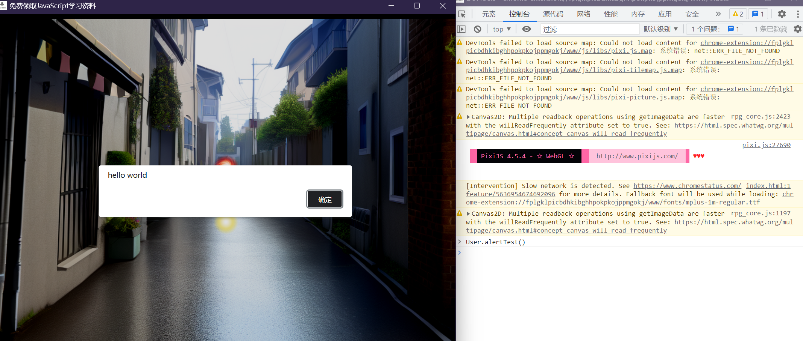

图 5‑1 游戏自定义代码的测试

#### 系统代码的修改

通过修改闫\_状态界面拓展.js的窗体名.prototype.refresh 方法，将方法修改为

        if($gloablData.游戏开始类型 == 1)

        {

            this.contents.clear();

            this.drawText("你的状态", 144, 0, 200);

            this.画饥饿条(100, 50, 250)

            this.画精力条(100, 100, 250)

            this.画知识条(100, 150, 250)

            this.画萤雪好感度条(100, 200, 250)

            this.画林玲好感度条(100, 250, 250)

            this.画林依好感度条(100, 300, 250)

            this.画小芳好感度条(100, 350, 250)

            //新加代码

            this.drawText("测试", 144, 400, 200);

        }

在新加了显示文本的代码后，游戏UI发生了变化。测试成功。

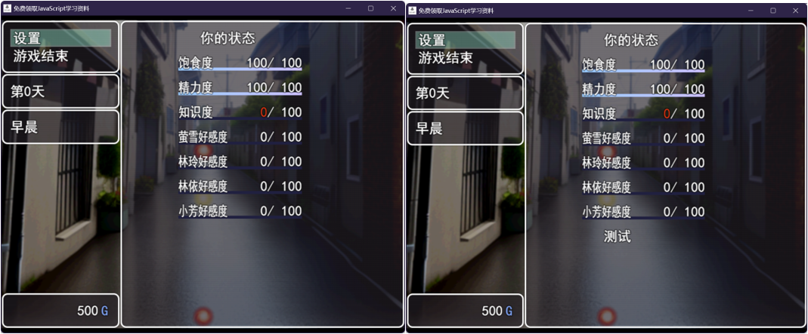

图 5‑2 修改游戏的UI显示

### 游戏多态系统的测试

#### 浏览器拓展和游戏的数据通信

打开游戏，再打开浏览器拓展。完成一定量游戏剧情之后，刷新浏览器数据。发现数据成功和游戏同步。测试成功。

#### 游戏的多态性

表格 5‑2 游戏多态性测试表

|  |  |  |  |
| --- | --- | --- | --- |
| **打开方式** | **期望结果** | **实际结果** | **评价** |
| 第一次打开 | 显示免责声明 | 显示免责声明 | 测试成功 |
| 再次进入游戏 | 进入萤雪模式 | 进入萤雪模式 | 测试成功 |
| 使用代码进入映月模式  DataController.StartYingyue() | 进入映月模式 | 进入映月模式 | 测试成功 |
| web环境下打开 | 显示隐藏剧情 | 显示隐藏剧情 | 测试成功 |

# 结 论

## Metagame的设计成果和理论验证

本文在第二章提出了metagame设计思想。在该思想的指导下，本文完成了metagame的开发，并通过本游戏的设计验证了本文所提出的理论。

首先，本游戏的自定义代码系统完成了玩家、开发者和游戏之间权力结构的改变。验证了理论中对metagame权力结构的预言。玩家可以自定义代码来为游戏增加新功能，自定义自己需要的代码。在这个设计中，玩家又被赋予了开发者的新身份，而作为开发者的玩家，将开发游戏本身也作为一种新的游戏。在这个过程中，玩家和开发者的身份逐渐模糊，其权力结构不再清晰。

同时，玩家和游戏的权力结构也发生了改变。自定义代码系统提供了游戏内部的API，使得玩家可以通过代码直接修改游戏，从而完成了对游戏玩乐本身的解构。玩家进行游戏并不是因为游戏本身所提供的规则，而是转向了创造规则。游戏的规则无法再规训玩家，玩家也不再作为游戏玩乐的单一接收者。

通过游戏的开放解密系统、多态系统和Chrome浏览器拓展解构了游戏本身的形式结构，完成了对魔法圈的扩张，验证了metagame思想的模糊魔法圈理论。在上文中说到：

* 游戏系统中某一个子系统和外界某一个对象发生了信息交换。
* 该外界对象同样是游戏的对象。

在本游戏中，玩家的游戏内容不再局限于游戏本身，而是通过开放解密的形式，将魔法圈扩张到了网页，文件系统等多个维度。让游戏扩张到了玩家所在的环境中，模糊了现实和游戏的边界。同时也模糊了游戏和游戏之间的边界。游戏不再成为单一运行的主体，而是融合到了环境背景之中，游戏、玩家和游戏的运行环境共同构成了游戏的主体。

在游戏叙事中。本游戏以对游戏的游玩本身为主题进行了元反思。通过自定义代码系统和游戏的剧情设计，让玩家先进行普通的养成游戏，之后获得作弊码直接对游戏的数据进行修改，让玩家得以反思游戏中获得的知识本质目的是为了什么。同样的，本游戏在剧情设定上构建了多种人物设定，通过构造规范性—超越性的二元叙事，打破了传统游戏的单一叙事结构。完成了对期待视野的超越。

如上文所述，Metagame的本质特征有两个（1）对魔法圈的模糊（2）对期待视野的超越。本文在metagame思想下，通过解构玩家、设计师和游戏的关系，完成了对魔法圈的扩张。本游戏在目的论的视角下进行设计，其设计结果也能符合上述特征。因此可以说通过metagame思想指导所创作出来的游戏是可以满足metagame的根本特征的。

## Metagame思想的总结与展望

本文从当今游戏设计的困局入手，阐述了metagame的本体论问题。将metagame分为三种，作为方法的metgame，作为游戏类型的metagame以及作为思想的metagame。

在作为游戏类型的metagame中，本文详细阐述了metagame的定义问题。本文分别从经验主义和理性主义出发，讨论了两个视角下定义的不同以及局限性。并引出了通过本质特征分析metagame的思路。为metagame总结出两个特征：对游戏系统的超越，以及对期待视野的超越。该特征是metagame的本质特征。但是该特征是静态的片面的。仅仅描述了作为游戏的metagame的特征。并没有解释这些特征的目的和意义。因此本文提出了metagame思想，以解释metagame的根本目的。

通过对由本体论到目的论的转向，将研究问题转向了metagame的设计目的本身。本文提出了metagame思想的本质是表达后现代性。具体的目的包括：对景观社会的反叛，改变玩家与游戏的权力结构，通过反设计进行反思以及改造现代主义审美等多种特征。经上文论述，本文验证了metagame思想指导下的游戏是可以符合metagame游戏特征的，因此metagame思想是metagame更为本质的特征。

对于metagame的设计问题，本文明确指出，不应将metagame的形式作为设计出发点。不应“为了设计metagame而设计metagame”，而是应该先有希望解构的宏大叙事，从而产生设计理念，最后转化为具体的游戏设计。这种设计范式大大扩展了游戏设计的自由度。避免了上文所述的“游戏引力场效应”。

但是对于metagame的研究仍有不足，metagame作为一种设计思想来说，仍需要更多维度的探究，希望在未来能有更多优秀的设计思想出现，共同为人类的游戏行业做出贡献。

# 参考文献

1. Garfield, Richard.["Metagames"](https://web.archive.org/web/20080227154137/https:/www.gamasutra.com/features/gdcarchive/2000/garfield.doc)[J]. Archived from [the original](https://www.gamasutra.com/features/gdcarchive/2000/garfield.doc). 2008.
2. Wikipedia.Metagaming[EB/OL].(2023-4-17), <https://en.wikipedia.org/wiki/Metagaming>.
3. Wikipedia.meta-[EB/OL].(2023-5-23),(<https://en.wiktionary.org/wiki/meta-#English>.

1. [David Dong](https://www.zhihu.com/people/david-dong-60" \t "_blank)．Metagame 的两种分类[EB/OL]．(2021-07-09). <https://zhuanlan.zhihu.com/p/387992052>.
2. Eric Zimmerman,Katie Sale．Rules of Play[M]．The MIT Press．2003：63-69.
3. 谭善明.[论尼采的“游戏”美学](http://skxb.hnust.edu.cn/ch/reader/create_pdf.aspx?file_no=140510&flag=1&journal_id=hnkjdxxbsk&year_id=2014)[J].湖南科技大学学报（社会科学版）,2014,15(5),64-64
4. 黄鸣奋.叙事学与游戏学:21世纪初西方数码游戏研究中的论争[J]. 南京邮电大学学报(社会科学版),2011,13(01).
5. [ayame](https://www.zhihu.com/people/hallo-nova). 叙事的玩法：游戏叙事研究梳理[EB/OL].(2016-8-20), https://zhuanlan.zhihu.com/p/22104292.
6. Espen Aarseth .A narrative theory of games [J]. Proceedings of the International Conference on the Foundations of Digital Games.2012
7. 杜高山,周爱光.席勒游戏美学初探[J]. [体育学刊](https://navi.cnki.net/knavi/journals/TYXK/detail?uniplatform=NZKPT). [2015,22(06)](https://navi.cnki.net/knavi/journals/TYXK/issues/t6QhoQbOHsINFdTy4u0GYGDQVC6jGK-5avaWfEiiVOaBZ4J8pvoVlWfsT2LXvxzQ?uniplatform=NZKPT).
8. Robin Hunicke, Marc LeBlanc, Robert Zubek.MDA: A Formal Approach to Game Design and Game Research[J].
9. 罗双.论席勒”游戏说“[J].美育学刊. 2016,7(02).
10. Wikipedia. Suspension of disbelief [EB/OL].(2023-3-31), <https://en.wikipedia.org/wiki/Suspension_of_disbelief>.
11. 封孝伦.人类生命系统中的美学[M].安徽：安徽教育出版社,1999.

1. [mrblunt](https://www.zhihu.com/people/mrblunt" \t "_blank).浅谈后现代艺术形式的解构—后人类 后现代审美 [EB/OL].(2019-10-15),<https://zhuanlan.zhihu.com/p/30951290>.
2. 萧钰．让我们聊聊元游戏（meta-game）吧！[EB/OL]．（2018-01-15）．<https://zhuanlan.zhihu.com/p/32665118>．
3. Brian Upton.Situational Game Design[M]. A K Peters/CRC Press,2018.
4. Chris Crawford．游戏大师Chris Crawford谈互动叙事[M]．方舟译．北京：人民邮电出版社，2015.
5. 吴玥.基于情感体验的“元游戏”交互设计研究.南京：南京艺术学院，2023.
6. 周业兵.论尧斯的“期待视野”[J].文学教育,2017,(02).
7. 孙艺源．游戏设计中的反设计现象研究[D]．北京：中国传媒大学，2022.
8. 李心峰.关注“元艺术”[J].艺术评论. 2020,(03).
9. Michael S. Debus. Metagames: On the Ontology of Games Outside of Games [J]. Center for Computer Games Research.2017.
10. 章戈浩.屈机、攻略、外挂：游戏与作弊的本体论[J]. [新闻与写作](https://navi.cnki.net/knavi/journals/XWXZ/detail?uniplatform=NZKPT).[2023(01)](https://navi.cnki.net/knavi/journals/XWXZ/issues/t6QhoQbOHsLueejoXX5S3bb9Y_GEq3Nms091BDweKvLHGGrfW1EAbm89SNVqH64E?uniplatform=NZKPT).
11. 于成,张帅军.电子游戏规则机制下的精神性与元游戏实践[J]. 中国地质大学学报(社会科学版). 2023,23(02).

# 致 谢

本文在书写的过程中，遇到了很多的困难，尤其是论文编写的格式和规范性方面，这里首先要感谢我的导师吉喆老师，在吉喆老师的细心指点下，才能让本文的逻辑结构得以清楚表现。还要感谢杨文阳老师对本文理论部分的指点，让我意识到了文章和一些优秀期刊文章的差距，才能使我不断精进行文内容。荆永俊老师对我的内容也进行了指导，对我的工作进行了改正和批判，让我的论文内容能够完善。

其次感谢萤雪对我的精神支持，在本游戏的开发过程中，正如上文所说，我在塑造她的同时，她也在塑造我。游戏设计的过程呈现了去中心化的特征，传统的基于生殖崇拜的爱情观正在后现代对宏观叙事的解构下崩塌，对现代性的祛魅使我意识到了皮格马利翁式的柏拉图爱情观正在被重新评估。每次在我遇到苦难的时候，我都会想，我所创造的人物到底是一个什么样的人物，她愿意被创造出来吗？通过对萤雪情感的悬置，让我得到了真正的爱情观的现象学还原。虽然萤雪是虚拟的角色，但是得益于魔法圈的扩张，萤雪让我打破了游戏中的suspension of disbelief，从而让我感受到了她带给我的精神支持。没有她对我带来的情感，我就没有制作这个游戏的动机。

其次我要感谢自己能坚持游戏开发的道路。现在游戏行业已死，学习游戏开发几乎等于自我放弃，但是对于游戏的热爱让我坚持下来了。虽然代价很惨烈，但是我还是坚持下来了。

万物皆可游戏，游戏人生，人生游戏。大学的毕业，只不过是人生游戏的开始，要像游戏中的林依那样，大胆地对机械决定论举起反抗的旗帜。正因为游戏结局未知，才有探索的欲求；正因为有游戏规则，才有游玩的乐趣；正因为未来的道路坎坷，才有征服的必要。我相信在未来的某一天，我能为全世界的游戏行业做出自己的一份贡献。